UNIVERSIDAD NACIONAL DE CAJAMARCA
FACULTAD DE INGENIERÍA

ESCUELA ACADÉMICO PROFESIONAL
DE INGENIERÍA DE SISTEMAS

“EFECTO DE LA IMPLEMENTACIÓN DEL SISTEMA DE RECURSOS EMPRESARIALES ODOO EN LA GESTIÓN HOTELERA EN LA EMPRESA PRESTIGE HOTEL EIRL”

TESIS PARA OPTAR EL TÍTULO PROFESIONAL DE INGENIERO DE SISTEMAS

AUTOR:

Bach. YESSENIA ZASULI GUTIÉRREZ ASENCIO

ASESOR:

MANUEL ENRIQUE MALPICA RODRÍGUEZ
Ingeniero de Sistemas

CAJAMARCA – PERÚ

MARZO, 2019

COPYRIGHT © 2019
YESSENIA ZASULI GUTIÉRREZ ASENCIO
Todos los Derechos Reservados ®

AGRADECIMIENTO

A Dios por ser quien día a día me guía y es la fortaleza fundamental para alcanzar mis metas en todo este tiempo.
A mis padres por todo el esfuerzo que hicieron por darme una profesión y guiarme en cada momento, a mi hermana, a mi tía y abuela que me apoyaron constantemente durante mi formación profesional.
A mis docentes que me apoyaron durante mi formación profesional y de manera especial a mi asesor Ing. Manuel E. Malpica Rodríguez por el apoyo, orientación constante y sobre todo por aceptar desinteresadamente ser la guía en el desarrollo de esta investigación.

DEDICATORIA

De manera especial a Dios, a mis padres, a mi hermana, y familia que siempre me brindan su apoyo incondicional y constante; además son el motor para seguir adelante cada día.

CONTENIDO
AGRADECIMIENTO iii
DEDICATORIA iv
CONTENIDO v
ÍNDICE DE TABLAS viii
ÍNDICE DE FIGURAS xiii
RESUMEN xvii
ABSTRACT xviii
CAPÍTULO I. INTRODUCCIÓN 1
CAPÍTULO II. MARCO TEÓRICO 4
2.1. Antecedentes teóricos de la investigación 4
2.2. Bases teóricas 7
2.2.1. Gestión hotelera 7
2.2.1.1. Proceso de negocio 9
2.2.1.2. Administración de Procesos de Negocio (BPM) 10
2.2.1.3. Notación para el modelado de procesos del negocio 12
2.2.1.4. Automatización de procesos 12
2.2.2. Sistemas empresariales 13
2.2.2.1. Sistema de información 13
2.2.2.2. Sistema ERP 14
2.2.2.3. ERP Odoo 14
2.2.2.4. Odoo Apps 15
2.2.2.5. Python 16
2.2.2.6. PostgreSQL 16
2.2.3. Metodología IPEE 17
2.3. Definición de términos básicos 20
2.3.1. ERP 20
2.3.2. Gestión hotelera 20
2.3.3. Check in 20
2.3.4. Check out 21
2.3.5. Proceso 21
2.3.6. Automatización de procesos 21
2.3.7. Sistema 21
2.3.8. Sistema de información 21
2.3.9. Mypes 22
CAPÍTULO III. MATERIALES Y MÉTODOS 23
3.1. Procedimiento 23
3.1.1. Inicio 23
3.1.1.1. Análisis de requisitos 27
3.1.1.2. Estudio de procesos 29
3.1.2. Planificación 38
3.1.2.1. Constitución del equipo del proyecto 38
3.1.2.2. Planificación del Proyecto 39
3.1.3. Ejecución 40
3.1.3.1. Capacitación al personal 40
3.1.3.2. Configuración e instalación del sistema ERP 40
3.1.4. Evaluación 84
3.2. Tratamiento, análisis de datos y presentación de resultados 86
3.2.1. Establecimiento de técnicas e instrumentos de recolección de datos 88
3.2.2. Establecimiento de técnicas de procesamiento de datos 89
3.2.3. Validación de instrumentos de recolección de datos 91
3.2.4. Selección de prueba estadística 92
3.2.5. Pre – test 94
3.2.6. Post – test 109
3.2.7. Contrastación de hipótesis 128
3.2.7.1. Formulación de hipótesis estadística 130
3.2.7.2. Nivel de significancia 130
3.2.7.3. Valor estadístico del procedimiento 130
3.2.7.4. Establecer región critica 131
3.2.7.5. Toma de decisión 132
3.2.8. Presentación de resultados 133
CAPÍTULO IV. ANÁLISIS Y DISCUSIÓN DE RESULTADOS 144
CAPÍTULO V. CONCLUSIONES Y RECOMENDACIONES 147
5.1. Conclusiones 147
5.2. Recomendaciones 149
REFERENCIAS BIBLIOGRÁFICAS 150
ANEXOS 155
Anexo 1: Entrevista 155
Anexo 2: Ficha de requerimientos 157
Anexo 3: Ficha de evaluación (ERP Odoo) para requerimientos funcionales 158
Anexo 4: Ficha de evaluación (ERP Odoo) para requerimientos no funcionales 161
Anexo 5: Validación de instrumentos de recolección de datos 162
Anexo 6: Ficha de observación N° 1 169
Anexo 7: Ficha de observación N° 2 170
Anexo 8: Ficha de observación N° 3 171
Anexo 9: Ficha de observación N° 4 172
Anexo 10: Ficha de observación N° 5 173
Anexo 11: Encuesta N° 1 174
Anexo 12: Validación de ficha de observación 180
Anexo 13: Validación de ficha de encuesta 181

ÍNDICE DE TABLAS

Tabla 1: Características del VPC 41
Tabla 2: Prueba por requerimientos funcionales del módulo de compras por la técnica de caja negra 67
Tabla 3: Prueba por requerimientos funcionales del módulo de contabilidad por la técnica de caja negra 68
Tabla 4: Prueba por requerimientos funcionales del módulo gestión del hotel por la técnica de caja negra 69
Tabla 5: Prueba por requerimientos funcionales del módulo empleados por la técnica de caja negra 71
Tabla 6: Prueba por requerimientos funcionales del módulo chat en vivo por la técnica de caja negra 72
Tabla 7: Prueba por requerimientos funcionales del módulo constructor sitio web por la técnica de caja negra 73
Tabla 8: Prueba por requerimientos funcionales del módulo envío masivo de correos por la técnica de caja negra 74
Tabla 9: Prueba por requerimientos funcionales del módulo inventario por la técnica de caja negra 75
Tabla 10: Prueba por requerimientos funcionales del módulo calendario por la técnica de caja negra 76
Tabla 11: Requerimientos funcionales desempeñados al 80 % 85
Tabla 12: Tipo y diseño de la investigación 86
Tabla 13: Matriz de variables e indicadores 87
Tabla 14: Estructura de la tabla de medición ficha de observación pre-test y post-test 89
Tabla 15: Estructura de la tabla de tiempo x actividad de un proceso 90
Tabla 16: Estructura de la tabla para fichas de encuesta 91
Tabla 17: Tiempo de pre-test por cada actividad del proceso realizar reportes mensuales 94
Tabla 18: Tiempo de pre-test del área de gerencia 95
Tabla 19: Tiempo de pre-test por cada actividad del proceso gestionar información del personal 95
Tabla 20: Tiempo de pre-test por cada actividad del proceso gestionar pago a proveedores 96
Tabla 21: Tiempo de pre-test por cada actividad del proceso registro de comprobante de compra 96
Tabla 22: Tiempo de pre-test del área de administración y finanzas 97
Tabla 23: Tiempo de pre-test por cada actividad del proceso gestionar información del proveedor 98
Tabla 24: Tiempo de pre-test por cada actividad del proceso gestionar pedidos de compras 98
Tabla 25: Tiempo de pre-test por cada actividad del proceso registrar ingreso de lencería / productos 99
Tabla 26: Tiempo de pre-test por cada actividad del proceso registrar salida de lencería 99
Tabla 27: Tiempo de pre-test del área de logística y compras 100
Tabla 28: Tiempo de pre-test por cada actividad del proceso gestionar información de caja (apertura de caja) 101
Tabla 29: Tiempo de pre-test por cada actividad del proceso gestionar información de caja (cierre de caja) 101
Tabla 30: Tiempo de pre-test por cada actividad del proceso gestionar información de clientes 102
Tabla 31: Tiempo de pre-test por cada actividad del proceso generar comprobantes de pago 102
Tabla 32: Tiempo de pre-test por cada actividad del proceso check out 103
Tabla 33: Tiempo de pre-test por cada actividad del proceso check int 103
Tabla 34: Tiempo de pre-test por cada actividad del proceso gestionar reservas por teléfono 104
Tabla 35: Tiempo de pre-test por cada actividad del proceso gestionar reservas directas 105
Tabla 36: Tiempo de pre-test del área de recepción y reservas 106
Tabla 37: Tiempo de pre-test por cada actividad del proceso servicio a cuarto 107
Tabla 38: Tiempo de pre-test por cada actividad del proceso servicio de lavandería 108
Tabla 39: Tiempo de pre-test del área de restaurante – bar y lavandería 109
Tabla 40: Tiempo de post-test por cada actividad del proceso realizar reportes mensuales 110
Tabla 41: Tiempo de pre-test y post-test del área de gerencia 110
Tabla 42: Tiempo de post-test por cada actividad del proceso gestionar información del personal 111
Tabla 43: Tiempo de post-test por cada actividad del proceso gestionar pago a proveedores 111
Tabla 44: Tiempo de post-test por cada actividad del proceso registro de comprobante de compra 112
Tabla 45: Tiempo de pre-test y post-test del área de administración y finanzas 112
Tabla 46: Tiempo de post-test por cada actividad del proceso gestionar información de proveedor 113
Tabla 47: Tiempo de post-test por cada actividad del proceso gestionar información de proveedor 113
Tabla 48: Tiempo de post-test por cada actividad del proceso registrar ingreso de lencería / productos 114
Tabla 49: Tiempo de post-test por cada actividad del proceso registrar salida de lencería / productos 114
Tabla 50: Tiempo de pre-test y post-test del área de logística y compras 115
Tabla 51: Tiempo de post-test por cada actividad del proceso gestionar información de caja (apertura de caja) 116
Tabla 52: Tiempo de post-test por cada actividad del proceso gestionar información de caja (cierre de caja) 116
Tabla 53: Tiempo de post-test por cada actividad del proceso gestionar información de clientes 117
Tabla 54: Tiempo de post-test por cada actividad del proceso generar comprobante de pago 117
Tabla 55: Tiempo de post-test por cada actividad del proceso check out 118
Tabla 56: Tiempo de post-test por cada actividad del proceso check int 119
Tabla 57: Tiempo de post-test por cada actividad del proceso gestionar reservas por teléfono 120
Tabla 58: Tiempo de post-test por cada actividad del proceso gestionar reservas directas 121
Tabla 59: Tiempo de pre-test y post-test del área de logística y compras 122
Tabla 60: Tiempo de post-test por cada actividad del proceso gestionar reservas directas 123
Tabla 61: Tiempo de post-test por cada actividad del proceso gestionar reservas directas 124
Tabla 62: Tiempo de pre-test y post-test del área de restaurante – bar y lavandería 125
Tabla 63: Criterios y valoración de ítems de respuesta para las dimensión de aprendizaje y entendibilidad 125
Tabla 64: Ficha de encuesta para la dimensión facilidad de aprendizaje del ERP Odoo 126
Tabla 65: Ficha de encuesta para la dimensión entendibilidad del ERP Odoo 126
Tabla 66: Ficha de encuesta para la dimensión funcionalidad del ERP Odoo 127
Tabla 67: Criterios y valoración de ítems de respuesta para las dimensión de funcionalidad 127
Tabla 68: Tabla resumen de los tiempos (minutos) obtenidos. 129
Tabla 69: Análisis de resultados de los datos obtenidos en pre-test y post-test 144
Tabla 70: Ficha para obtener requerimientos funcionales y no funcionales 157
Tabla 71: Ficha determinar los requerimientos funcionales durante la evaluación del ERP Odoo 158
Tabla 72: Ficha determinar los requerimientos no funcionales durante la evaluación del ERP Odoo 161
Tabla 73: Validación del instrumento de recolección de datos para la ficha de observación 1 162
Tabla 74: Validación del instrumento de recolección de datos para la ficha de observación 2 163
Tabla 75: Validación del instrumento de recolección de datos para la ficha de observación 3 164
Tabla 76: Validación del instrumento de recolección de datos para la ficha de observación 4 165
Tabla 77: Validación del instrumento de recolección de datos para la ficha de observación 5 166
Tabla 78: Validación del instrumento de recolección de datos para la ficha de encuesta 167
Tabla 79: Anexo 5, ficha de observación N° 1 169
Tabla 80: Anexo 6, ficha de observación N° 2 170
Tabla 81: Anexo 7, ficha de observación N° 3 171
Tabla 82: Anexo 8, ficha de observación N° 4 172
Tabla 83: Anexo 9, ficha de observación N° 5 173

ÍNDICE DE FIGURAS

Fig. 1: Representación gráfica del proceso 10
Fig. 2: Procesos, personas y tecnología en BPM 11
Fig. 3: Interdependencia entre organizaciones y sistemas de información 13
Fig.4: Metodología IPEE para la implementación de un sistema de recursos empresariales 17
Fig. 5: Fase de inicio de la metodología IPEE 23
Fig. 6: Estructura organizacional actual de Prestige hotel 26
Fig. 7: Ruta de acceso desde la plaza de armas de Cajamarca a Prestige hotel 26
Fig. 8: Flujo del proceso actual para realizar reportes mensuales 30
Fig. 9: Flujo del proceso actual para gestionar de información del personal 30
Fig. 10: Flujo del proceso actual para gestionar pago a proveedores 31
Fig. 11:Flujo del proceso actual de registro de comprobante de compra 31
Fig. 12: Flujo del proceso actual para gestionar información de proveedores 32
Fig. 13: Flujo del proceso actual para generar pedido de compra 32
Fig. 14: Flujo del proceso actual para registrar ingreso de lencería 33
Fig. 15: Flujo del proceso actual para registrar salida de lencería 33
Fig. 16: Flujo del proceso actual para gestionar información de caja 34
Fig. 17: Flujo del proceso actual para gestionar información de clientes 34
Fig. 18: Flujo del proceso actual para gestionar reservas por teléfono 35
Fig. 19: Flujo del proceso actual para gestionar reservas directas 35
Fig. 20: Flujo del proceso actual para generar comprobantes de pago 35
Fig. 21: Flujo del proceso actual de check out 36
Fig. 22: Flujo del proceso actual check in 36
Fig. 23: Flujo del proceso actual para realizar servicio a cuarto 37
Fig. 24: Flujo del proceso actual para servicio de lavandería 37
Fig. 25: Fase de planificación de la metodología IPEE 38
Fig. 26: Diagrama de Gantt, cronograma de actividades de planificación del proyecto 39
Fig. 27: Fase de ejecución de la metodología IPEE 40
Fig. 28: Panel de instancias de EC2 de Amazon 41
Fig. 29: Interfaz de Windows server 2016 42
Fig. 30: App de hotel management 42
Fig. 31: App de validador de RUC/DNI 43
Fig. 32: Instalación del gestor de base de datos PostgreSQL 43
Fig. 33: Ingreso de password para la creación de la base de datos 44
Fig. 34: Seleccionar el número de puerto 44
Fig. 35: Instalación de PostgreSQL 45
Fig. 36: Interfaz de PostgreSQL 45
Fig. 37: Creación de login/group role 46
Fig. 38: Ejecución del instalador del ERP Odoo 46
Fig. 39: Inicio de la instalación del ERP Odoo 47
Fig. 40: Selección del componente a instalar 47
Fig. 41: Configuración de Username y Password 48
Fig. 42: Instalación satisfactoria del ERP Odoo 48
Fig. 43: Configuración de reglas de entrada para ERP Odoo 49
Fig. 44: Configuración de reglas de entrada para PostgreSQL 49
Fig. 45: Configurar el archivo odoo.confi 50
Fig. 46: Interfaz para crear la base de datos Odoo 50
Fig. 47: Creación de base de datos Odoo 51
Fig. 48: Módulos del ERP Odoo a instalar 51
Fig. 49: Copia de los archivos de la app en el server del ERP Odoo 52
Fig. 50: Archivos copiados en el server del ERP Odoo 52
Fig. 51: Actualizar las nuevas aplicaciones 53
Fig. 52: Actualización de módulos 53
Fig. 53: Instalación de la app Hotel Management 54
Fig. 54: Módulo validador RUC/DNI 54
Fig. 55: Módulo constructor de sitios web 55
Fig. 56: Módulo chat en vivo sitio web 55
Fig. 57: Módulo gestión de compras 56
Fig. 58: Módulos instalados 56
Fig. 59: CMS del módulo constructor de sitio web 57
Fig. 60: Construcción de sitio web 58
Fig. 61: Construcción de sitio web 58
Fig. 62: Módulo chat en vivo 59
Fig. 63: Ingreso de empleado 60
Fig. 64: Módulo de directorio de empleados 60
Fig. 65: Módulo de gestión de hotel 61
Fig. 66: Módulo de gestión de hotel, resumen de reservas 61
Fig. 67: Módulo de compras 62
Fig. 68: Módulo de inventario de productos 62
Fig. 69: Módulo de inventario, resumen de transferencias 63
Fig. 70: Módulo CRM, configuración 63
Fig. 71: Módulo contabilidad y finanzas, configuración 64
Fig. 72: Módulo contabilidad y finanzas, configuración 64
Fig. 73: Configuración de compañía 65
Fig. 74: Configuración de usuarios 65
Fig. 75: Flujo del proceso para realizar reportes mensuales con ERP Odoo 77
Fig. 76: Flujo del proceso para gestionar de información del personal con ERP Odoo 78
Fig. 77: Flujo del proceso de registro de comprobante de compra con ERP Odoo 78
Fig. 78: Flujo del proceso para gestionar pago a proveedores con ERP Odoo 78
Fig. 79: Flujo del proceso para gestionar información de proveedores con ERP Odoo 79
Fig. 80: Flujo del proceso para generar pedido de compra con ERP Odoo 79
Fig. 81: Flujo del proceso para registrar ingreso de lencería con ERP Odoo 79
Fig. 82: Flujo del proceso para registrar salida de lencería con ERP Odoo 80
Fig. 83: Flujo del proceso para gestionar información de caja con ERP Odoo 80
Fig. 84: Flujo del proceso para gestionar información de clientes con ERP Odoo 80
Fig. 85: Flujo del proceso para gestionar reservas por teléfono con ERP Odoo 81
Fig. 86: Flujo del proceso para gestionar reserva directa con ERP Odoo 81
Fig. 87: Flujo del proceso para generar comprobantes de pago con ERP Odoo 81
Fig. 88: Flujo del proceso de realizar check in con ERP Odoo 82
Fig. 89: Flujo del proceso de realizar check out con ERP Odoo 82
Fig. 90: Flujo del proceso para servicio a cuarto con ERP Odoo 83
Fig. 91: Flujo del proceso para servicio de lavandería con ERP Odoo 83
Fig. 92: Fase de evaluación de la metodología IPEE 84
Fig. 93: Gráfica de la distribución t – Student 93
Fig. 94: Región critica de la distribución t – Student 132
Fig. 95: Tiempo de facilidad de aprendizaje del ERP Odoo 134
Fig. 96: Datos de entrada y salida del ERP Odoo 135
Fig. 97: Funciones de interfaces entendidas del ERP Odoo 135
Fig. 98: Utilidad de módulos del ERP Odoo 136
Fig. 99: Conformidad de funciones del ERP Odoo 137
Fig. 100: Interfaces de conformidad a las funciones específicas del ERP Odoo 138
Fig. 101: Tiempo de ejecución del proceso del área de gerencia 139
Fig. 102: Tiempo de ejecución de los procesos del área de administración y finanzas 140
Fig. 103: Tiempo de ejecución de los procesos del área de logística y compras 141
Fig. 104: Tiempo de ejecución de los procesos del área de logística y compras 142
Fig. 105: Tiempo de ejecución de los procesos del área de restaurante-bar y lavandería 143
Fig. 106: Datos para validar el instrumento ficha de observación 1 162
Fig. 107: Datos para validar el instrumento ficha de observación 2 163
Fig. 108: Datos para validar el instrumento ficha de observación 3 164
Fig. 109: Datos para validar el instrumento ficha de observación 4 165
Fig. 110: Datos para validar el instrumento ficha de observación 5 166
Fig. 111: Datos para validar el instrumento ficha de encuesta 167
Fig. 112: Validación de la ficha de observación por el experto 180
Fig. 113: Validación de la ficha de encuesta por el experto 181

RESUMEN
La presente investigación se realizó a partir del análisis de la situación actual de la empresa, determinándose que no cuenta con un sistema de información, además, todas las actividades de los procesos de negocio son realizadas de forma manual generando inconvenientes en cuanto a la toma de decisiones por no contar con información organizada para una adecuada gestión hotelera; asimismo, esta investigación se realizó con el objetivo de evaluar el efecto de la implementación del sistema de planificación de recursos empresariales (ERP Odoo) en la gestión hotelera en la empresa Prestige hotel EIRL de la ciudad de Cajamarca. Por ende; se identificó los procesos de negocio actuales de cada área obteniendo la estimación de tiempos con el apoyo de los instrumentos para la recolección de datos; asimismo, se implementó el ERP Odoo utilizando la metodología IPEE en donde se identificó requerimientos funcionales y requerimientos no funcionales; además de determinar los responsables y el tiempo de ejecución para realizar el proyecto; capacitar al personal, durante el despliegue del ERP Odoo se hizo pruebas y puesta en producción; posteriormente, se evaluó a través de una encuesta en cuanto a aprendizaje, funcionalidad del sistema; logrando reducir el tiempo en la ejecución de los procesos; por ende, se afirma que la implementación del sistema de planificación de recursos empresariales ERP Odoo mejora favorablemente la gestión hotelera de la empresa Prestige hotel de la ciudad de Cajamarca.

Palabras claves: Procesos de negocio, ERP, Odoo, Gestión hotelera, Metodología IPEE.

ABSTRACT
The present investigation was carried out from the analysis of the current situation of the company, determining that it does not have an information system, in addition, all the activities of the business processes are carried out manually generating inconveniences in terms of the taking of decisions for not having information organized for proper hotel management; likewise, this research was carried out with the objective of evaluating the effect of the implementation of the enterprise resource planning system (ERP Odoo) in hotel management in the Prestige hotel EIRL company in the city of Cajamarca. Thus; the current business processes of each area were identified, obtaining the estimation of times with the support of the instruments for data collection; Likewise, the Odoo ERP was implemented using the IPEE methodology where functional requirements and non-functional requirements were identified; besides determining the responsible and the execution time to realize the project; train personnel, during the deployment of the ERP Odoo tests were made and put into production; subsequently, it was evaluated through a survey in terms of learning, system functionality; managing to reduce the time in the execution of the processes; therefore, it is stated that the implementation of the ERP Odoo enterprise resource planning system favorably improves the hotel management of the Prestige hotel company in the city of Cajamarca
Key words: Business processes, ERP, Odoo, Hotel management, IPEE methodology.

CAPÍTULO I. INTRODUCCIÓN
En el mundo se observa que el sector hotelero ha ido evolucionando considerablemente desde sus primeros pasos; sin embargo, en la actualidad aparece una serie de nuevos elementos que generan la necesidad de investigar nuevas estrategias para su futuro desarrollo; asimismo, las tecnologías de información han ido adquiriendo gran importancia para las empresas de turismo desde finales del siglo XX [1]. En el Perú según el último estudio de Producción Nacional del Instituto Nacional de Estadística e Informática (INEI) durante el año 2017, el sector hoteles y restaurantes registra un incremento en 2.21% por el resultado positivo del subsector hoteles (4.19%) y restaurantes (1.94%) [2]; sin embargo, dicho sector presenta la necesidad de gestionar los procesos de negocio, a partir de una demanda hotelera, la cual exige buscar nuevas estrategias de diferenciación que no se basen únicamente en el precio, sino que además en la calidad del servicio; del mismo modo, aún persiste la escasez en cuanto a la utilización de tecnología la cual conlleva a una ineficiente gestión hotelera debido a diversos factores como falta de control en sus procesos de negocio, escasez de recursos financieros, inadecuada administración, recursos humano no capacitado, incapacidad de modernización, falta de cultura empresarial, por parte de las empresas generando una dificultad para obtener oportunamente la información requerida tanto por el cliente como por las empresas del rubro hotelero.
En los hoteles pequeños se observa que aún perdura el uso de formatos impresos, cuadernos y hojas de cálculo para organizar su información, los procesos se realizan manualmente, siendo el caso de la empresa cajamarquina “Prestige hotel” ya que no cuenta con un registro ni estandarización de sus procesos de negocio; generando inconvenientes en las compras, registro de huéspedes, reportes, check in, check out, reservas, contabilidad, inventario y control de restaurante, adicionalmente posee una página web desfasada; conllevando a una deficiente gestión hotelera generando insatisfacción de los clientes y además, pérdidas económicas para la empresa. Es por ello que ésta investigación busca conocer ¿Cuál es el efecto de la implementación del sistema de planificación de recursos empresariales (ERP) Odoo en la gestión hotelera en la empresa Prestige hotel EIRL? entendiéndose por gestión hotelera a los procesos que afecta al funcionamiento del hotel mediante la mejora de los procedimientos principales, con la implementación del sistema ERP Odoo y configuración de una app; además, se propuso la siguiente hipótesis: la implementación del sistema de planificación de recursos empresariales (ERP) Odoo mejorará la gestión hotelera en la empresa Prestige hotel EIRL.
Asimismo, en esta investigación se busca dar solución a un problema existente como es la deficiente gestión hotelera en la empresa Prestige hotel EIRL, se abordará los procesos relacionados directamente con las áreas de gerencia, administración y finanzas, logística y compras, recepción y reservas, restaurante-bar y lavandería; para lo cual se ha desplegado el ERP Odoo y una app en un VPC con la finalidad de automatizar los recursos de la empresa para un mayor desempeño de sus empleados, reducir el tiempo en cada proceso ya que se ejecutan las actividades de forma manual; además de realizar una mejor administración y control de información en cuanto a datos de los clientes, proveedores, empleados, reservas; y al realizar consulta de datos en tiempo real se mejorará la imagen y competitividad de la empresa Prestige hotel. También, se plantea como un proyecto piloto el cual servirá de base y guía para las empresas del rubro hotelero de la ciudad de Cajamarca.
Teniendo los alcances de la investigación se desarrolla en la empresa Prestige hotel EIRL en la ciudad de Cajamarca utilizando un software libre ERP Odoo y una app adecuando los módulos que posee para realizar una adecuada gestión hotelera que comprende automatizar los procesos que afectan al funcionamiento del hotel; del mismo modo, para obtener los resultados, se tiene que tener en cuenta que el objetivo es evaluar el efecto de la implementación del sistema de planificación de recursos empresariales (ERP) Odoo en la gestión hotelera en la empresa Prestige hotel EIRL, y para alcanzar dicho objetivo en esta investigación se realizará la identificación y documentación de cada proceso de negocio de cada área de la empresa; luego, realizar el análisis de requerimientos de procesos de negocio; consecutivamente identificar los tiempos en realizar cada proceso; después proyectar las etapas de configuración del ERP Odoo bajo metodología IPEE adaptados a las necesidades de la gestión hotelera; y finalmente, establecer y determinar el efecto que produce la utilización del ERP Odoo bajo la metodología IPEE en la gestión hotelera en la empresa Prestige hotel EIRL de la ciudad de Cajamarca.
Este documento está organizado en capítulos presentados de la siguiente manera; capítulo I se aborda la introducción de la investigación en donde se describe el problema, hipótesis, justificación, y objetivos; en el capítulo II: marco teórico, en donde se detalla las investigaciones que existen sobre el tema de estudio; además, incluye los fundamentos teóricos y definición de términos básicos. En el capítulo III: materiales y métodos se refiere a la descripción del procedimiento de la presente investigación siguiendo un respectivo orden y el tratamiento, análisis de datos de los resultados obtenidos; en el capítulo IV: análisis y discusión de resultados se describe y discute los resultados encontrados con los datos que están en la literatura siguiendo la secuencia de objetivos planteados y explicando las coincidencias o divergencias encontradas en la investigación; en el capítulo V: conclusiones y recomendaciones, se establece las conclusiones pertinentes de la investigación y las recomendaciones que se considere necesarias. Y finalmente, en el capítulo VI: anexos, se encuentran todos los formatos, encuestas y demás instrumentos que se han empleado en esta investigación.

CAPÍTULO II. MARCO TEÓRICO

Antecedentes teóricos de la investigación
Martínez [1], en la investigación “Los sistemas de información en el sector hotelero: un modelo de éxito” indica el uso de los sistemas ERP en España en el sector servicios en la PYMEs la inversión en TI es inferior que, en otros sectores, y el sector hotelero ha mostrado cierto desinterés en la adopción de TI ya que la gran mayoría de empresas hoteleras son PYMES. Sin embargo, en un sector donde la información juega un papel fundamental en la descripción, promoción y distribución de sus servicios la adopción de un sistema ERP es fundamental dada la estrecha relación entre el cliente y hotel para poder recopilar y almacenar datos del cliente permite dar un mejor y más personalizado servicio incrementando la satisfacción, fidelización del cliente. Esta investigación se relaciona con la tesis a realizar en cuanto a la adopción de un ERP involucra realizar reingeniería de los procesos de negocio para un mejor funcionamiento de la empresa.
Álvarez [3], en la investigación “Diseño de un sistema de información de huéspedes para el gran hotel Galaxia” pretendió ser un camino de soluciones al problema del manejo en el registro de huéspedes en forma manual; el objetivo principal de este proyecto fue analizar el registro de huéspedes nuevos y antiguos como también las reservaciones de habitaciones disponibles; verificando el proceso de información de la base datos mediante reportes diarios que necesitó el hotel. La implementación del sistema de información podrá agilizar los informes y tener una información fidedigna para la toma de decisiones oportunas. Esta investigación se relaciona con la tesis a realizar en cuanto al desarrollo y la implementación de un sistema de información confiable y seguro para mejorar la gestión administrativa.
Arcos [4], en la investigación “Implantación de sistemas ERP en las PYMES” aborda el problema de que las PYMES de Xalapa, Veracruz – México no utilizan sistemas ERP por ende no cuentan con la información integrada, generando en varias ocasiones grandes pérdidas económicas. Del mismo modo, indica que de 60 empresas el 80% usa algún tipo de software siendo el mayor porcentaje de uso en ventas (44%), repartiéndose los otros porcentajes entre finanzas, producción y recursos humanos. Finalmente se identificó que por arriba del 75% las empresas no conocen ni han escuchado de los ERP’s, pero estarían dispuestas a usarlo (70%). Finalmente se concluye que un 44% de las empresas no usa un ERP por desconocimiento, otro 25% por desconfianza, 13% por falta de infraestructura, 10% porque no lo necesita y un 8% por falta de interés. Asimismo, la autora propone una solución y una metodología aplicada para que las PYMES opten por utilizar un sistema ERP. Esta investigación se relaciona con la tesis a realizar en la implementación de un sistema ERP en empresas para la optimización de sus procesos obteniendo una ventaja competitiva.
Tamami [5], en la investigación “Análisis comparativo de herramientas enterprise resource planning open source para la administración de los procesos de la microempresa Salinerito” demuestra que las PYMES en Ecuador enfrentan diferentes problemas como la compartición de información y la comunicación entre sus departamentos tales como manufacturas, fianzas, ventas y recursos humanos, que provocan que alrededor del 80% de estas desaparezcan antes de cumplir su primer año de vida. Por ende, La micro empresa “El Salinerito” debido a su crecimiento en el mercado genera un gran volumen de información, la misma que no se da el uso adecuado para su registro y almacenamiento de información, que al momento de localizar dicha información es una pérdida de tiempo y recursos; por esa razón nace la necesidad de implementar el sistema ERP, las misma que brindará un mejor servicio y enfocar al incremento de calidad en sus productos y servicios, tomando en cuenta sus oportunidades y amenazas para poder así crear ventajas competitivas que lo encaminen hacia un mejor escenario. Esta investigación se relaciona con la tesis a realizar en que determina las necesidades de implementar el uso de Herramientas Enterprise Resource Planning Open Source.
Farro [6], en la investigación “Estudio de los sistemas de gestión de recursos empresariales (ERP) en el Perú orientado a PYMES” se refiere al proceso de selección de un ERP, presentando las diversas opciones del mercado local de productores de software. Asimismo, muestra la metodología empleada para la satisfacción de las necesidades de la empresa modelo, identificando los principales factores de éxito. Del mismo modo, elabora un catálogo de consulta, para las pymes de la región, de los ERP’s disponibles en el mercado peruano. La autora inicia con el análisis de las pymes, buscando mostrar y la tecnología empleada; y evaluando sus necesidades en su manejo de información, resaltando carencias; se observa que existe mucha ignorancia en los temas de tecnología de información en MYPES peruanas. Además, hace énfasis en el concepto de ERP y su mejora en la gestión de operaciones para una buena toma de decisiones, se explican las ventajas y obstáculos que encontramos en la implementación de estos, algunos criterios de selección e implementación y se analizan empresas peruanas que ofrecen soluciones ERP al mercado de pymes. Esta investigación se relaciona con la tesis a realizar ya que destaca al mercado de los ERP’s y la apuesta de algunas empresas en el desarrollo de herramientas propias.
Hermosa [7], en la investigación “Sistema muti-agente para medir la confiabilidad en las dimensiones de disponibilidad y fiabilidad de un sistema ERP” pretende desarrollar un modelo y un prototipo del sistema multi-agente para medir la confiabilidad, disponibilidad y fiabilidad de un sistema ERP. Además, se describe cómo se monitorea, actualmente, los sistemas ERP, sea manualmente o con apoyo de otros sistemas; se menciona cuáles son los roles que actualmente administran cada uno de estos sistemas. Esta investigación se relaciona con la tesis a realizar en cuanto a que un sistema adaptado y utilizado por otras pequeñas empresas adaptado a sus necesidades y mejorando algunas funciones existentes.
Flores [8], en la investigación “Alternativas de implementación de un sistema ERP en una PYME agroindustrial peruana” muestra una guía de referencia para que ayude a las pymes agroindustriales peruanas que estén evaluando la implementación de un Sistema ERP; además, indica el funcionamiento de un sistema ERP, pasando por un análisis comparativo de las distintas alternativas del mercado de software y termina con un estudio de una pyme agroindustrial modelo que intenta ampliar los conocimientos previos que deben tener en cuenta los empresarios para una implementación y demuestra que existen diversas alternativas de sistemas ERP en el mercado peruano, pero solo el 25% cuentan con aplicaciones específicas para la gestión agroindustrial. Esta investigación se relaciona con la tesis a realizar en que estudia las diversas alternativas de implementación de un sistema para lograr administrar actividades operativas.
López [9], en la investigación “Mejoramiento del desempeño en los procesos de negocio de la empresa AKUNTA CORPORATION EIRL en el distrito de Cajamarca utilizando el Sistema de Planificación de Recursos Empresariales OpenERP” indica que el objetivo es mejorar el desempeño de los procesos de negocio utilizando un software libre; minimizando el tiempo requerido en sus procesos y tareas manuales; además logra implantar una solución utilizando la metodología de desarrollo de software RUP con el lenguaje de modelado UML para los diagramas y BPM para el modelado de los procesos.
Esta investigación se relaciona con la tesis a realizar en cuanto a la implementación de los sistemas y el desempeño en los procesos de negocio, para llegar lograr una mejor toma de decisiones lo cual beneficiará a la propia empresa.

Bases teóricas

Gestión hotelera
Comprende toda una serie de procesos de negocio que afectan directamente con el funcionamiento de un hotel mediante la optimización de los procedimientos asimismo es considerada como un modelo de calidad que va dirigido hacia los clientes como también a la calidad del servicio prestado; por ende, la calidad es la medida por la cual la empresa satisface las necesidades y expectativas de los clientes, si bien las expectativas son una cuestión individual de cada persona, básicamente se tratan de los aspectos materiales y funcionales que posea el servicio. Es por ello que la gestión hotelera constituye un reto para toda empresa hotelera en cuanto a desarrollar una gestión que asegure, que los servicios sean percibidos por todos los clientes conforme a los que los pueda satisfacer. El objetivo de toda gestión hotelera es sin duda poder cumplir con la exigencia de la mayoría de los clientes, por lo que necesitan un modelo para poder llevar a cabo la persecución a este objetivo fundamental incluyendo los procesos de la empresa como administración, contabilidad, recursos humanos [10].
La gestión hotelera se caracteriza por la prestación de un conjunto de servicios claramente diferenciados, siendo los elementos fundamentales el análisis de demanda en cuanto a los suministro [11]. Asimismo, se relaciona con el manejo y la gestión de todas las áreas del hotel como:
- Contabilidad
- Marketing
- Recepción.
- Compras
- Servicio de restaurante, bar, lavandería

Calidad de servicio en la gestión hotelera
La calidad del servicio a la que hasta ahora se ha hecho referencia está determinada por la satisfacción del cliente; esta a su vez depende del grado de adaptación de las características del servicio a las necesidades y expectativas del consumidor. Las expectativas de un cliente respecto a un servicio están determinadas por sus experiencias pasadas con la empresa que presta dicho servicio, por los efectos de las acciones de marketing y publicidad sobre el consumidor; y esta satisfacción del cliente es utilizada como variable estratégica para posicionar a la empresa hotelera en los diferentes segmentos del mercado en los que compite [12].
La calidad del servicio, es un concepto acogido por las organizaciones en los últimos años, dada la necesidad de ser competitivos frente a la ampliación de la oferta de los diferentes servicios en el mercado. Para el viajero, este concepto es global, es decir, que todas las experiencias generadas en una visita conllevan a la definición de un servicio de calidad y por ende a la satisfacción que genera el mismo. Al hablar de satisfacción necesariamente se debe abordar el tema de calidad en gestión hotelera, la cual está ligada a los resultados percibidos por un viajero al momento de utilizar un hotel [13].
El sector turístico, debido a las tendencias en distribución y flujos turísticos, ha cambiado en su forma de competir; y el servicio ofrecido es fundamental para el desarrollo sostenible de los destinos turísticos. El sector hotelero es una de las actividades principales en el turismo sostenible de un destino [13].
Los elementos operacionales de los modelos en los cuales se basa la gestión hotelera son, por ejemplo, el análisis completo de la demanda de los servicios por parte del cliente, la clasificación de todos los productos que se encuentren en el inventario, el análisis completo de los proveedores, la gestión del transporte y la gestión de almacenamiento [12].
Objetivos de gestión hotelera
- Desarrollar una gestión que asegure que dichos servicios sean percibidos por todos los clientes conforme a los que los pueda satisfacer.
- Cumplir con la exigencia de la mayoría de los clientes turistas, por lo que necesitan un modelo para poder llevar a cabo la persecución a este objetivo fundamental
- Planear, organizar integrar el personal dirigir y controlar los procesos de negocio.
- Lograr mejoras continuas, permitiendo modernizar continuamente sus procesos de negocio y niveles de servicio.
Necesidades tecnológicas según características de un hotel
Las necesidades y requerimientos de las empresas afectan en la elección de sistemas de información, y por ende en el uso que se hace de ellos; el sector, tamaño, tipo de servicio, situación geográfica, tipo de clientes, complejidad de sus procesos y sobre todo la estructura de la empresa son los principales factores que se tiene en cuenta. Además, para la definición del tamaño de un hotel se utilizan diferentes variables; siendo la más utilizada el número de habitaciones considera que un hotel es pequeño cuando tiene menos de 50 habitaciones, el 90% de los hoteles de todo el mundo son pequeños; y tienen menos recursos económicos para invertir en tecnología; y como solución son las aplicaciones estratégicas como ERP. Actualmente las TI se han convertido en una fuente estratégica en donde la información juega un papel de suma importancia en la descripción, promoción y distribución de sus servicios [1].

Proceso de negocio
Un conjunto estructurado, medible de actividades diseñadas para producir un producto especificado, para un cliente o mercado especifico. Implica un fuerte énfasis en CÓMO se ejecuta el trabajo dentro de la organización, en contraste con el énfasis en el QUÉ, característico de la focalización en el producto [14]. Dichos procesos poseen características que pueden ser medidos, y sobre todo están orientados al rendimiento, obteniendo resultados específicos, entregan resultados a clientes, responden a alguna acción o evento especifico y actividades deben agregar valor a las entradas del proceso [15].
Los procesos de negocios también se refieren a las formas únicas en que las organizaciones coordinan el trabajo, la información y el conocimiento, y cómo la gerencia elije coordinar el trabajo. Asimismo, tienen la capacidad para transformar entradas en salidas y están constituidos por actividades internas que de forma coordinada logran un valor apreciado como se observa en la figura 1, [16].
Tradicionalmente, los procesos de negocio se ponen en práctica de forma manual, guiados por los conocimientos del personal de la empresa y con la asistencia de los reglamentos y procedimientos instalados en la organización. Sin embargo, las empresas pueden lograr beneficios adicionales si utilizan sistemas de software para la coordinación de las actividades involucradas en los procesos de negocio [17].
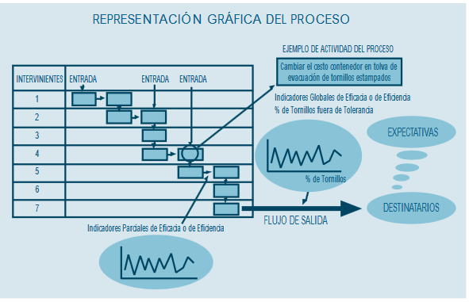
Fig. 1: Representación gráfica del proceso

Administración de Procesos de Negocio (BPM)
Business Process Management (BPM) es un conjunto de métodos, herramientas y tecnologías utilizados para diseñar, representar, analizar y controlar procesos de negocio operacionales. BPM es un enfoque centrado en los procesos para mejorar el rendimiento que combina las tecnologías de la información con metodologías de proceso y gobierno. BPM es una colaboración entre personas de negocio y tecnólogos para fomentar procesos de negocio efectivos, ágiles y transparentes. BPM abarca personas, sistemas, funciones, negocios, clientes, proveedores y socios [18]. BPM combina métodos ya probados y establecidos de gestión de procesos con una nueva clase de herramientas de software empresarial como se observa en la figura 2, [16].

Objetivos funcionales de BPM
- Centrado en los procesos: unifica las actividades de negocio y de TI y coordina las acciones y comportamientos de personas y sistemas alrededor del contexto común de los procesos de negocio.
- Alineación negocio/TI: facilita la colaboración directa y la responsabilidad conjunta de los profesionales de la empresa y de TI en el desarrollo, implementación y optimización de los procesos de negocio operacionales.
- Mejora continua de los procesos: implementa los métodos y herramientas de gestión y de comportamiento de la mejora continua de procesos.
- Facilita el diseño e implementación de procesos de negocio.
- Proporciona visibilidad funcional cruzada en tiempo real de los procesos operacionales de las actividades para los participantes del proceso.
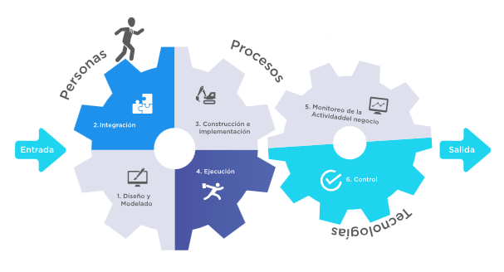
- Incorpora de forma directa sistemas de información.
Fig. 2: Procesos, personas y tecnología en BPM
Dimensiones de BPM
- Dimensión de valor; facilita directamente los objetivos y fines de la empresa.
- Dimensión de transformación; los procesos operacionales transforman los recursos y materiales en productos o servicios para clientes finales.
- Dimensión de capacitación; se puede unir los sistemas, métodos, herramientas y técnicas de desarrollo de procesos y gestión de procesos en un sistema estructurado.

Notación para el modelado de procesos del negocio
Es una notación gráfica que describe la lógica de los pasos de un proceso de negocio; ha sido especialmente diseñada para coordinar la secuencia de los procesos y los mensajes que fluyen entre los participantes de las diferentes actividades. proporciona un lenguaje común para que las partes involucradas puedan comunicar los procesos de forma clara, completa y eficiente. De esta forma, BPMN define la notación y semántica de un Diagrama de Procesos de Negocio [19].
Niveles de modelado de procesos
- Mapa de procesos; diagramas de flujo de las actividades, un diagrama de flujo sin más detalle que el nombre de las actividades.
- Descripción de procesos; proporcionan información más extensa acerca del proceso.
- Modelos de procesos; diagramas de flujo detallados con suficiente información.
El objetivo de BPMN es apoyar la gestión de procesos de negocio, tanto para usuarios técnicos y usuarios de negocios, proporcionando una notación que es intuitivo para los usuarios de negocios, sin embargo, capaz de representar la semántica de procesos complejos [19].

Automatización de procesos
La automatización de procesos de TI se refiere a la capacidad de un sistema tecnológico para ejecutar una serie de tareas que originalmente son realizadas por seres humanos. Dicha automatización también controla; corrige y hace visible el estado de los flujos de trabajo y tareas; y genera reportes de todo el proceso. La automatización de procesos cada vez es más común en el mercado; además, se puede vincular las bases de datos de todos los áreas de la empresa (por ejemplo: contabilidad, recursos humanos, inventario, ventas y representantes regionales) en un sistema de información común para reducir el número de errores, evitar errores de comunicación y aumentar la velocidad del procesamiento de datos [20].

Sistemas empresariales
Es un elemento central de una organización y garantiza que la información se pueda compartir a través de todas sus funciones de negocio y todos sus niveles de gestión para soportar su operación y administración. Las empresas usan sistemas empresariales, también conocidos como sistemas de planificación de recursos empresariales (ERP), para integrar los procesos de negocios en manufactura y producción, finanzas y contabilidad, ventas y marketing, y recursos humanos en un solo sistema de software [21].
Los sistemas empresariales aportan valor al incrementar la eficiencia operativa y al proporcionar información global de la empresa para ayudar a los gerentes a tomar mejores decisiones.

Sistema de información
Conjunto de componentes que interaccionan entre sí (entrada) para lograr un objetivo común; asimismo, manipulan (proceso); almacenas y distribuyen (salida) información para apoyar la toma de decisiones necesarias para desempeñar las funciones y procesos; y el control en una organización, permitiéndole visualizar problemas complejos [22].
Los negocios buscan de manera continua mejorar la eficiencia de sus operaciones para poder obtener una mayor rentabilidad. Los sistemas y tecnologías de información son algunas de las herramientas más importantes disponibles para que los gerentes obtengan mayores niveles de eficiencia y productividad en las operaciones de negocios; como se observa en la figura 3, [23].
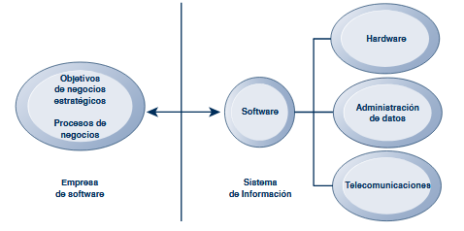
Fig. 3: Interdependencia entre organizaciones y sistemas de información
Sistemas de información en el sector hotelero
El sector hotelero no es ajeno a uso de sistemas de información y herramientas de comunicación de información tecnológica ya que busca ofrecer un servicio de calidad al cliente; por esta razón los hoteles para aumentar su competitividad, utilizan las tecnologías de información y comunicación que les permite la facilidad de organizar sus actividades que puedan garantizar el cumplimiento de satisfacción de sus huéspedes, cumpliendo sus expectativas [1].

Sistema ERP
Es un sistema de planificación de los recursos operacional, financiero y de gestión integrado para automatizar e integrar a una organización, compuesto por varios módulos; tales como, producción, ventas, compras, logística, contabilidad, gestión de almacén, recursos humanos; entre otros, asimismo, dichos módulos pueden ser personalizados teniendo en cuenta las necesidades específicas de una empresa; dado que aporta una gestión de los procesos de negocio de una empresa y a la vez acceder a la información en un entorno de tiempo real satisfaciendo las necesidades y optimizando el desarrollo de la gestión empresarial; asimismo, participa en la reducción de tiempo y de los costes de los procesos, permitiéndoles evaluar, controlar e incrementar el rendimiento de la empresa. Un ERP permite crear un flujo de trabajo para los distintos usuarios, lo que permitirá agilizar los procesos, para evitar las tareas repetitivas y aumentando las vías de comunicación entre todas las áreas de una empresa [24].

ERP Odoo
OpenERP cambia su nombre a Odoo a partir de la versión 8.0 ya que incorporan e integran nuevas funcionalidades; y es un completo sistema de gestión empresarial de código abierto y sin coste de licencias que cubre las necesidades de las áreas de: contabilidad y finanzas, ventas, recursos humanos, compras, proyectos, almacenes, CRM y fabricación entre otras. Y por ende su arquitectura permite adaptar fácilmente a las necesidades, la gestión de empresa y aplicaciones web integradas. La Estructura Odoo está desarrollado sobre una arquitectura web [25].
Una app Odoo proporcionan una característica central, alrededor de la cual otros módulos agregan características u opciones. Estas proveen los elementos base para un área funcional, como contabilidad o recursos humanos, sobre las cuales otros módulos agregan características y no son diferentes de los módulos regulares, pero funcionalmente. Por esto son resaltadas en el menú apps de Odoo y es diseñado como herramienta para permitir a un usuario realizar uno o diversos tipos de tareas. Y un módulo puede agregar o modificar características en Odoo; esto es soportado por un directorio que contiene un archivo de manifiesto o descriptor y el resto de los archivos que implementan sus características. A veces, los módulos pueden ser llamados “add-ons” (complementos) [26].
Beneficios de Odoo
- Esta plataforma es altamente modular; instalación de módulos de acuerdo a las necesidades de la empresa ya que irán compartiendo el mismo flujo de trabajo y base de datos.
- Se basa en tecnologías modernas y actualizadas y constantemente se está actualizando siguiendo las nuevas tendencias.
- Software libre; licencia de forma gratuita.
- Ofrece alta flexibilidad y por lo tanto puede ser fácilmente personalizado para cumplir con los requisitos del negocio
- Visualización de informes en formato PDF, importación y exportación con MS Office o CSV.
- Es multiplataforma se puede utilizar con diferentes sistemas operativos como Linux, Mac, Windows.
- Conectividad más óptima con otras plataformas.
- Integración con módulos de gestión y aplicaciones web.

Odoo Apps
Son aplicaciones para agregar funciones adicionales a la base de datos del ERP Odoo; asimismo, proporcionan una característica central, alrededor de la cual otros módulos agregan características u opciones. El 86% de las aplicaciones son de código abierto, se adaptan completamente a las necesidades de la empresa porque están totalmente integradas entre sí para automatizar los flujos de negocios de las empresas. [27]

Python
Es un lenguaje de programación poderoso y multi – paradigma, cuenta con estructuras de datos eficientes y de alto nivel y un enfoque simple pero efectivo a la programación orientada a objetos. Es de desarrollo rápido de aplicaciones en diversas áreas y sobre la mayoría de las plataformas; además, el intérprete de Python puede extenderse fácilmente con nuevas funcionalidades y tipos de datos implementados en C o C++ (u otros lenguajes accesibles desde C). Python también puede usarse como un lenguaje de extensiones para aplicaciones personalizables [28].

PostgreSQL
Es un sistema de gestión de bases de datos relacional orientado a objetos y libre; cuenta con una arquitectura probada que se ha ganado una sólida reputación de fiabilidad e integridad de datos. Se ejecuta en los principales sistemas operativos que existen en la actualidad. Es altamente escalable, tanto en la enorme cantidad de datos que puede manejar y en el número de usuarios concurrentes que puede administrar; además, utiliza un modelo cliente/servidor y usa multiproceso para su estabilidad [29].

Metodología IPEE
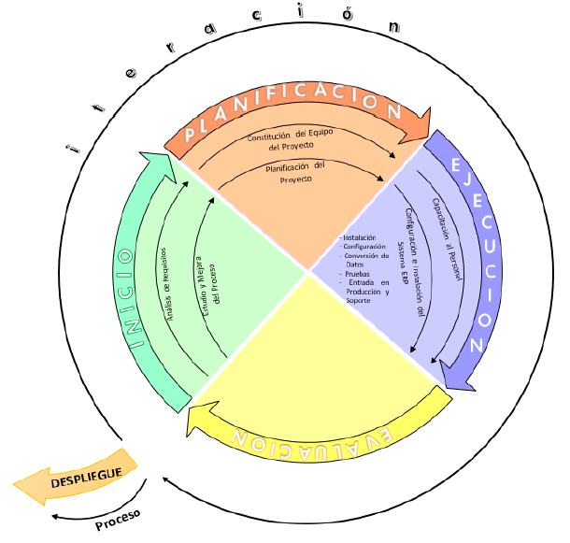
Es una metodología para la implementación de un ERP, cuyas etapas son: inicio (análisis de requisitos y estudio y mejora del proceso); planificación (constitución del equipo del proyecto y planificación del proyecto); ejecución (capacitación al personal y configuración e instalación del sistema ERP y evaluación; como se observa en la figura 4, [30].

Fig. 4: Metodología IPEE para la implementación de un sistema de recursos empresariales
- Inicio
Establece los elementos necesarios para el lanzamiento del proyecto (alineamiento de objetivos, alcance, expectativas y una planeación inicial).
        - Análisis de requisitos
Relevamiento de los requisitos del cliente respecto de sus procesos de negocio.
        - Estudio y mejora del proceso
El equipo de implementación necesita comprender los procesos de la organización, analizarla y determinar si los requisitos de la organización pueden ser satisfechos.
- Planificación
Se asignan roles y responsabilidades, se revisan las mejores prácticas y se define el programa final de implementación.
        - Constitución del equipo del proyecto
La constitución del equipo de proyecto tiene sus propias características derivadas de la previsible escasez o carencia de recursos de tipo técnico por lo que se recomienda trabajar con un equipo de implementación con experiencia y dedicado a trabajar con el personal de la empresa en donde se implementa la solución ERP.
En esta fase se integra al equipo de implementación personal de la empresa, se recomienda el gerente de la empresa y un usuario que conoce del proceso a implementar.
        - Planificación del proyecto
Se establece un cronograma del proyecto para el control de las actividades, avance del proyecto y aplicación de medidas correctivas en caso fuere necesario.
- Ejecución
Las dos tareas propuestas se realizan de manera paralela puesto que los procesos a implementar no deben de ser grandes.
        - Capacitación al personal
Entrenar a los operadores del sistema ERP para la realización de sus tareas diarias en el nuevo sistema. El entrenamiento de los usuarios se realiza de manera paralela a la configuración e instalación del sistema con datos de prueba inicialmente y posteriormente interactuando con datos reales. En una primera etapa cada usuario se entrena en las funcionalidades que tendrá que interactuar.
El entrenamiento incluye, entre otros aspectos específicos, los siguientes temas:
- Entrada y salida del sistema.
- Conocer el entorno de trabajo y las funciones básicas del sistema.
- Navegar entre las diferentes opciones y conocer la utilidad de las que tiene acceso.
- Pruebas de transacciones en el sistema de las funcionalidades específicas.
        - Configuración e instalación del sistema ERP
Se busca una implementación con muy pocas modificaciones a los procesos estándar, cuya validez está garantizada, renunciando a grandes esfuerzos en la personalización del sistema.
- Instalación
Una vez verificado los requisitos mínimos de hardware se procede a la instalación del sistema ERP, teniendo en cuenta los requisitos del sistema, es decir activando solamente aquellas funcionalidades que sean necesarias, permitiendo de esta manera presentar un sistema sencillo.
- Configuración
Incluye la configuración del sistema, así como las modificaciones requeridas para ajustar la solución a los requisitos del cliente descubiertos en el análisis de requisitos.
- Conversión de datos
En caso de que sea necesario se pueden migrar los datos de un sistema existente a la solución ERP, siempre y cuando se presten las facilidades técnicas.
- Pruebas
Se realizan las pruebas en un entorno operativo similar al de puesta en marcha. Se apunta a obtener satisfacción final respecto a las adaptaciones realizadas y las decisiones tomadas a nivel de prototipo.

- Entrada en producción y soporte
Se migra del ambiente de pruebas a producción. Un grupo dentro de la organización debe de ser preparado para atender problemas de los usuarios finales y brindar soporte.
- Evaluación
Se evalúa si lo que se ha realizado funciona correctamente, de lo contrario, hay que volver a iniciar la iteración de la metodología has cubrir con los requisitos del usuario. En caso de tener una evaluación satisfactoria se puede iniciar una nueva iteración para implementar un nuevo módulo del Sistema ERP.

Definición de términos básicos

ERP
Sistemas de información integrales que permiten la ejecución y automatización de los procesos de negocio en las organizaciones. Asimismo, está conformada por módulos y apps; que abarcan ñas distintas necesidades de las organizaciones [25].

Gestión hotelera
Administrar de manera automatizada los procesos que afectan al funcionamiento de un hotel mediante la optimización de los procedimientos operativos del hotel; asimismo se establecen estrategias para lograr que el hotel se diferencie de lo que ofrecen sus competidores como implementar la utilización de tecnologías, se buscan las mejores maneras para mejorar la experiencia del usuario y la satisfacción de los clientes; también comprende todo los relacionado con su recurso humano [31].

Check in
Es el proceso mediante el cual un recepcionista registra la llegada de un cliente a un hotel permitiendo completar posteriormente sus datos llenando formularios, formatos, registros, asimismo, el cliente obtiene su habitación, llave y atender las solicitudes de registro del establecimiento hotelero; además, indica el tiempo transcurrido desde que el hotel comienza a cobrar por el día ya que, si un cliente quiere ocupar la habitación del hotel antes del horario de check in, el hotel puede cobrar por un día adicional y lo considera como una estancia de un día anterior [32].

Check out
Es el proceso por el cual, una persona luego de haber estado hospedada en un hotel, al momento de retirarse de este, deber dirigirse a la recepción del establecimiento para cancelar todas y cada una de las deudas o cuentas pendientes y hacer la entrega de las llaves de la habitación reservada anteriormente [32].

Proceso
Un proceso es un conjunto de actividades que están interrelacionadas y que pueden interactuar entre sí; estas actividades transforman los elementos de entrada en resultados, para ello es esencial la asignación de recursos, elementos de entrada y salida [33].

Automatización de procesos
La Automatización de Procesos de Negocio incluye la utilización de sistemas tecnológicos para automatizar las actividades y/o servicios de unidad de negocio determinada. Asimismo, los procesos de negocio que se desempeñan en las áreas de ventas, administración, operaciones, abastecimiento y distribución, cobranzas, recursos humanos o TI consiguen ser automatizados mediante la utilización de paquetes informáticos especializados para desarrollar dicha función [34].

Sistema
Es un conjunto de elementos o componentes que interaccionan para alcanzar un objetivo, los elementos por sí mismos y las relaciones entre ellos determinan cómo funciona el sistema [35].

Sistema de información
Es un conjunto de componentes interrelacionados que recolectan, procesan, almacenan y distribuyen información para apoyar la toma de decisiones y el control en una organización, permitiéndole visualizar problemas complejos y crear nuevos productos [36].

Mypes
La Micro y Pequeña empresa es la unidad económica constituida por una persona natural o jurídica, bajo cualquier forma de organización o gestión empresarial contemplada en la legislación vigente, que tiene como objeto desarrollar actividades de extracción, transformación, producción, comercialización de bienes o prestación de servicios [37].
La ley caracteriza a la MYPE de la manera siguiente:
Microempresa
- Tiene de 1 a 10 trabajadores y poseen el rango de ventas brutas anuales máximo de 150 UIT .
Pequeña empresa
- Tiene de 11 a 49 trabajadores, facturan más de 150 UIT anuales
Mediana
- Sobrepasan los 250 UIT.
(UIT = S. / 4150 nuevos soles)

CAPÍTULO III. MATERIALES Y MÉTODOS
La presente investigación se ha desarrollado en la empresa, Prestige hotel EIRL de la ciudad de Cajamarca; asimismo dicha investigación inicia en agosto de 2018 y culmina en enero de 2019.
Para la implementación del sistema ERP Odoo y app, se utilizará las siguientes fases de desarrollo de la metodología IPEE: inicio (análisis de requisitos y estudio y mejora del proceso); planificación (constitución del equipo del proyecto y planificación del proyecto); ejecución (capacitación al personal y configuración e instalación del sistema ERP y evaluación [30].

Procedimiento

Inicio
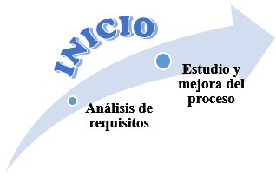
Fig. 5: Fase de inicio de la metodología IPEE
Descripción de la empresa
Prestige hotel EIRL es un hotel cajamarquino que cuenta con 30 habitaciones, sala de recepción, restaurante, bar, lavandería y la capacidad de albergar a 100 huéspedes; y es administrado por el Lic. Manuel Alfonso García Quiróz. Inicia sus actividades el 15 de setiembre del 2009; es una empresa orientada a brindar un servicio de alojamiento de calidad para obtener la satisfacción de sus clientes, compitiendo cada vez en el sector hotelero de la ciudad de Cajamarca; asimismo, han ido creciendo durante los últimos años, el cual les ha permito ampliar sus servicios de cochera, sala de internet, salón de eventos; además tiene una moderada rentabilidad.
Actualmente, en Prestige hotel ejecutan sus procesos de negocio en cada área de manera manual y también de forma digital utilizando cuadros Excel simples, por lo cual realizan una deficiente gestión hotelera en cuanto a sus registros de huéspedes nuevos y antiguos, reportes, check in y check out de los huéspedes, reserva y registro de habitaciones disponibles; un incorrecto control en su restaurante y facturación. Por ende, se identificó a los procesos de negocio de las diferentes áreas y a la organización de la empresa (considerada como un early adopter para evaluar un modelo de negocio propuesto por el asesor).
Datos generales de la empresa
- Nombre o Razón Social: Prestige hotel EIRL.
- RUC: 20491582201
- Tipo de Sociedad: Empresa Individual de Responsabilidad Limitada
- Condición: En actividad
- Giro o Rubro: Hoteles, campamentos y otros.
- Dirección Legal: Av. Independencia N° 420 Br. La Florida
- Número de Empleados: 07 empleados
- Teléfono: (076) 361480
- Departamento: Cajamarca
Misión
- Satisfacer las necesidades de nuestros clientes y huéspedes superando sus expectativas, brindándoles productos y servicios de calidad; a través de una política de mejoramiento continuo y de la búsqueda de la satisfacción del cliente durante su permanencia en nuestras instalaciones; asimismo, aportar al desarrollo económico y turístico de la región Cajamarca.
Visión
- Ser una empresa consolidada en el sector a nivel regional, altamente competitiva, buscando exceder las necesidades y expectativas de nuestros huéspedes; asegurando la estabilidad laboral a nuestro recurso humano, generando empleo en la región manteniendo altos estándares de calidad en la prestación del servicio; comprometida con el desarrollo sostenible del turismo.
Objetivos
- Objetivo General
Liderar en el sector hotelero de la ciudad de Cajamarca, satisfaciendo las necesidades de nuestros huéspedes y clientes.
- Objetivos Específicos
- Contribuir al progreso socio económico de la región de Cajamarca.
- Generar altos niveles de rentabilidad durante el año 2018.
- Establecer de manera continua los más altos estándares de satisfacción del cliente en nuestra empresa a través de nuestros servicios.
Valores
- Compromiso de satisfacer las expectativas de nuestros huéspedes.
- Desarrollamos trabajo en equipo.
- Cuidado del medio ambiente.
- Responsabilidad social.
- Respeto a todos nuestros huéspedes, clientes, recurso humano, proveedores.
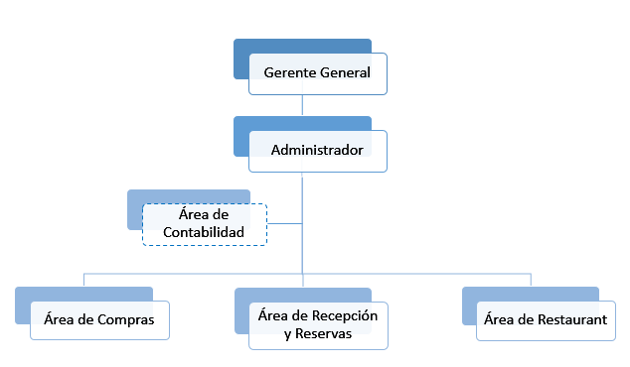
Estructura organizacional
Fig. 6: Estructura organizacional actual de Prestige hotel

Ubicación
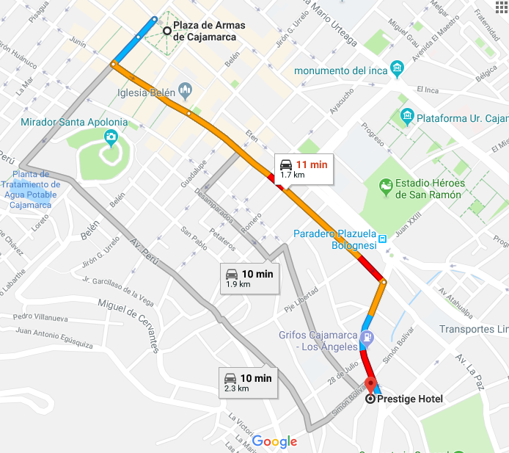
Fig. 7: Ruta de acceso desde la plaza de armas de Cajamarca a Prestige hotel

Análisis de requisitos
Siguiendo la fase de inicio de la metodología IPEE y con ayuda del recurso humano de la empresa Prestige hotel se realizó una entrevista Anexo 1 y además se aplicó una ficha de requerimientos Anexo 2 para obtener específicamente los requerimientos funcionales y no funcionales de cada área.
Requerimientos funcionales
- Módulo de compras
- Registrar, eliminar, actualizar y buscar información de proveedores.
- Buscar órdenes de compra.
- Generar necesidades de compra.
- Crear pedido de compras (especificando el proveedor)
- Exportar el pedido de compra en formato PDF.
- Realizar órdenes de salida de lencería de almacén.
- Registrar, buscar, eliminar, actualizar lencería del hotel.
- Reporte de órdenes de compra realizadas en intervalos de fechas.
- Reporte de informes de requerimientos elaborados.
- Reporte de cantidad de requerimientos realizados en intervalos de fecha.
- Módulo de contabilidad
- Registrar, anular y buscar facturas de compras.
- Registrar periodo de impuestos.
- Buscar informes de ventas / compras e imprimir en formato PDF.
- Control de caja.
- Módulo de gestión del hotel
- Registrar, eliminar, actualizar y buscar reservas.
- Registrar, eliminar, actualizar y buscar clientes.
- Registrar, eliminar, actualizar y buscar comprobantes de pago.
- Los comprobantes de pago se podrán exportar e imprimir de forma sencilla en formato PDF.
- Registrar, eliminar, actualizar y buscar habitaciones.
- Registrar, eliminar, actualizar reserva de mesa en el restaurante de la empresa.
- Registrar, actualizar, eliminar, buscar y generar orden de pedido del restaurante de la empresa.
- Registrar, eliminar lista de pedidos de cocina.
- Registrar, eliminar, actualizar servicios que ofrece la empresa.
- Registrar, eliminar, actualizar alimentos que ofrece la empresa.
- Registrar es estado de la limpieza de cada habitación.
- Los precios de cada habitación deben gestionarse por tarifas, asimismo se calculará a partir de un precio estándar que será un atributo de cada habitación.
- Reporte de check in.
- Reporte de check out.
- Reporte de reservaciones.
- Reporte de habitaciones ocupadas.
- Reporte de informe de actividades realizadas en cada habitación.
- Reporte de reservas de mesa.
- Reporte de detalles de servicios ofrecidos por la empresa.
- Reporte de restaurante.
- Módulo empleados
- Registrar, buscar, eliminar y actualizar información del personal que trabaja en Prestige hotel.
- Módulo de chat en vivo
- Charlar en línea con clientes y visitantes del sitio web en tiempo real.
- Proporcionar a los visitantes información de una manera rápida y sencilla.
- Módulo de constructor de sitio web
- Brindar información básica de la empresa.
- Anexar aplicaciones como Facebook, Gmail, Google Maps.
- Módulo envío masivo de correos
- Crear una lista de correos
- Enviar correos masivos con información de ofertas, paquetes promocionales a los suscriptores.
- Crear campañas de envíos masivos.
- Reporte del análisis de envíos masivos.

- Módulo de inventario
- Visualizar el control de inventario (productos)
- Crear las reglas de reabastecimiento de productos.
- Reportes de excepciones de abastecimiento.
- Reportes de movimientos de existencia.
- Módulo calendario
- Crear reuniones de trabajo que se realiza cada vez con el recurso humano.
- Visualizar el resumen de cada reunión en cada mes.
Requerimientos no funcionales
- El sistema debe de acceder a través de un ambiente web
- El formato de salida de los reportes deberá ser en formato PDF.
- El sistema ERP Odoo debe tener bajo costo en cuanto a su implementación.
- El sistema debe ser escalable.
- El sistema debe ser de rápido aprendizaje para los usuarios, a través de términos que permitan identificar su función, disminuir la inversión de tiempo en el aprendizaje de uso del producto.
- El sistema debe contar con distintos niveles de accesibilidad, hacer que los empleados tengan acceso sólo a los módulos correspondientes a su nivel.
- El sistema debe ser extensible a través de muchos módulos opcionales.
- El sistema debe de estar disponible siempre cuando se le sea necesario, y en el horario hábil laboral.

Estudio de procesos
Se evaluó los procesos de negocio en cada área de la empresa Prestige hotel; asimismo, se realiza en diagramas el funcionamiento actual de cada proceso de negocio.
Para la elaboración de los procesos actuales de cada área se ha utilizado la metodología BPM con la notación BPMN en la plataforma de bizagi modeler. Asimismo, los procesos de negocio de cada área con la utilización de ERP Odoo y se muestra en la fase de ejecución de la metodología IPEE.

Procesos actuales de cada área de Prestige hotel EIRL
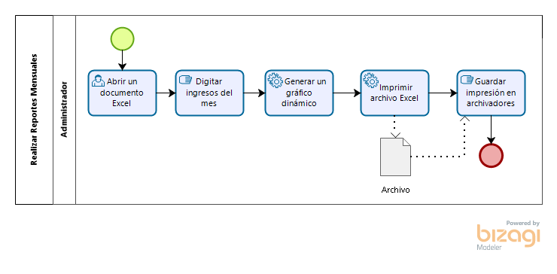
- Área de gerencia
Fig. 8: Flujo del proceso actual para realizar reportes mensuales

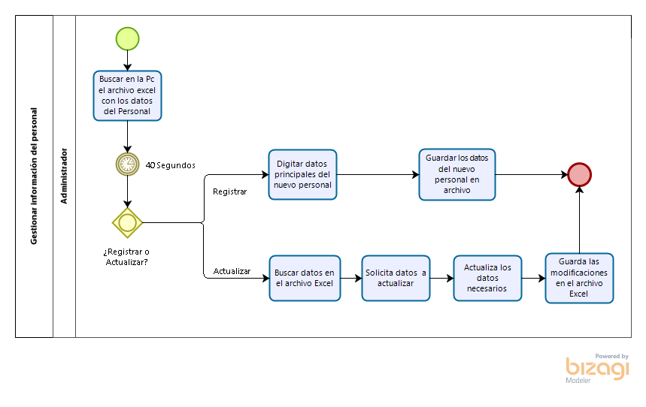
- Área de administración y finanzas
Fig. 9: Flujo del proceso actual para gestionar de información del personal
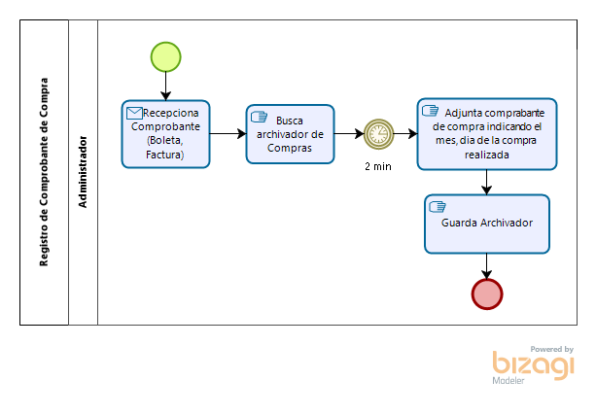
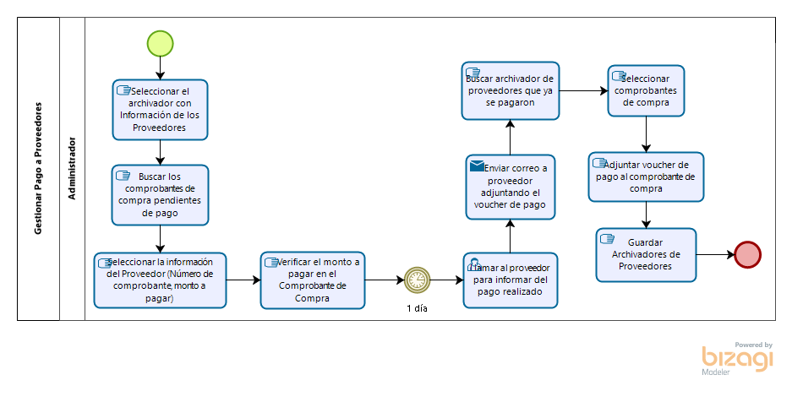
Fig. 10: Flujo del proceso actual para gestionar pago a proveedores

Fig. 11: Flujo del proceso actual de registro de comprobante de compra

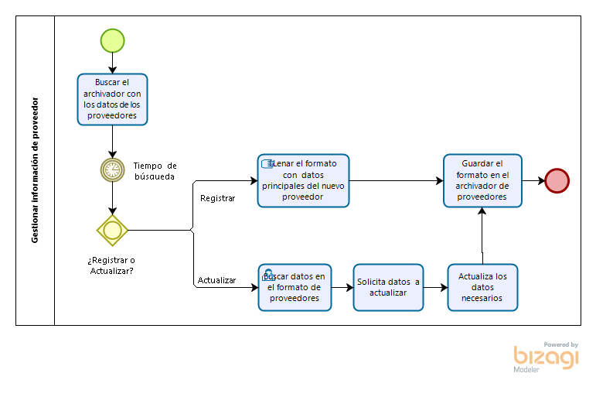
- Logística y compras

Fig. 12: Flujo del proceso actual para gestionar información de proveedores
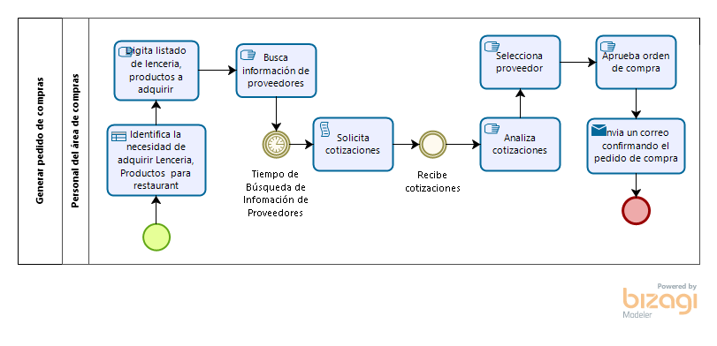
Fig. 13: Flujo del proceso actual para generar pedido de compra

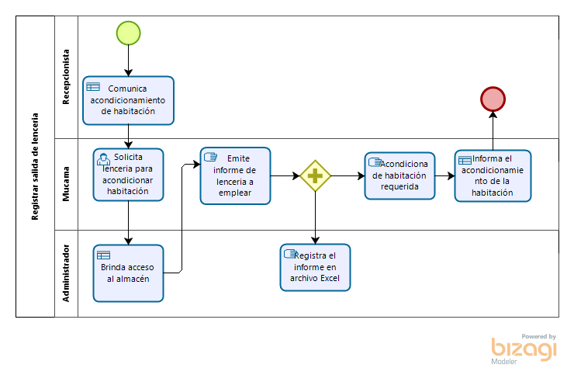
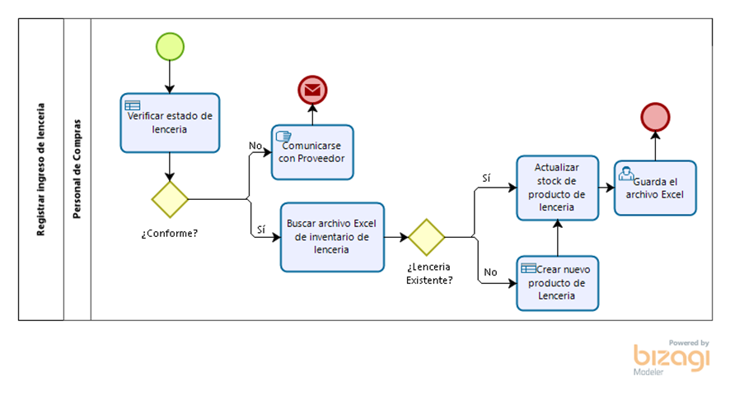Fig. 14: Flujo del proceso actual para registrar ingreso de lencería
Fig. 15: Flujo del proceso actual para registrar salida de lencería

- Recepción y reservas
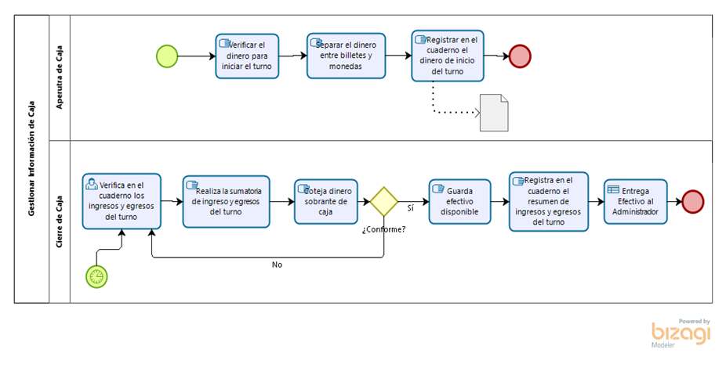
Fig. 16: Flujo del proceso actual para gestionar información de caja

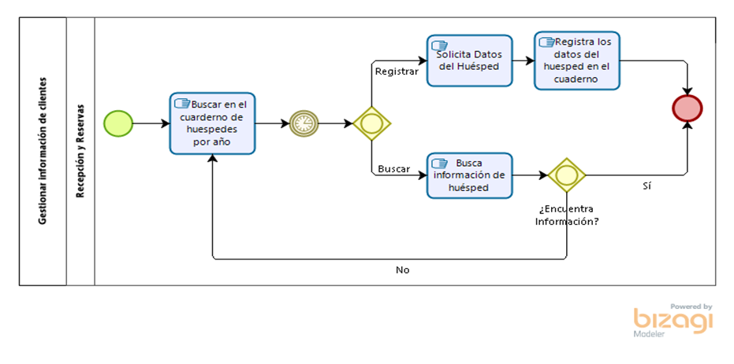
Fig. 17: Flujo del proceso actual para gestionar información de clientes
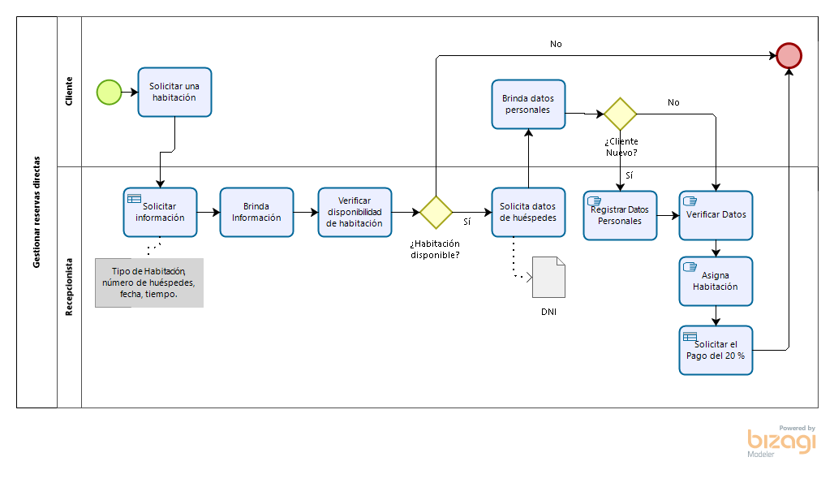
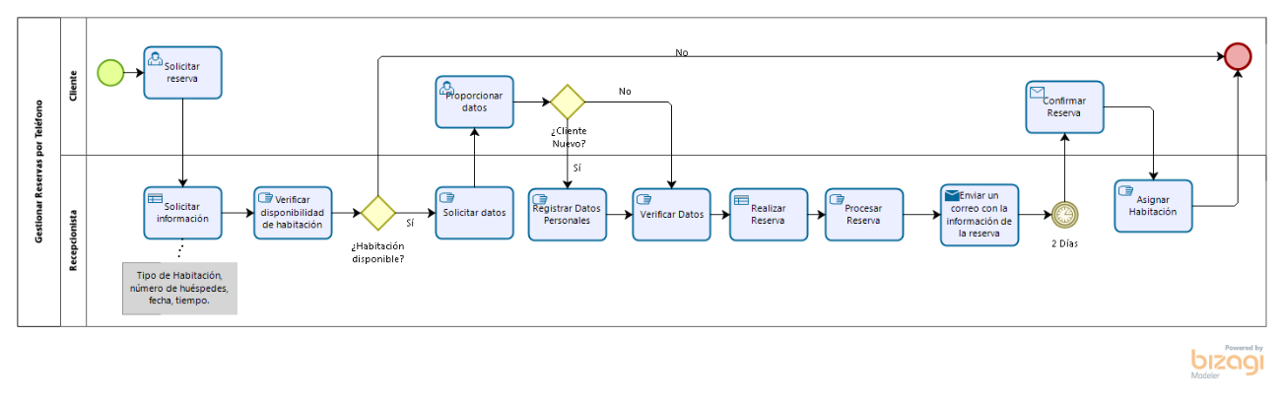
Fig. 18: Flujo del proceso actual para gestionar reservas por teléfono
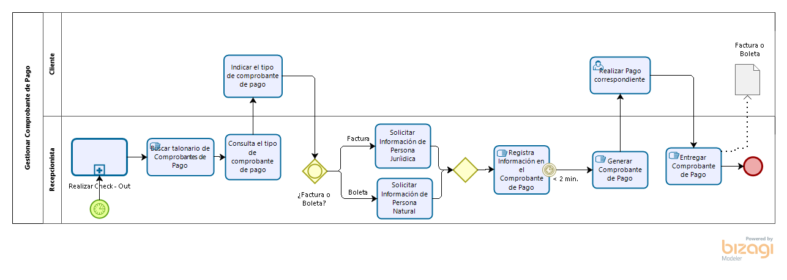
Fig. 19: Flujo del proceso actual para gestionar reservas directas
Fig. 20: Flujo del proceso actual para generar comprobantes de pago

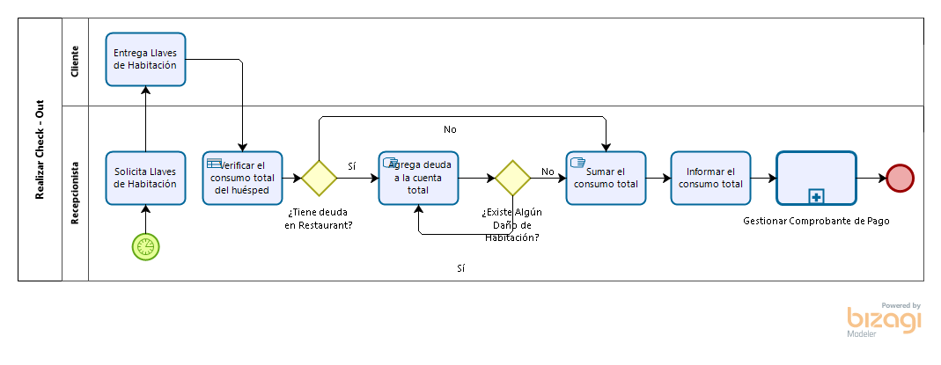
Fig. 21: Flujo del proceso actual de check out
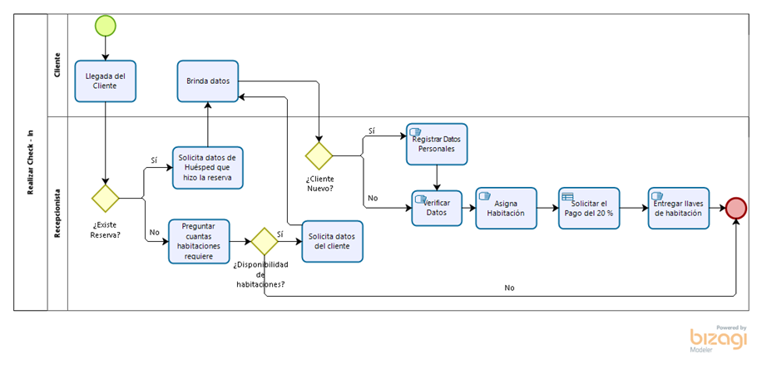
Fig. 22: Flujo del proceso actual check in

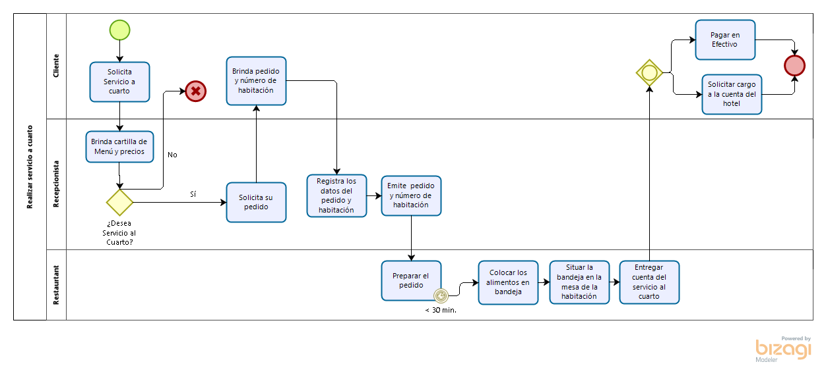
- Restaurant – bar y lavandería
Fig. 23: Flujo del proceso actual para realizar servicio a cuarto
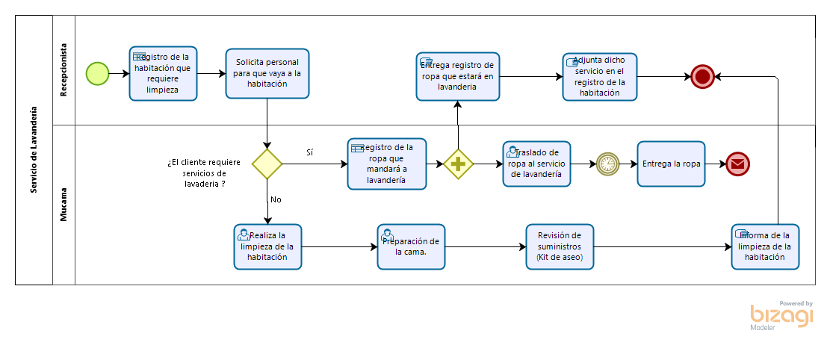
Fig. 24: Flujo del proceso actual para servicio de lavandería

Planificación
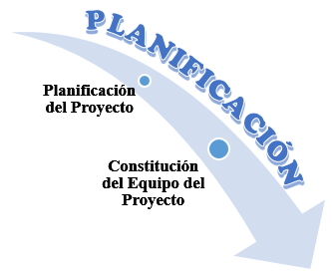
Fig. 25: Fase de planificación de la metodología IPEE

Constitución del equipo del proyecto
En esta actividad se realiza la definición del equipo del proyecto a ejecutar y, asimismo; la especificación de los roles que desempeñan durante la implementación del sistema empresarial de recursos humanos (ERP Odoo).
- Manuel Alfonso Quiroz García: Administrador general de Prestige hotel, cuya función es la coordinación y control de las decisiones, en base a la implementación del ERP Odoo.
- Carmen Ríos Alayo: Recepcionista y la responsable de coordinar, planificar las actividades durante el desarrollo del proyecto.

Planificación del Proyecto
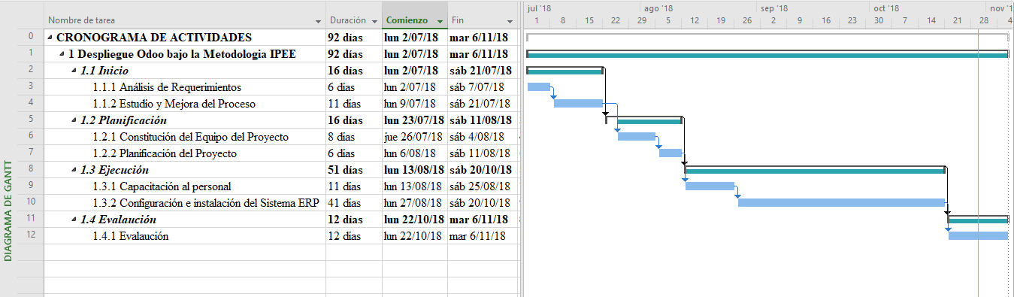
Se establece un cronograma del proyecto para el control de las actividades, avance del proyecto y aplicación de medidas correctivas en caso fuere necesario. Asimismo, la fecha de inicio es el 02 de julio, finalizando el 06 de noviembre.

Fig. 26: Diagrama de Gantt, cronograma de actividades de planificación del proyecto

Ejecución
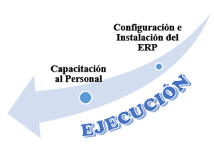
Fig. 27: Fase de ejecución de la metodología IPEE

Capacitación al personal
En cuanto a la capacitación al personal se ha ido realizando sesiones de reforzamiento en Prestige hotel de cómo realizar tareas específicas en lo que respecta al ingreso, salida del ERP Odoo, manipulación básica de las funciones, navegar el entorno de trabajo de la app de gestión de hotel y demás módulos; asimismo, realizar pruebas iniciales en cada módulo y conociendo la utilidad de cada ventana que se pueda encontrar en el sistema ERP Odoo cubriendo las expectativas de cada usuario de Prestige hotel.

Configuración e instalación del sistema ERP
      - Instalación
Una vez verificado los requisitos mínimos de hardware se procede a la instalación del sistema ERP, teniendo en cuenta los requisitos del sistema, es decir activando solamente aquellas funcionalidades que sean necesarias, permitiendo de esta manera presentar un sistema sencillo.
Características del VPC (Servidor Privado Virtual en la Nube)
Estado | En línea
Dirección IP | prestigehotel.online
Espacio en disco | 30 GB
RAM | 1 GB
Procesador | AMD XENON(R) CPU5 – 2676 V3 @ 2.40 GHz 2.39 GHz
Sistema Operativo | Microsoft Windows Server 2016
Arquitectura del Servidor | X64 Bits
Para el desarrollo del sistema ERP Odoo en Prestige hotel, en cuanto a la accesibilidad y configuración se utiliza un servidor virtual privado en la nueve VPC del tipo EC2 que es proporcionado por Amazon Server permitiendo facilidad de uso ya que se tendrá una infraestructura escalable, segura y se tendrá un monitoreo constante; y además es de carácter gratuito durante 365 días; y se visualiza en el dominio www.prestigehotel.online.
Tabla 1: Características del VPC

La instalación del ERP Odoo se realizó sobre el sistema operativo del servidor privado virtual en la nube (VPC) de Amazon Web Services (AWS) con la arquitectura por 64 bits; asimismo, se realiza la configuración en el panel de instancias de EC2 en donde se puede instalar y configurar el sistema operativo, además de las aplicaciones que se ejecutó en la instancia.
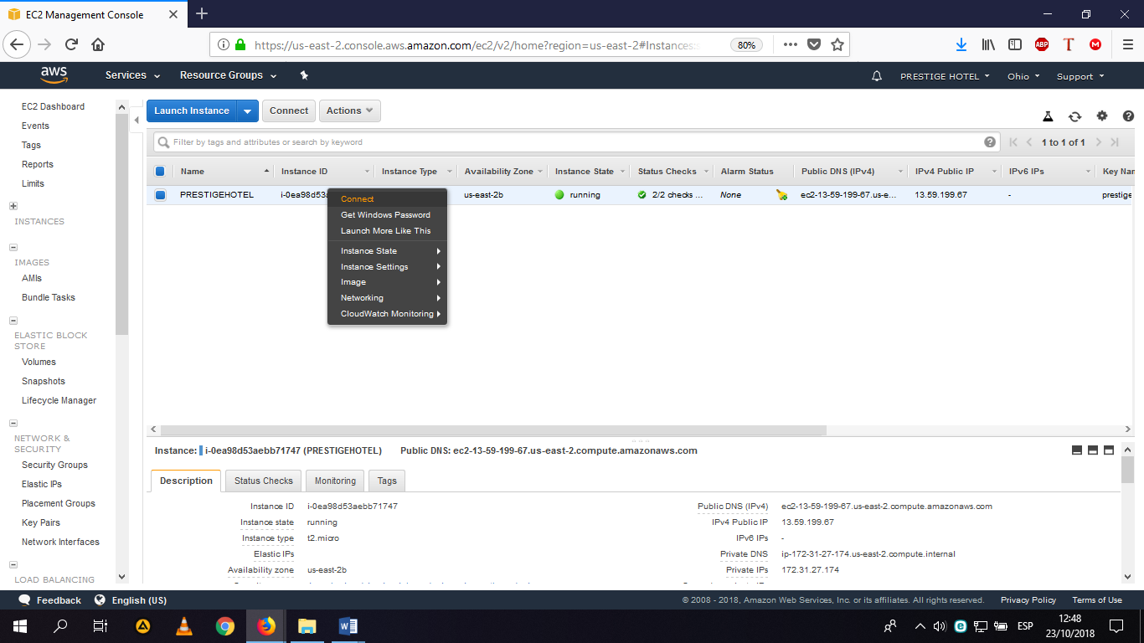
Fig. 28: Panel de instancias de EC2 de Amazon
Después de la configuración realizada en el panel de instancias de EC2, se termina de instalar el sistema operativo y se muestra el interfaz Windows Server 2016.
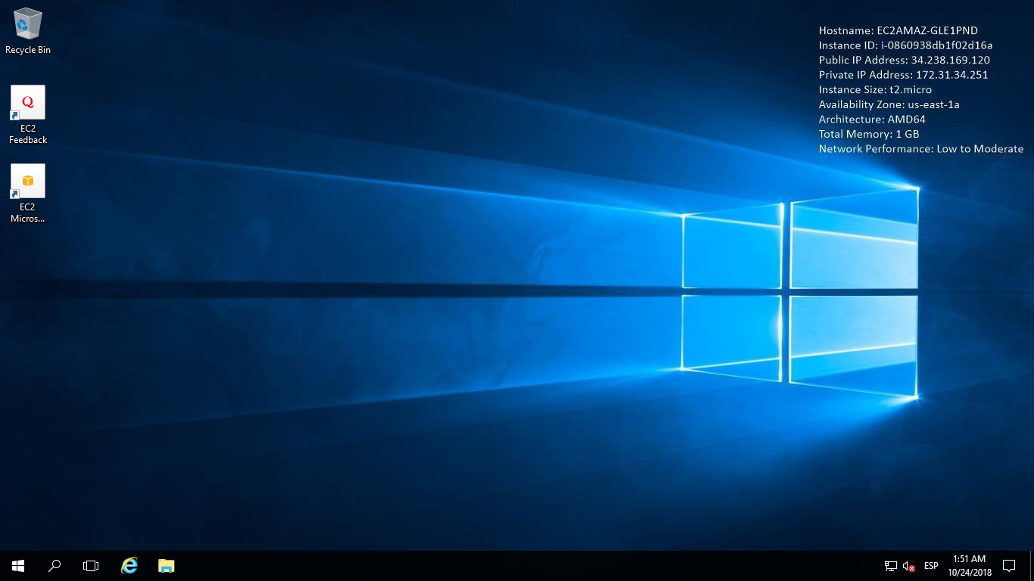
Fig. 29: Interfaz de Windows server 2016
Igualmente, el instalador para el entorno de sistema ERP Odoo se obtiene del repositorio oficial de Odoo https://www.odoo.com/es_ES/page/download en este caso se descargara la v10 de arquitectura de 64 bits y además se obtendrá una app en este caso un app de gestión hotelera de https://apps.odoo.com/apps/modules/10.0/hotel_management/ y un validador RUC/DNI; de igual forma se tendrá que descargar gestor de base de datos como PostgreSQL.
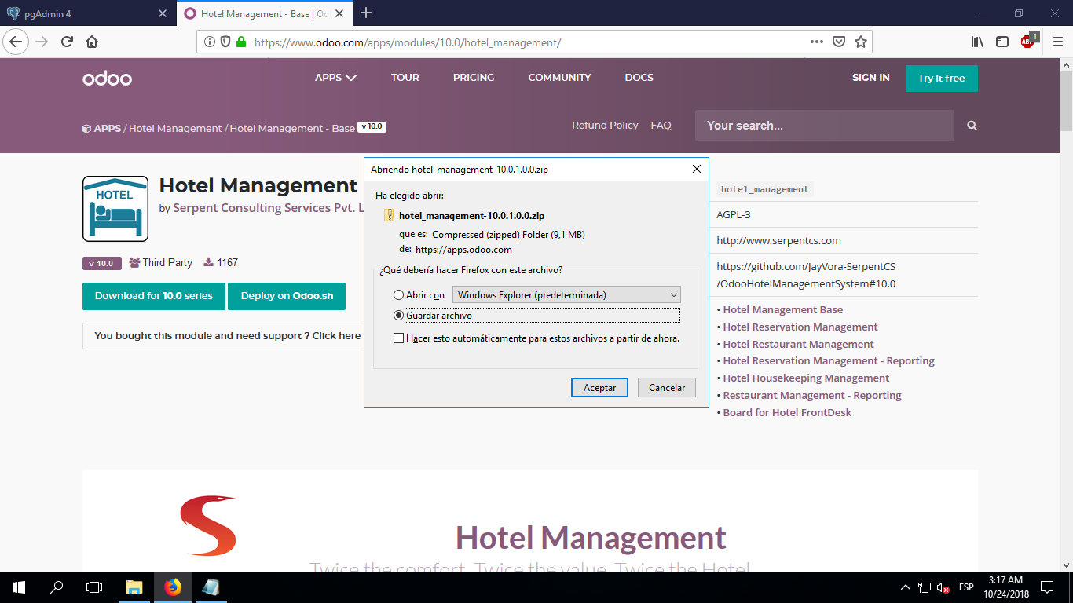
Fig. 30: App de hotel management
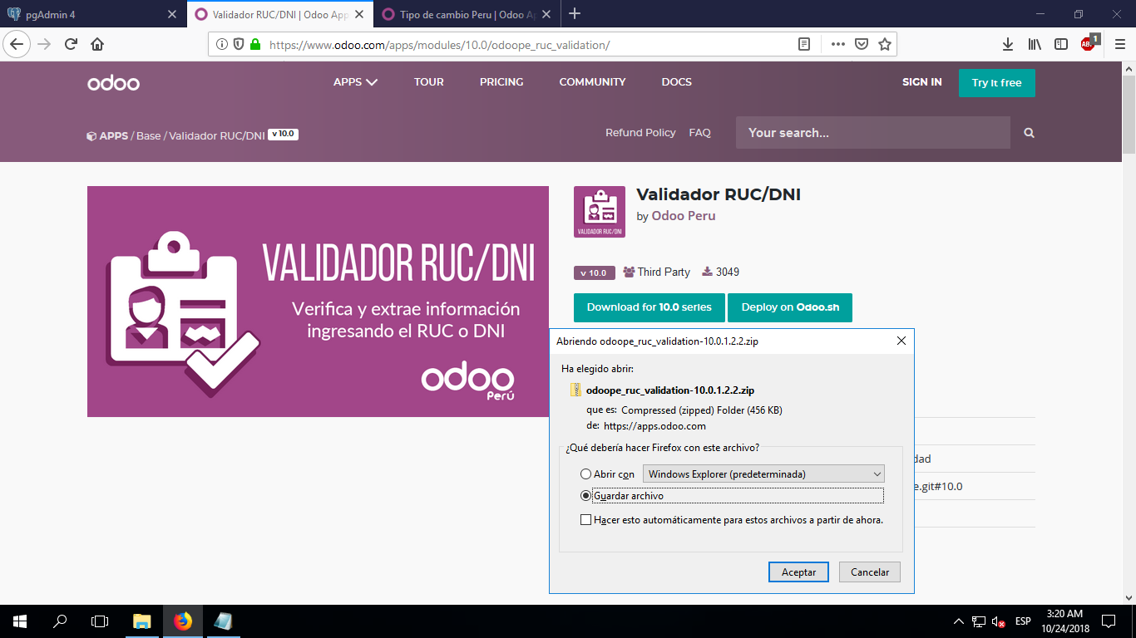
Fig. 31: App de validador de RUC/DNI
Para instalar el sistema ERP, es necesario instalar y configurar el gestor de base PostgreSQL versión 11.0.1 de arquitectura de 64 bits.
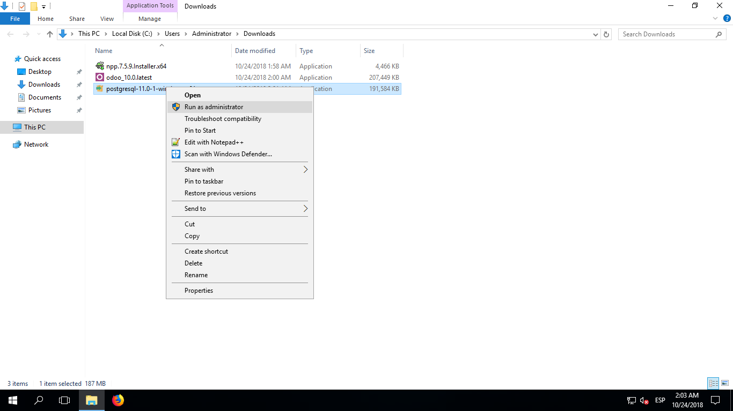
Fig. 32: Instalación del gestor de base de datos PostgreSQL

Durante la instalación del gestor de base de datos (PostgreSQL) se ingresa datos de usuario y el password para crear la base de datos.
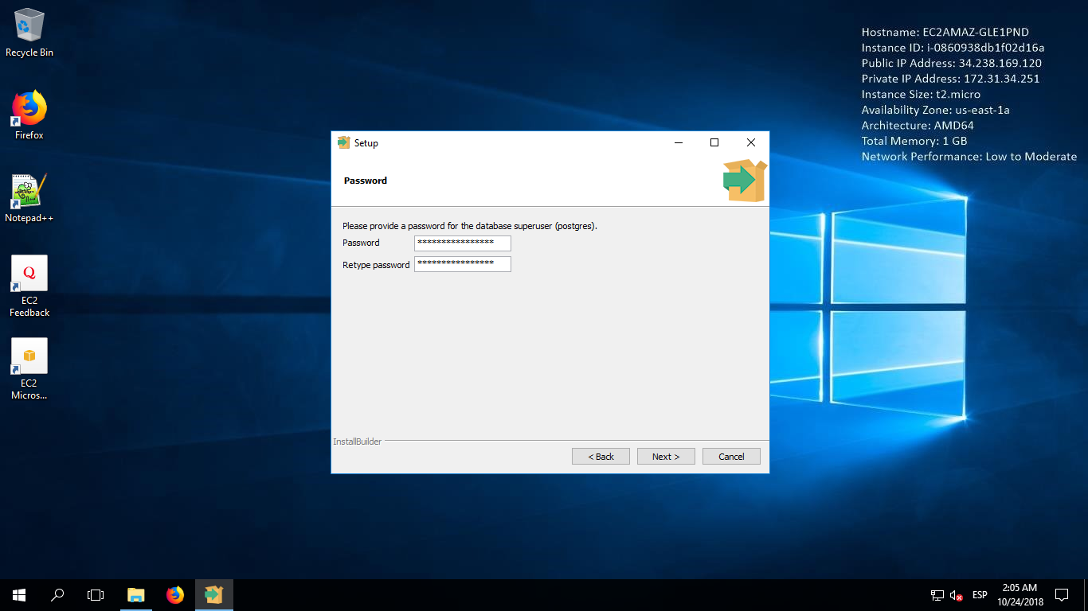
Fig. 33: Ingreso de password para la creación de la base de datos
Asimismo, se ingresa el puerto de comunicación durante la instalación del gestor de base de datos.
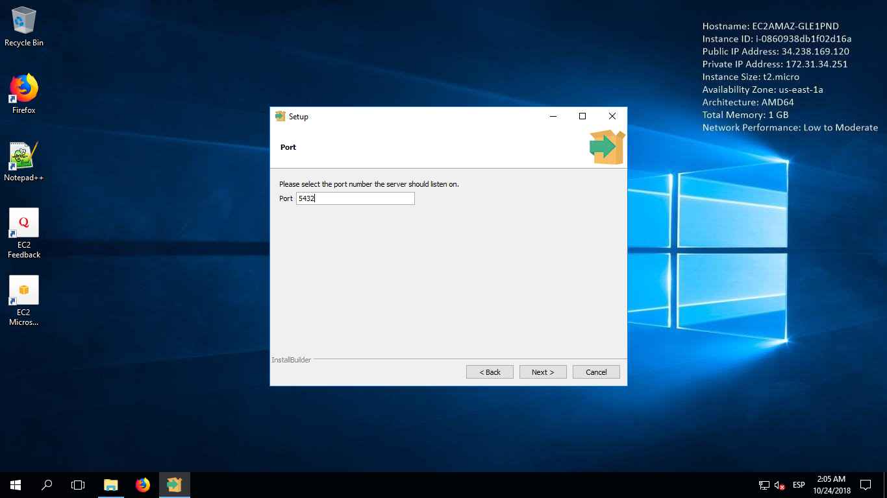
Fig. 34: Seleccionar el número de puerto

Instalación de PostgreSQL en Windows Server 2016.
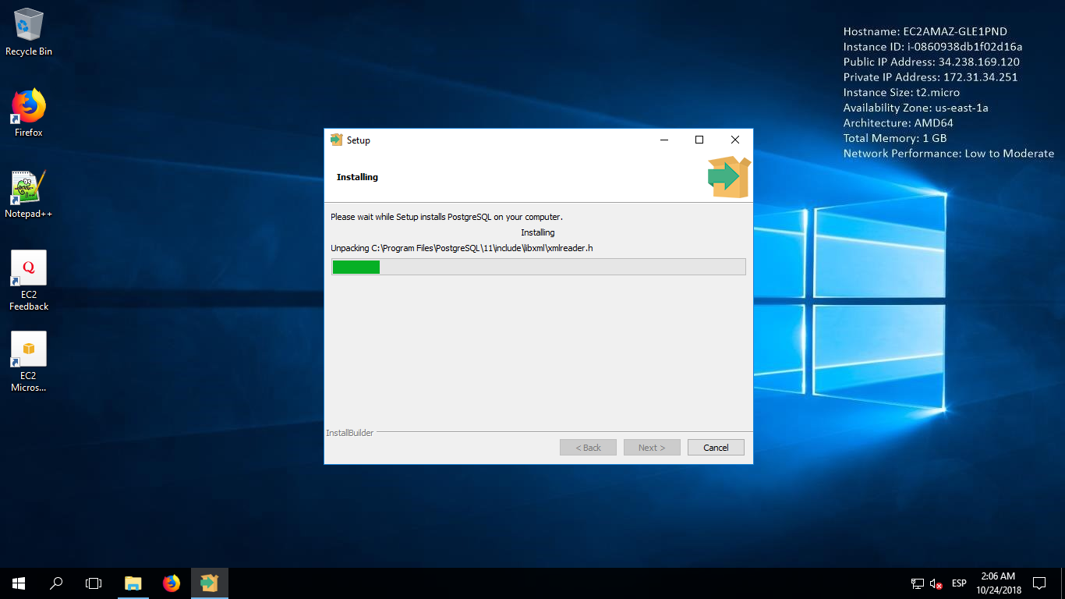
Fig. 35: Instalación de PostgreSQL
Después de finalizar la instalación carga una pestaña en el navegador web el panel general del gestor de base de datos PostgreSQL en donde se visualiza el entorno todas las bases de datos.
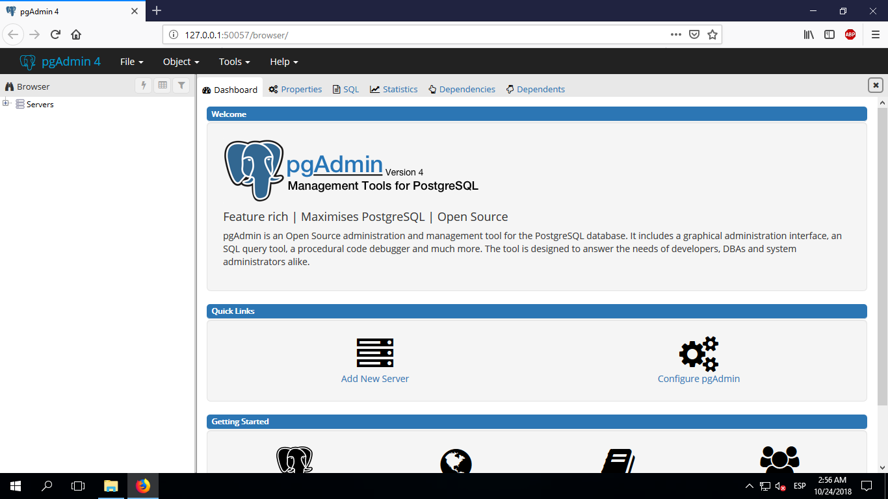
Fig. 36: Interfaz de PostgreSQL

Se crea un rol con todos los privilegios, parámetros, asimismo su usuario y contraseña para la comunicación entre PostgreSQL y ERP Odoo.
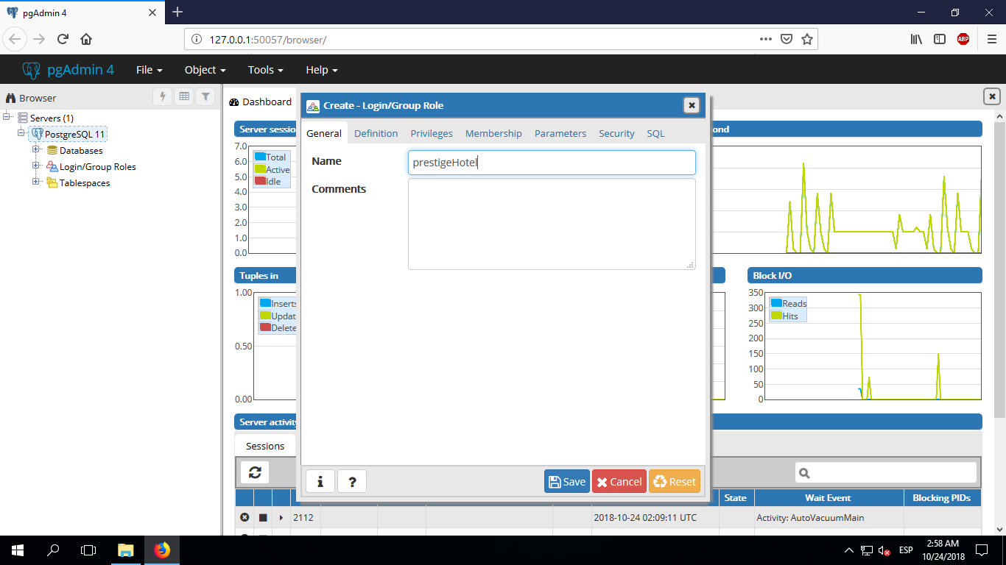
Fig. 37: Creación de login/group role
Para instalar ERP Odoo v10 en el Windows Server 2016 se ejecuta el instalador y se inicia los servicios del mismo sistema, y se procederá a crear la base de datos genérica.
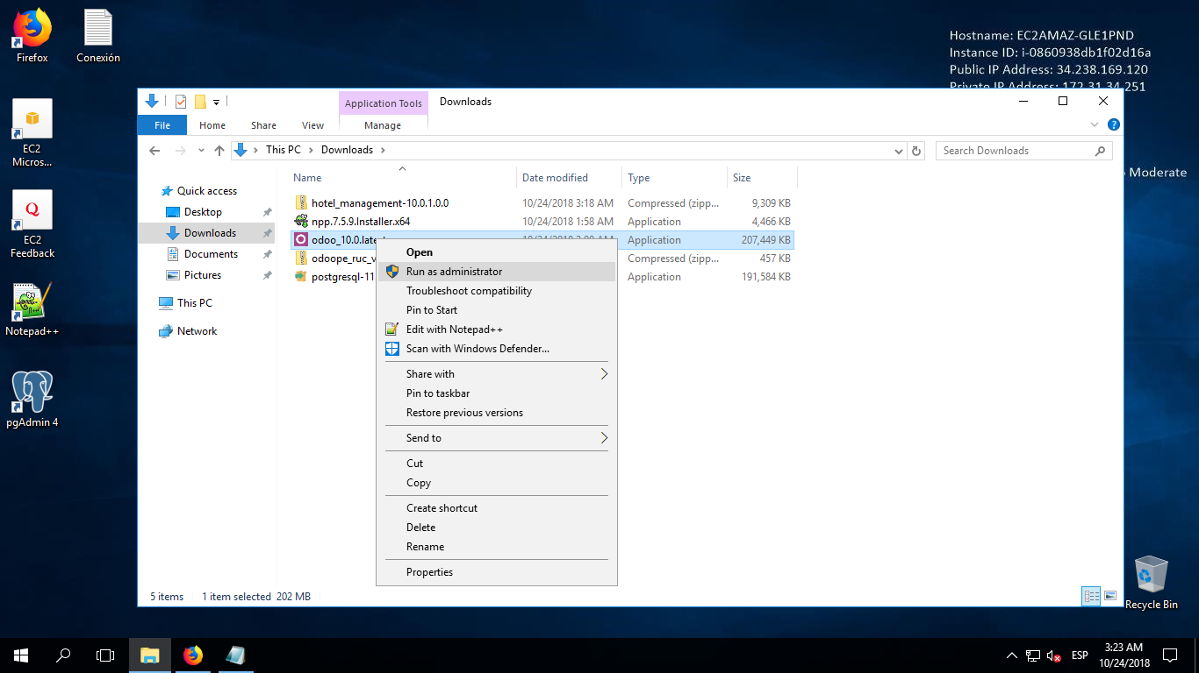
Fig. 38: Ejecución del instalador del ERP Odoo

Se inicia el instalador de ERP Odoo v10 y se selecciona el lenguaje.
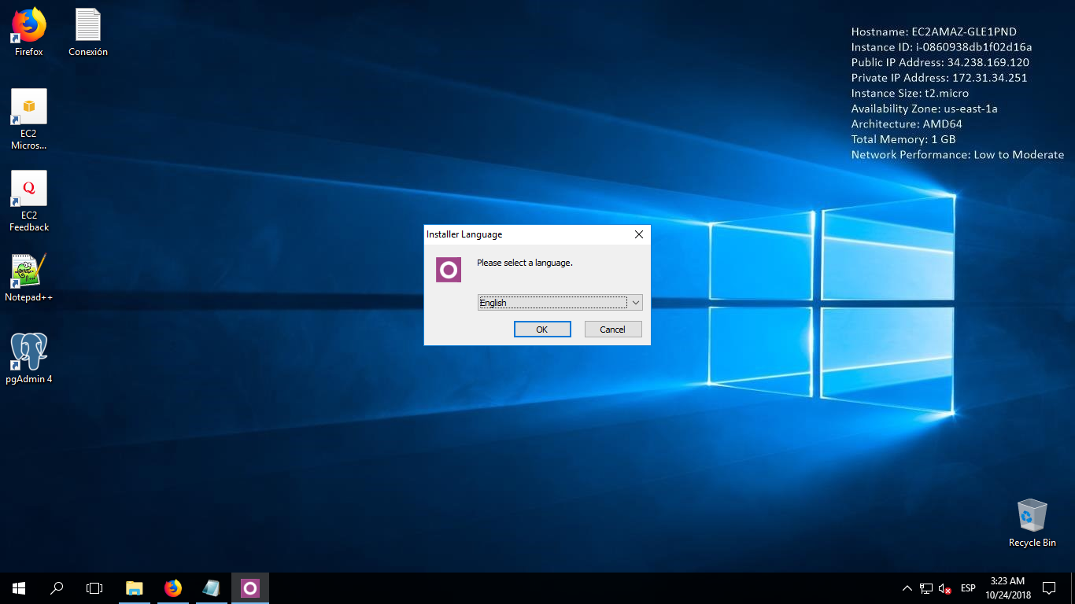
Fig. 39: Inicio de la instalación del ERP Odoo
Seleccionamos los componentes que se va instalar en este caso seleccionamos solo Odoo Server, porque anteriormente ya se instalado el gestor de base de datos (PostgreSQL)
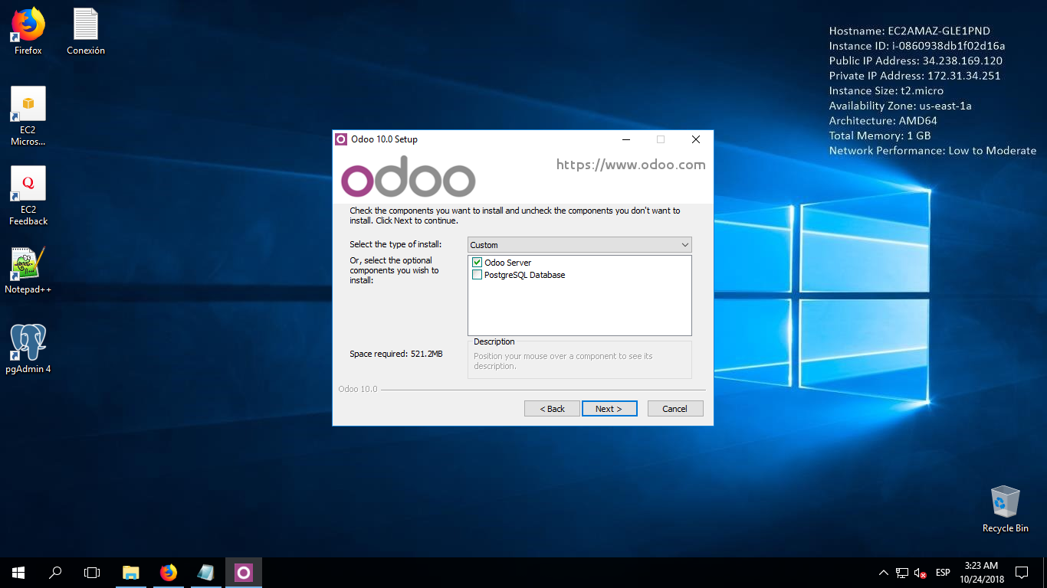
Fig. 40: Selección del componente a instalar

Configuramos e ingresamos la información como username y password para la conexión con PostgreSQL.
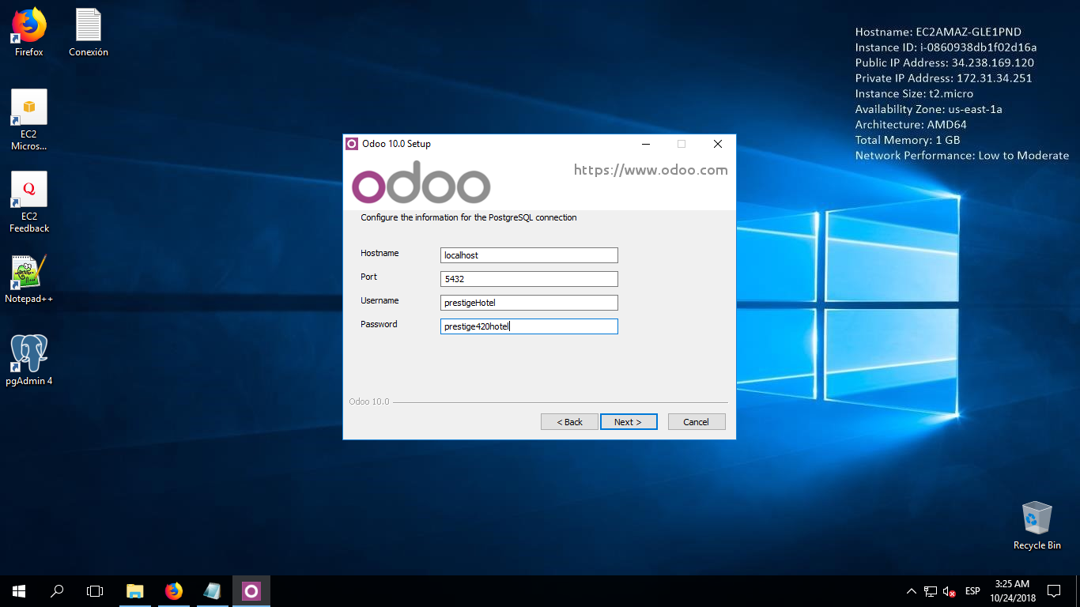
Fig. 41: Configuración de Username y Password
Después de finalizar la instalación de ERP Odoo v10 en una pestaña del navegador web cargara el sistema Odoo ERP.
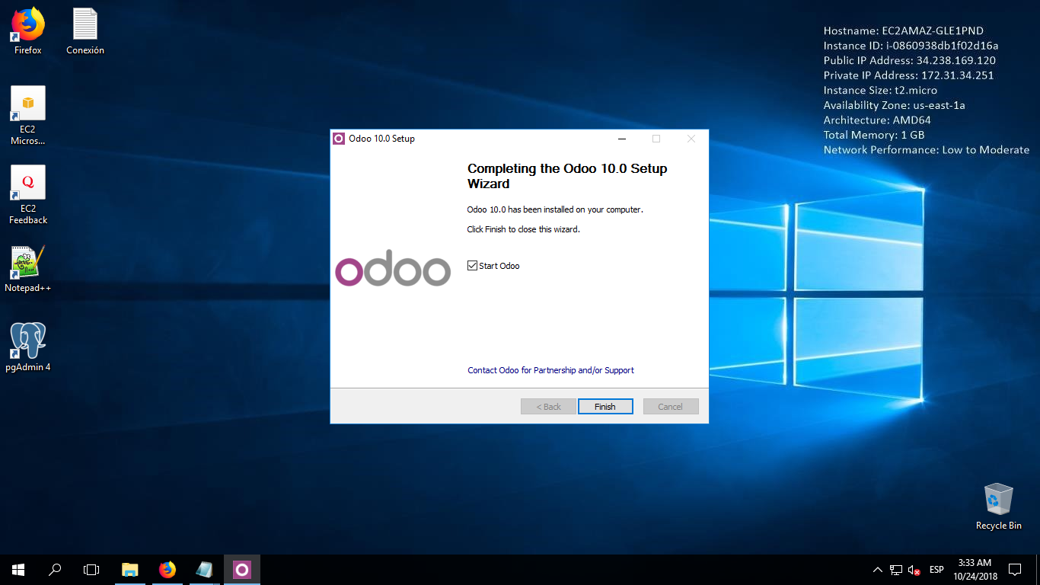
Fig. 42: Instalación satisfactoria del ERP Odoo
Asimismo, se tiene que agregar reglas de entrada y salida en Windows firewall with advanced security tanto como para Odoo v10 y PostgreSQL ingresando protocolo TCP y el puerto 80 y 8069 para la comunicación.
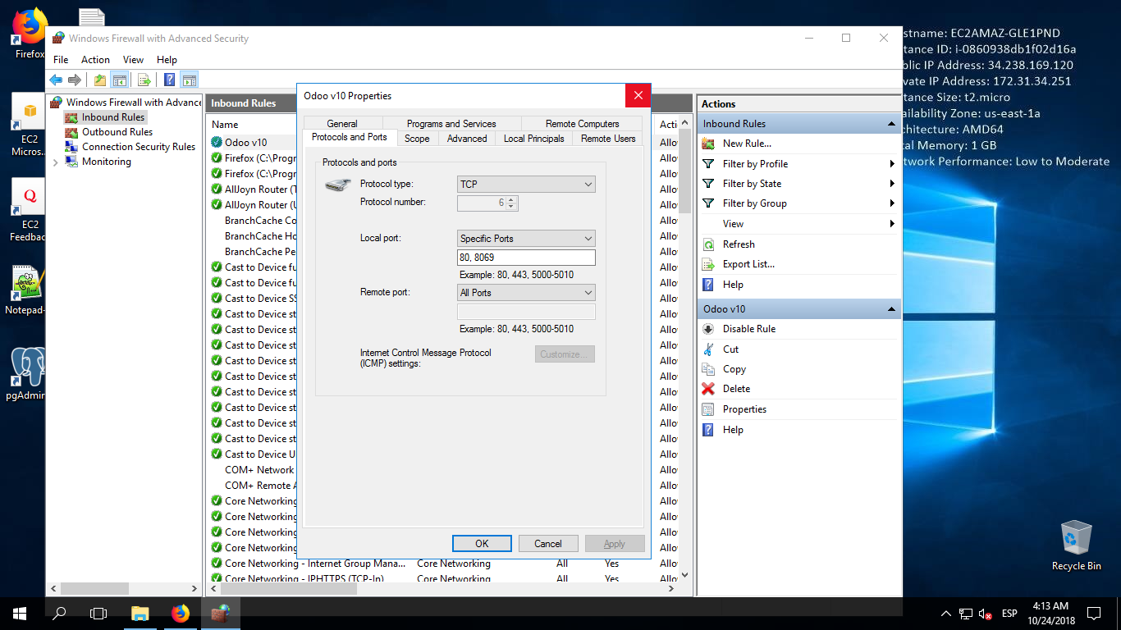
Fig. 43: Configuración de reglas de entrada para ERP Odoo

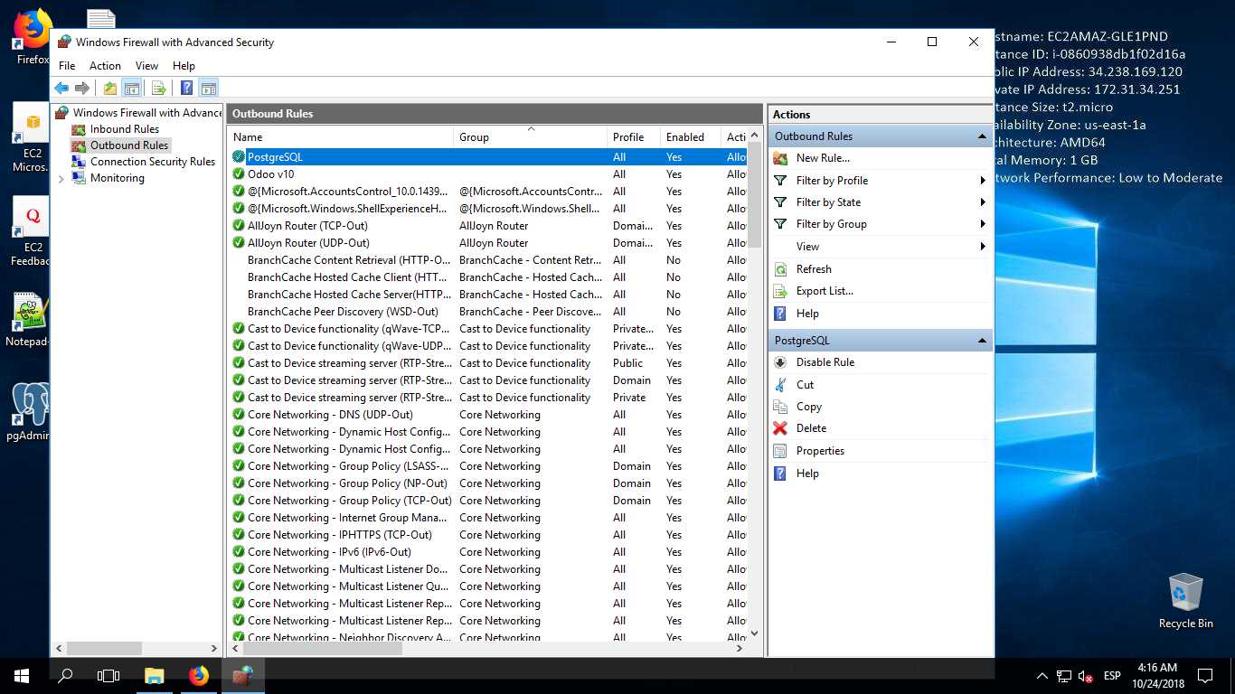
Fig. 44: Configuración de reglas de entrada para PostgreSQL

Modificar el archivo odoo.conf reemplazando el puerto 8069, por 80 en el server para que se pueda acceder desde la web con la ip pública que proporciona Amazon.
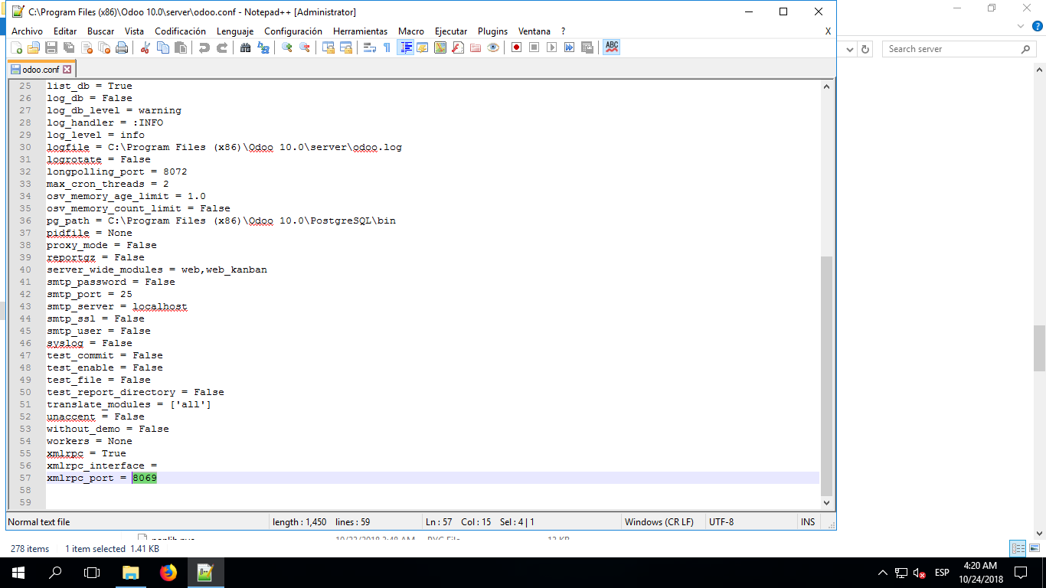
Fig. 45: Configurar el archivo odoo.confi
Después de finalizar la instalación del ERP Odoo v10 se abrirá en el navegador web por defecto se muestra la interfaz para crear la primera base de datos general; ingresando el nombre de la base de datos, correo, contraseña; se selecciona el lenguaje y el país.
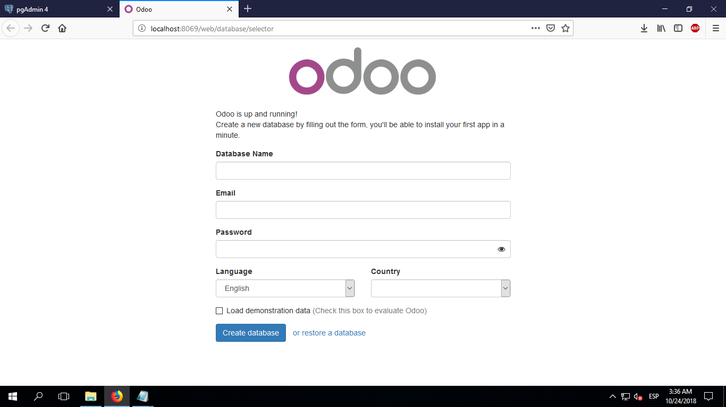
Fig. 46: Interfaz para crear la base de datos Odoo

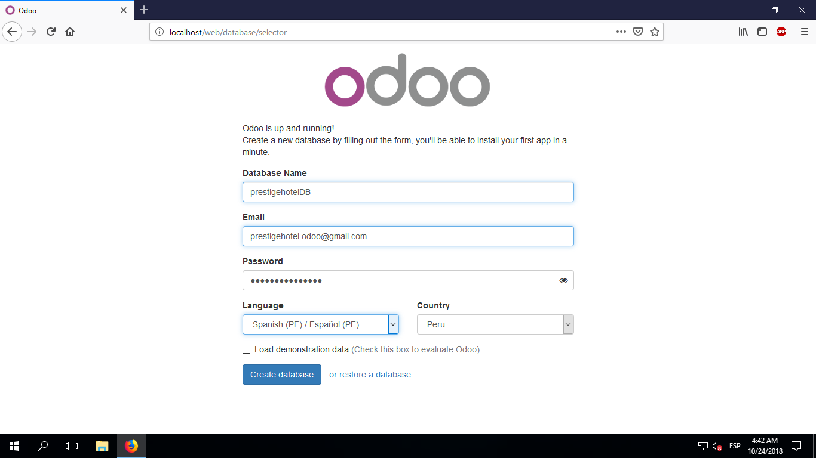
Fig. 47: Creación de base de datos Odoo
Después de crear la base de datos saldrá una pantalla de ERP Odoo con la lista de módulos disponibles para la instalación dentro del sistema.
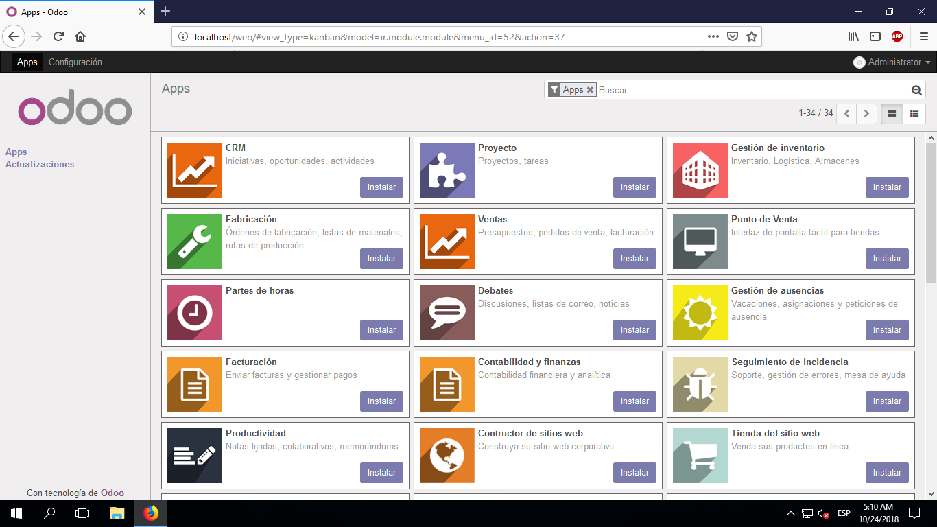
Fig. 48: Módulos del ERP Odoo a instalar

La presente investigación se centra en la gestión hotelera para ello se tendrá que instalar específicamente la app de hotel management base v10, validador RUC/DNI v10 y seleccionar los demás módulos a instalar para el correcto funcionamiento.
Asimismo, se debe de copiar todos los archivos de la app en la ruta: odoo10/server/odoo/addons
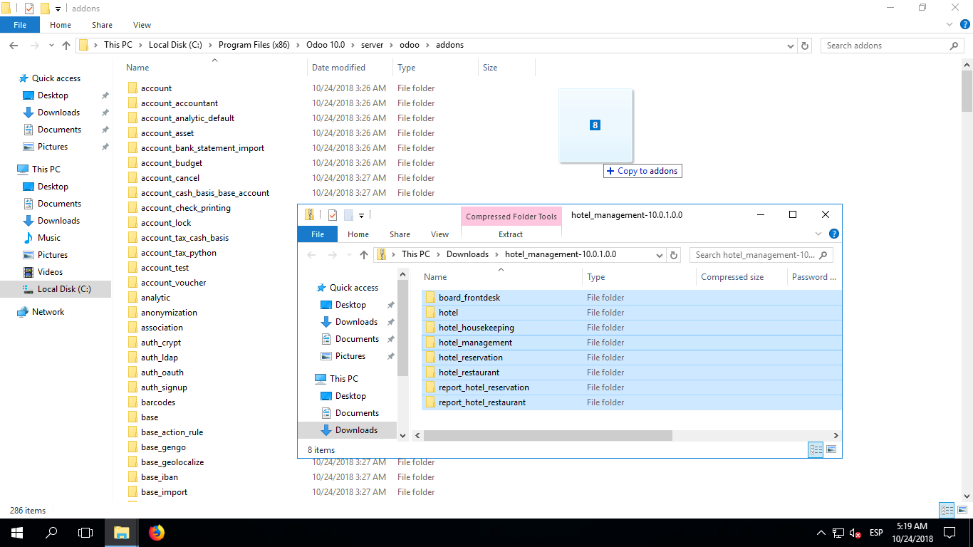
Fig. 49: Copia de los archivos de la app en el server del ERP Odoo
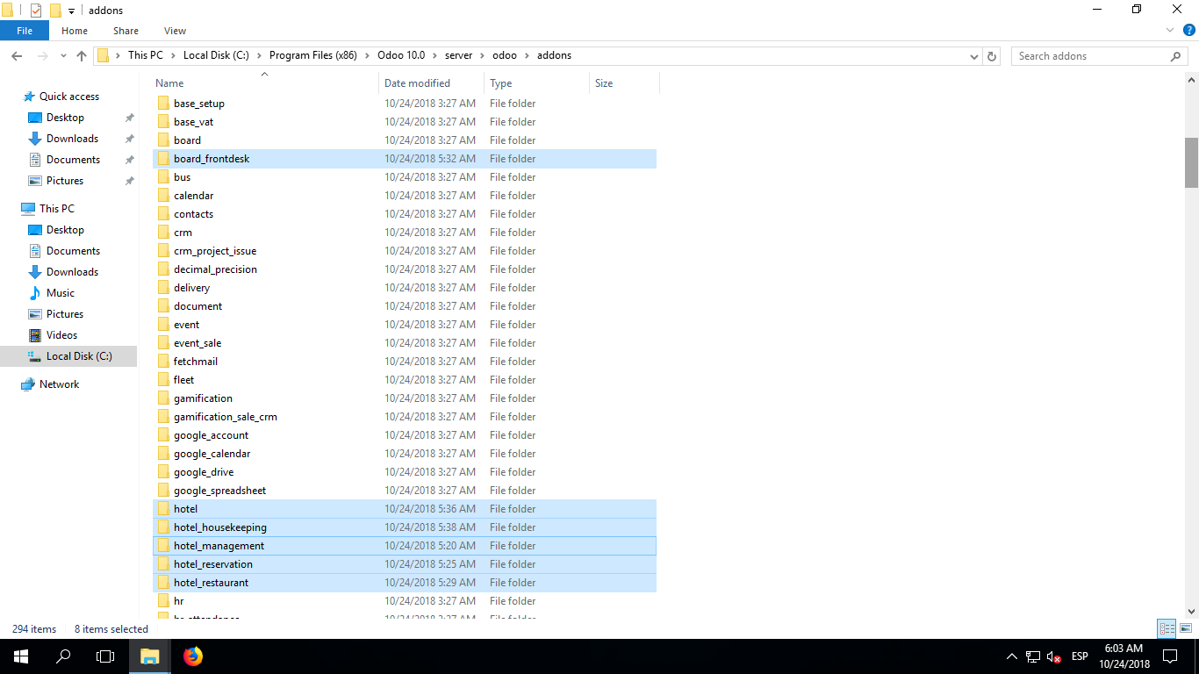
Fig. 50: Archivos copiados en el server del ERP Odoo
Se procede a activar el modo desarrollador de ERP Odoo, luego ingresar a configuración y muestra la interfaz de aplicaciones instaladas, usuarios activos y el porcentaje de implementación de cada módulo.
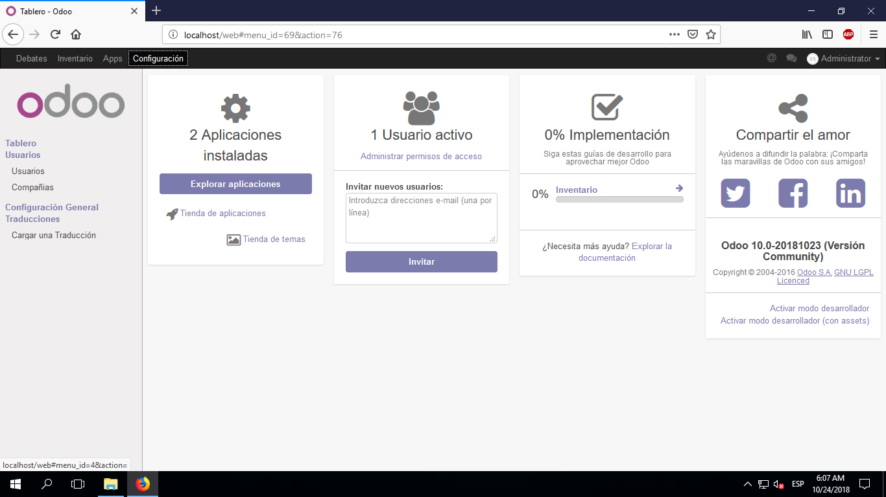
Fig. 51: Actualizar las nuevas aplicaciones
Seleccionamos la pestaña actualizar la lista de aplicaciones y muestra una interfaz de actualización de módulo.
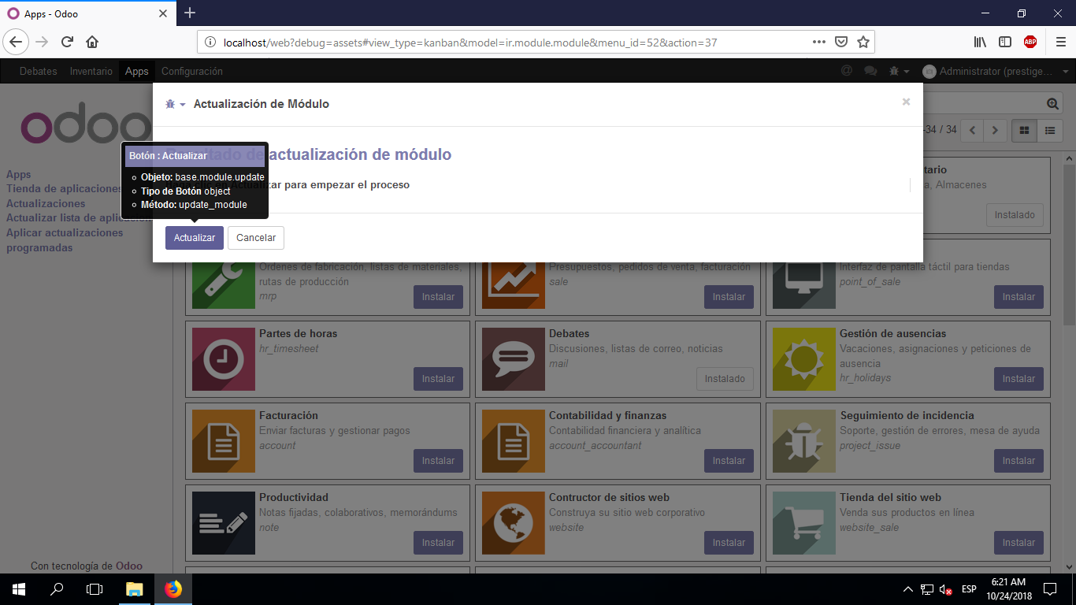
Fig. 52: Actualización de módulos
Después de finalizar la actualización de la lista de aplicaciones, nos muestra los módulos necesarios que se va instalar dependiendo los requerimientos de la empresa; en este caso se instalara la app hotel management.
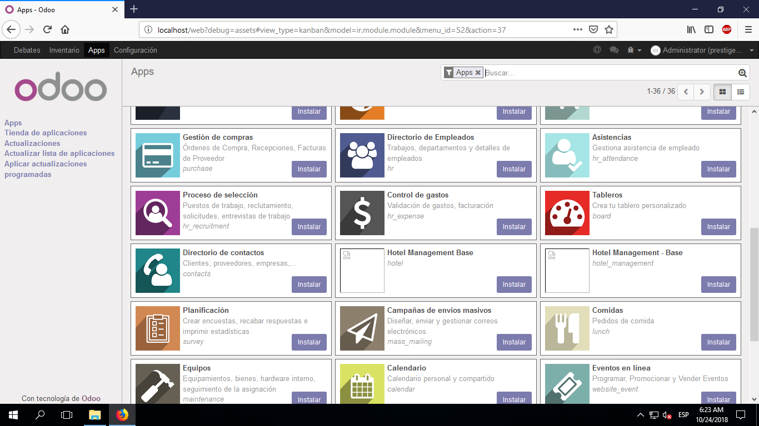
Fig. 53: Instalación de la app Hotel Management
Del mismo modo, se instalará la app Validador RUC/DNI para obtener información de los clientes según número de RUC para facilitar el registro de nuevos clientes.
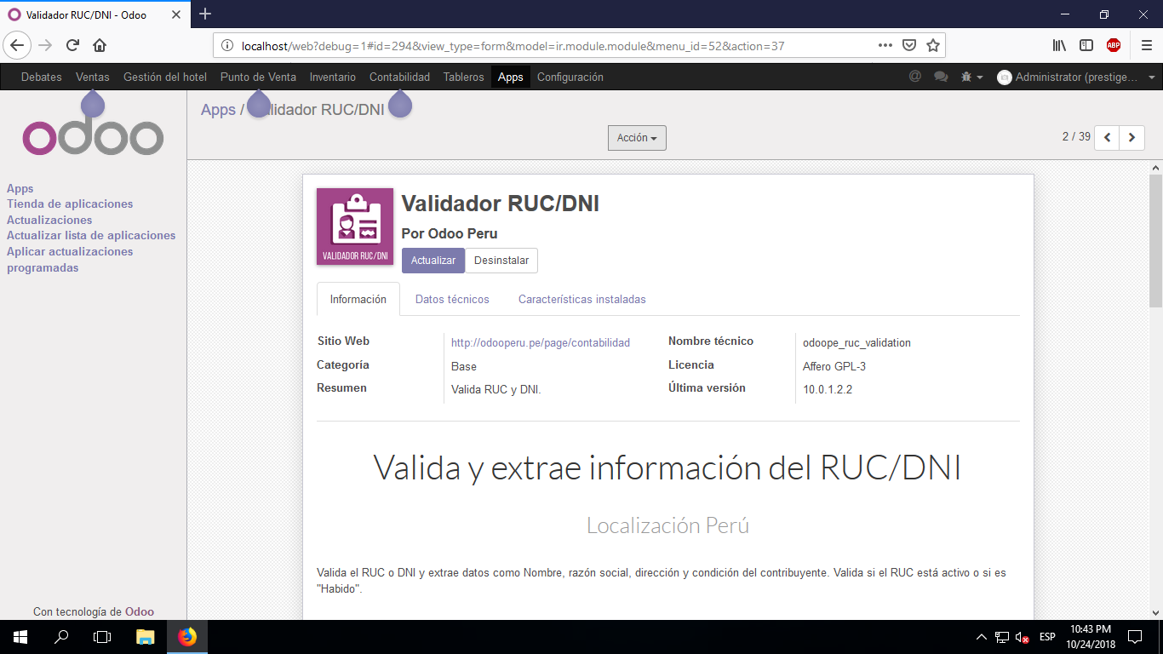
Fig. 54: Módulo validador RUC/DNI
Instalamos el módulo constructor de sitios web para realizar el diseño de una página estática con información de la empresa Prestige hotel.
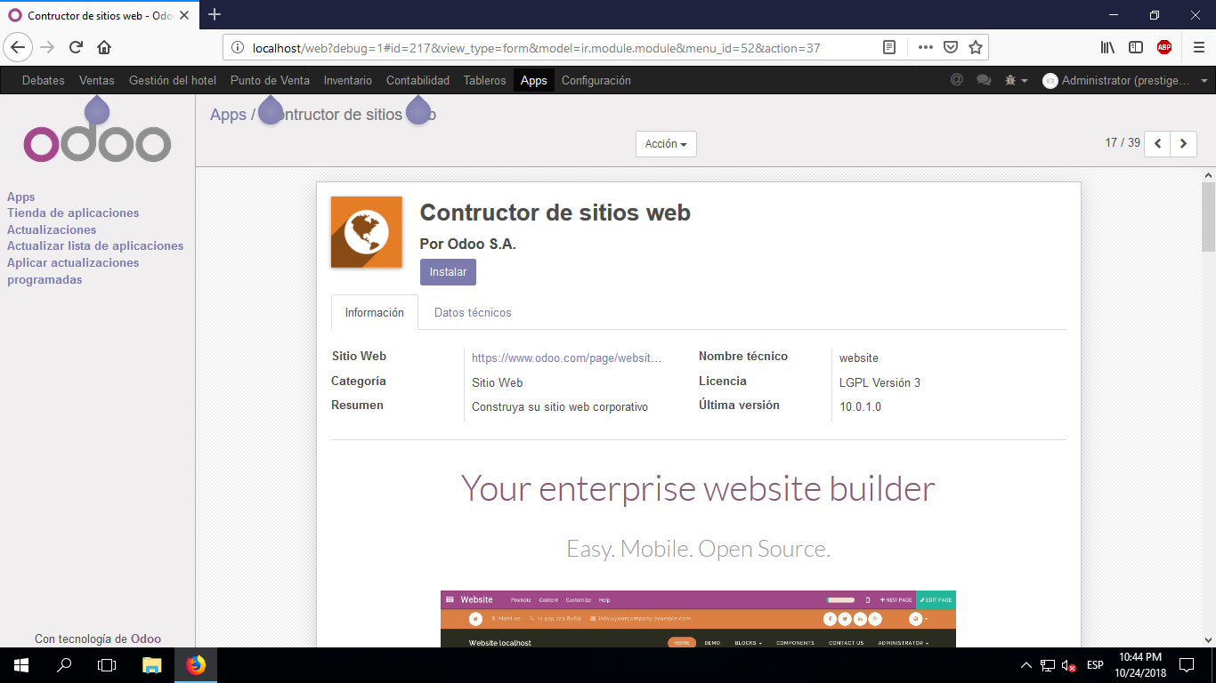
Fig. 55: Módulo constructor de sitios web
Instalamos el módulo chat en vivo sitio web para interactuar con clientes en vivo.
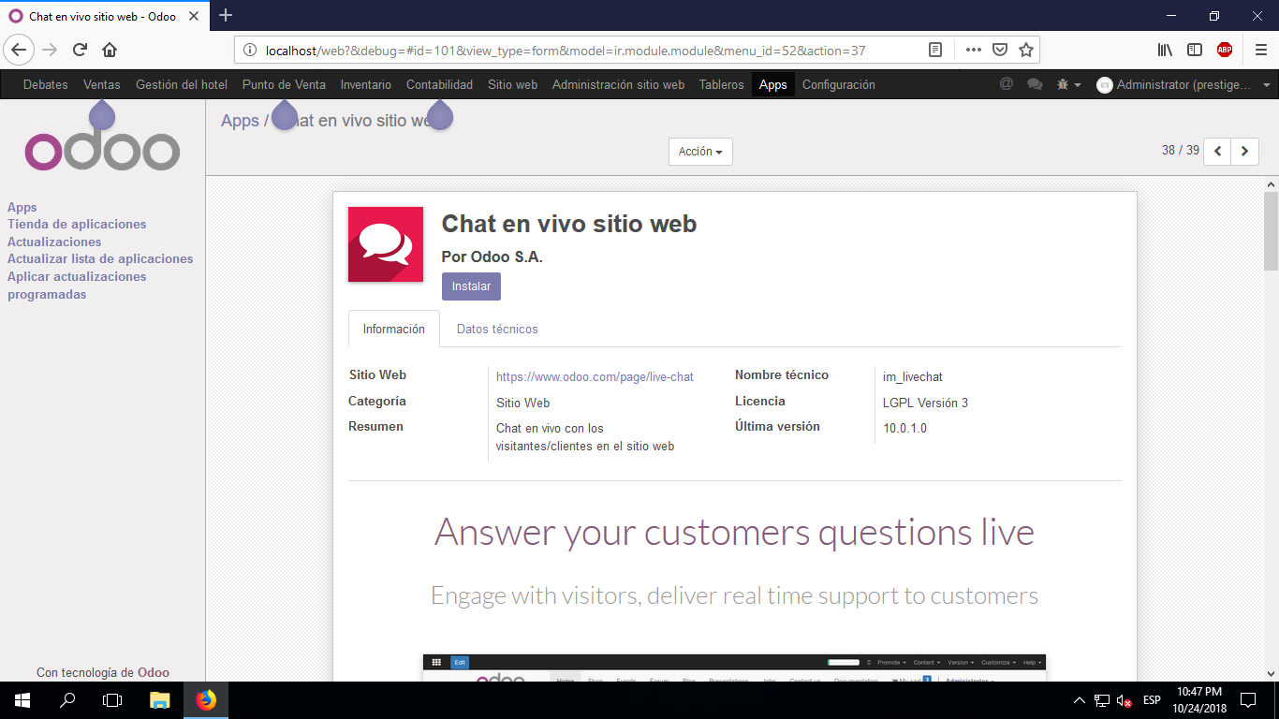
Fig. 56: Módulo chat en vivo sitio web

Instalamos el módulo gestión de compras para gestionar fácilmente proveedores y órdenes de compra.
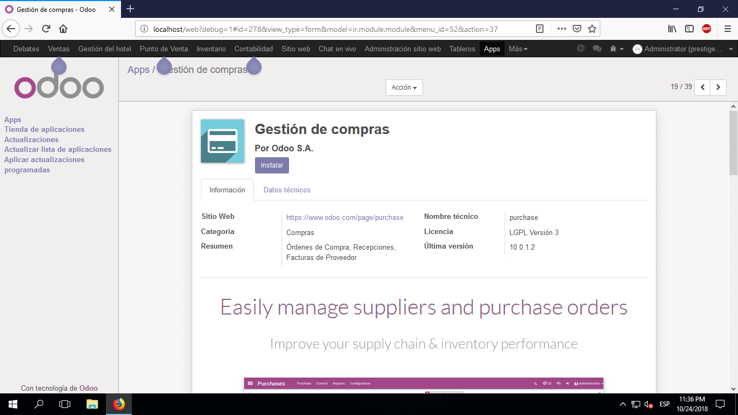
Fig. 57: Módulo gestión de compras
Después de haber terminado la instalación de cada uno de los módulos a utilizar se verifica la lista de dichos módulos, se continuar con la configuración de los mismos.
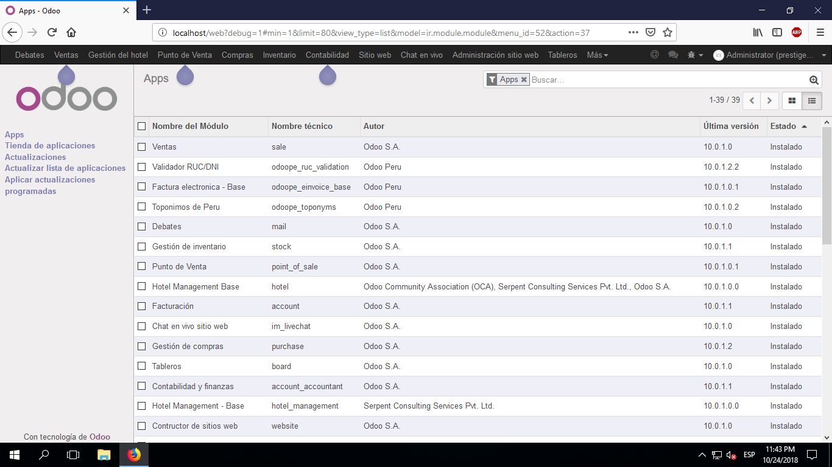
Fig. 58: Módulos instalados

      - Configuración
Incluye la configuración del sistema, así como las modificaciones requeridas para ajustar la solución a los requisitos del cliente hallados en el análisis de requisitos. Y el módulo base preinstalado al momento de configurar en ERP Odoo es Debates el cual sirve para la comunicación interna entre colaboradores del sistema.
Módulo Constructor de sitios web
El módulo permite diseñar un sitio web de la empresa Prestige hotel para integrar elementos de acuerdo a las necesidades del usuario; ya que ERP Odoo integra un CMS como bootswatch y plain bootstrap para el diseño en este caso será una página web estática que brinde información acerca de los servicios que ofrece Prestige hotel, además se preinstala un módulo para administrar el sitio web creado.
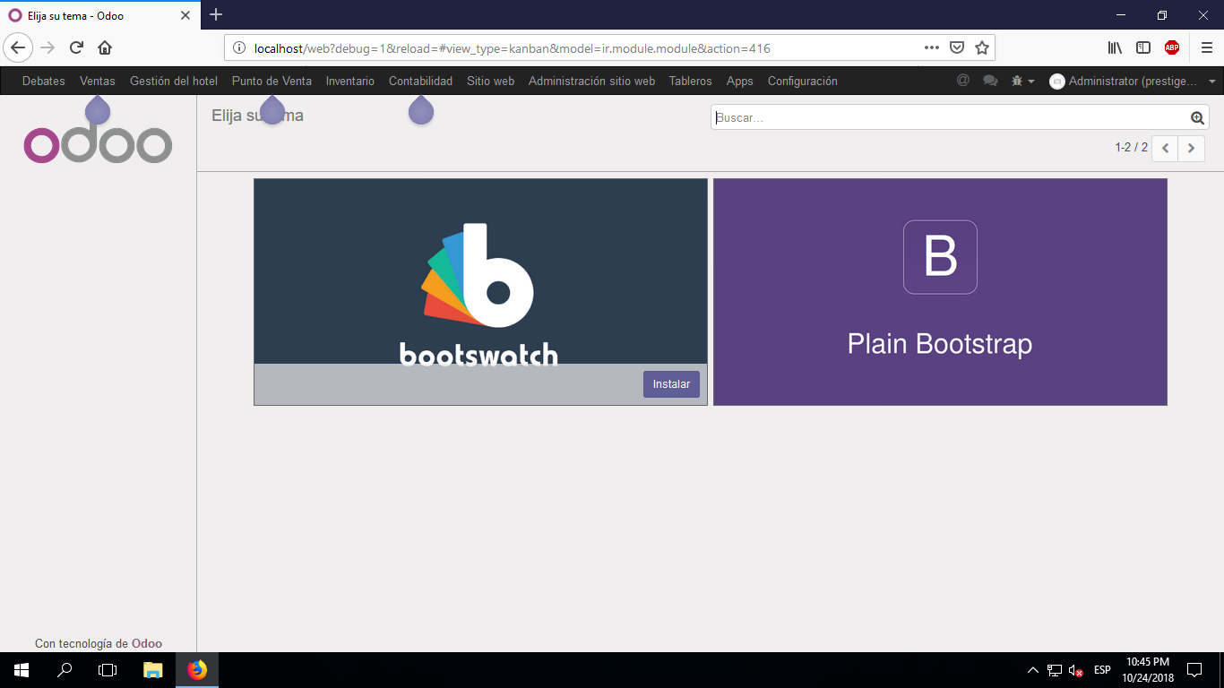
Fig. 59: CMS del módulo constructor de sitio web

Se elige la estructura para construir el sitio web y se agrega objetos de acuerdo al diseño, agregando información detallada de la empresa como sus principales ofertas, servicios, clientes; construyendo un sitio web que sea amigable para el cliente.
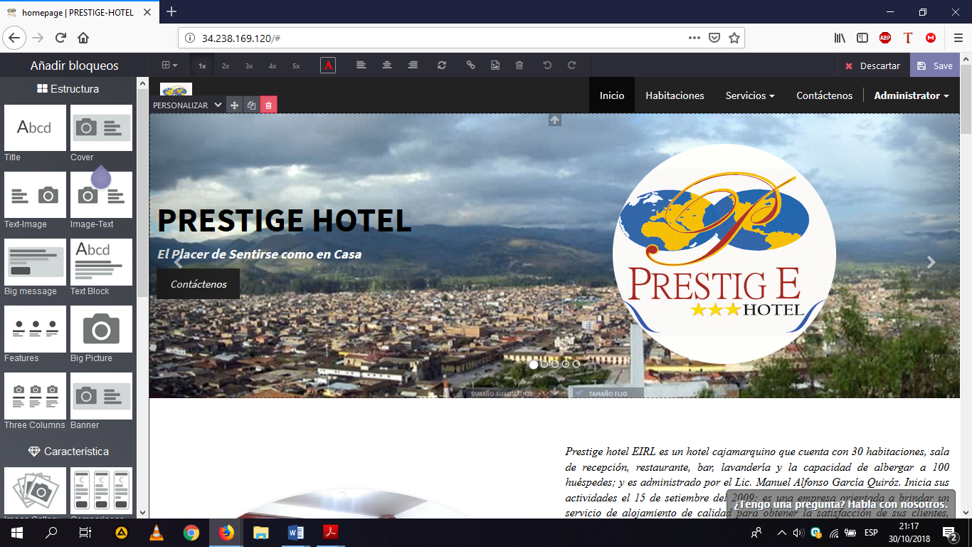
Fig. 60: Construcción de sitio web
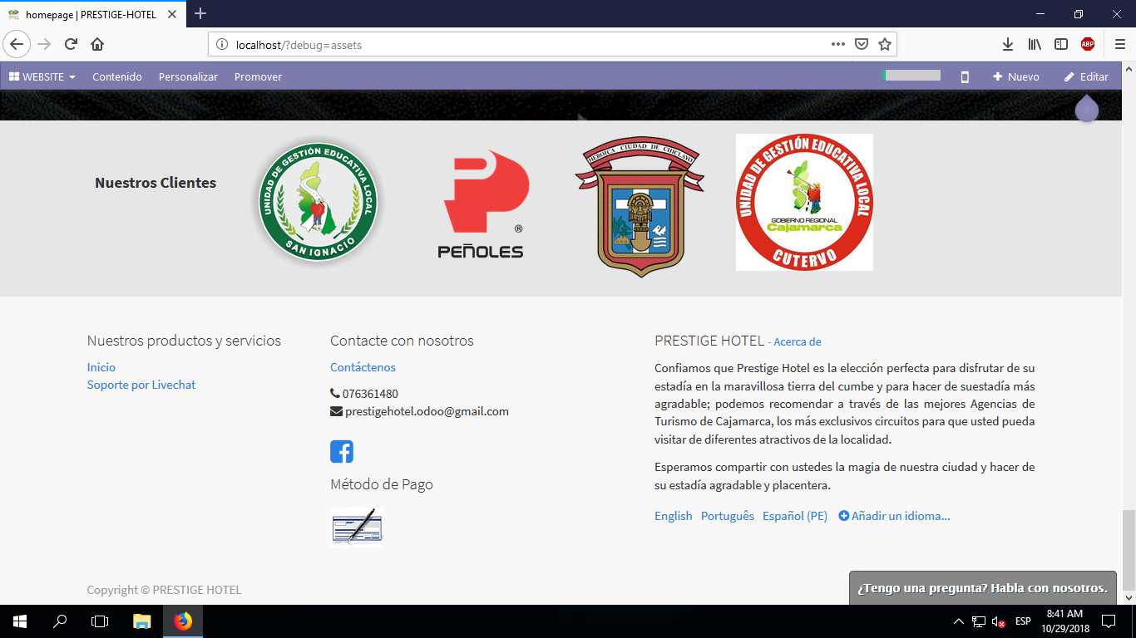
Fig. 61: Construcción de sitio web

Chat en sitio web
El chat en el sitio web sirve para involucrarse con los visitantes a nuestro sitio web ofreciendo apoyo en tiempo real ante sus necesidades; es accesible en la interfaz para monitorizar cualquier conversación; configurando mensajes automáticos de bienvenida, además se puede añadir múltiples usuarios a una conversación y en cuanto al historial del chat se revisa las respuestas y reacciones de clientes, empleados.
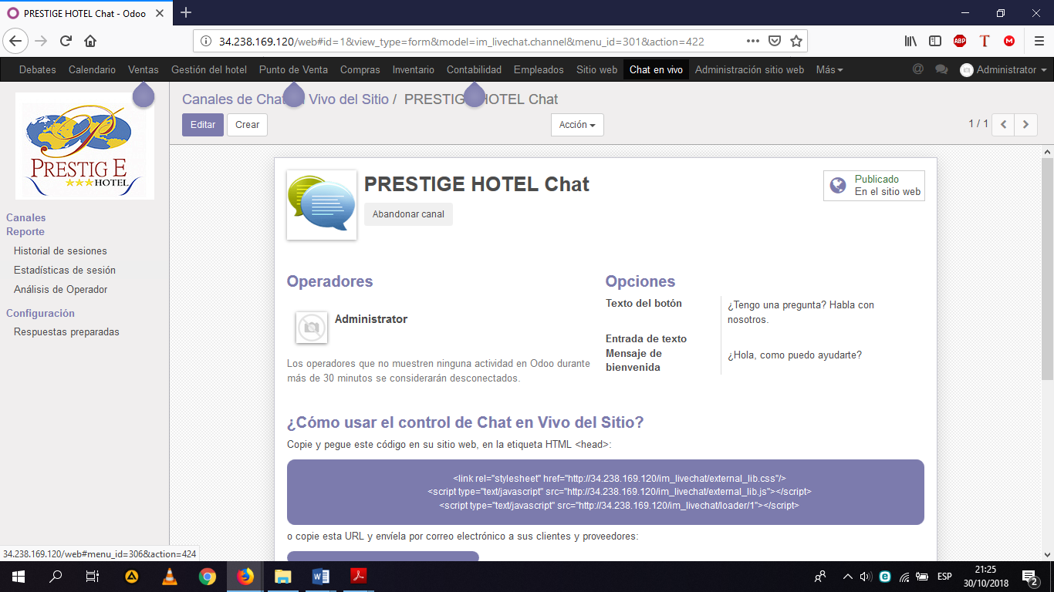
Fig. 62: Módulo chat en vivo
Módulo Directorio de Empleados
Es un módulo donde se registra y visualiza toda la información detallada de empleados que tiene Prestige hotel dentro de ERP Odoo, además se preinstala el módulo calendario para gestionar reuniones o eventos que realice la empresa.
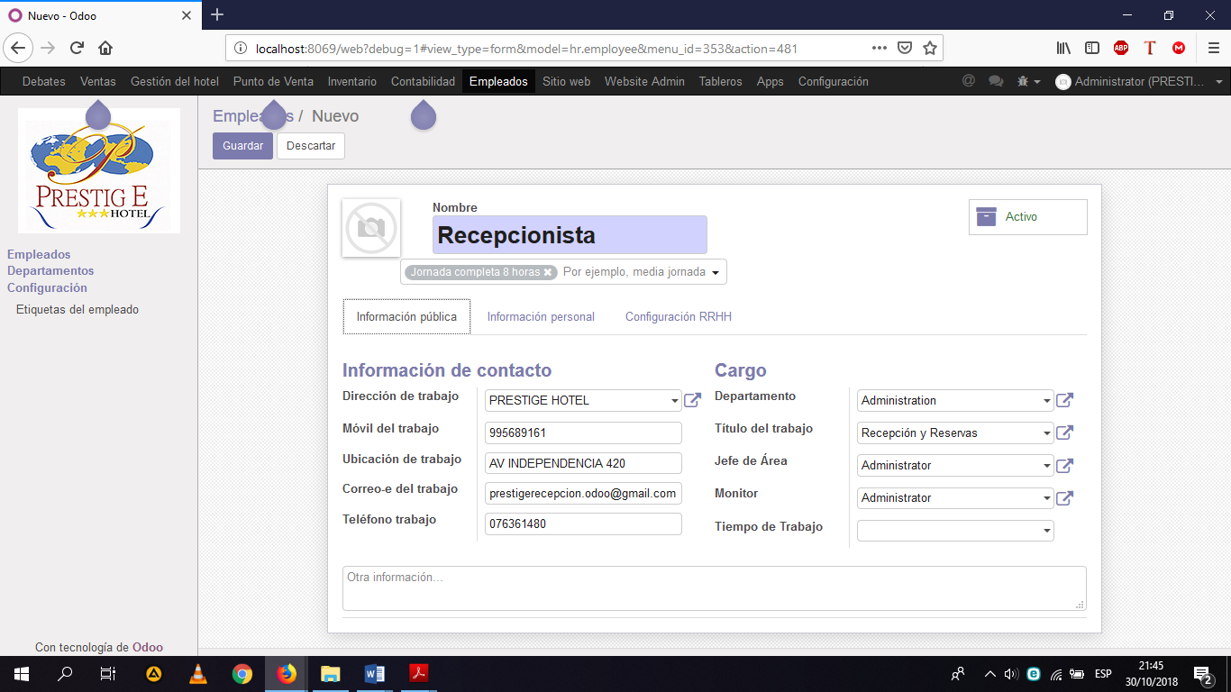
Fig. 63: Ingreso de empleado
Interfaz en donde se visualiza el resumen de la información de cada empleado de la empresa.
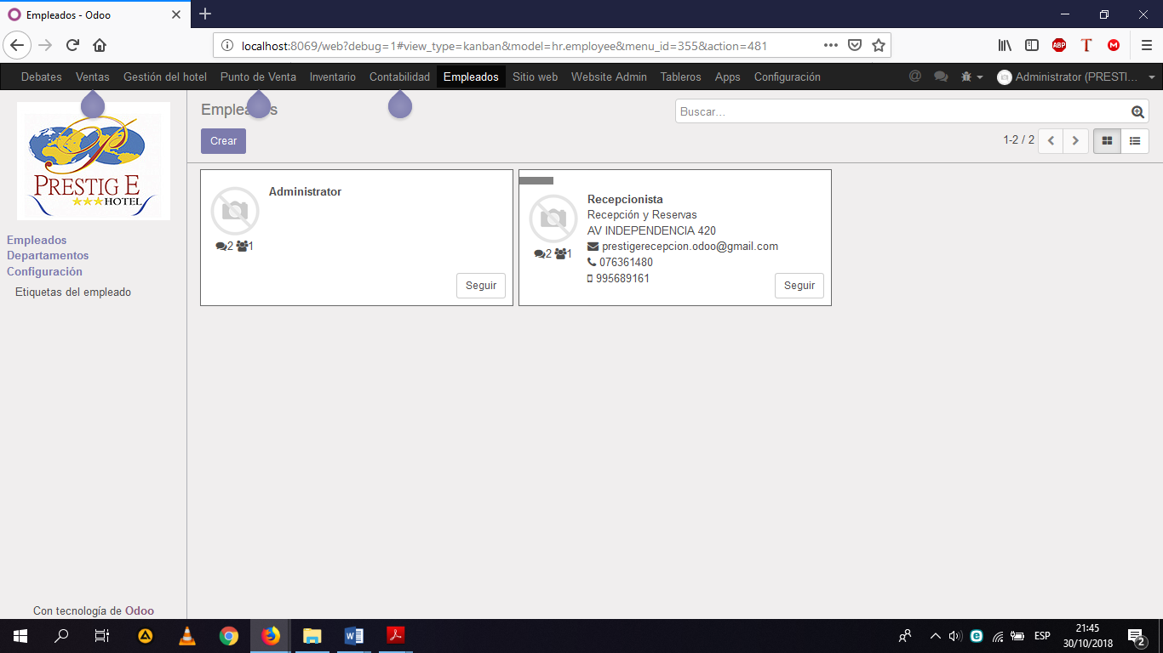
Fig. 64: Módulo de directorio de empleados

Módulo Hotel Management – base
Es el módulo para gestión hotelera en donde proporciona reservas para habitaciones de Prestige hotel, además permite elegir habitaciones del hotel en función de los tipos de habitación y su capacidad además permite gestionar los diferentes servicios que ofrece el hotel como restaurante, lavandería; además, de realizar y visualizar reportes de acuerdo a las necesidades del área de administración para una óptima toma de decisiones.
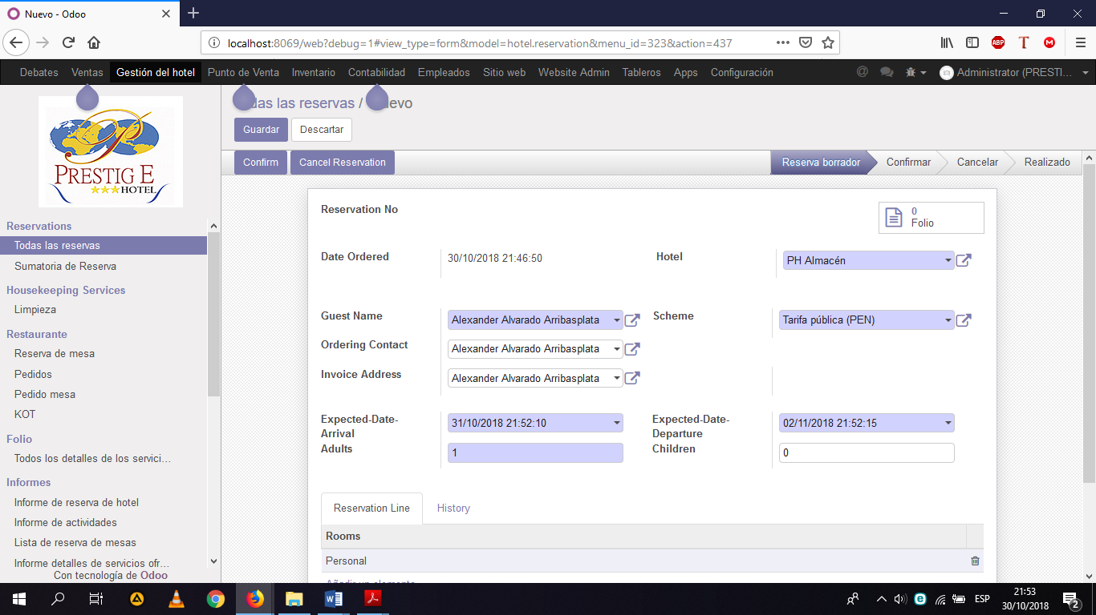
Fig. 65: Módulo de gestión de hotel
Visualización de la pestaña resumen de las reservas, se puede elegir el periodo de tiempo se muestra la habitación y la fecha seleccionada; y si la habitación está reservada color rojo, y si está disponible color verde.
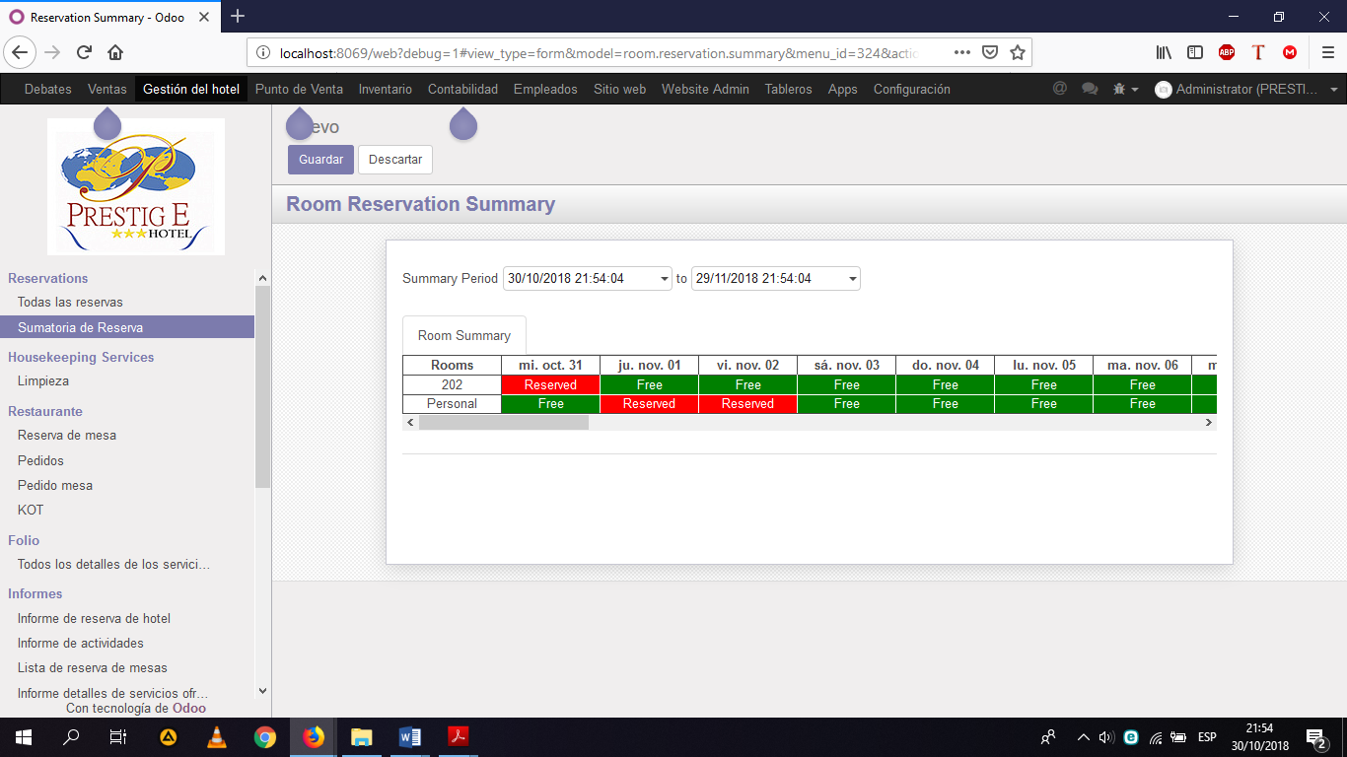
Fig. 66: Módulo de gestión de hotel, resumen de reservas
Módulo de Compras
Es el módulo en donde se monitorea las compras que se realizan en la empresa Prestige hotel, tomando en cuenta los pedidos de compras, solicitudes de presupuestos, recepción de lencería, facturación a proveedores; además de la actualización de stock de lencería con los que cuenta Prestige hotel y se visualiza los productos comprados.
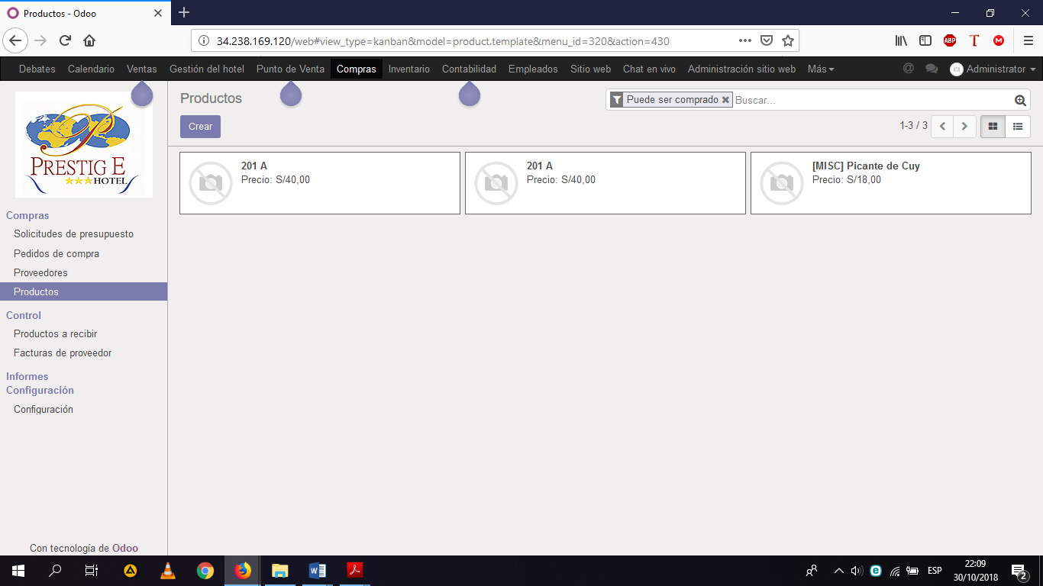
Fig. 67: Módulo de compras
Módulo Inventario
Es el módulo donde se administra y visualiza el inventario del almacén de la empresa Prestige hotel, en cuanto a los servicios y productos que ofrece, fijando un stock mínimo con el objetivo de automatizar los pedidos a proveedores.
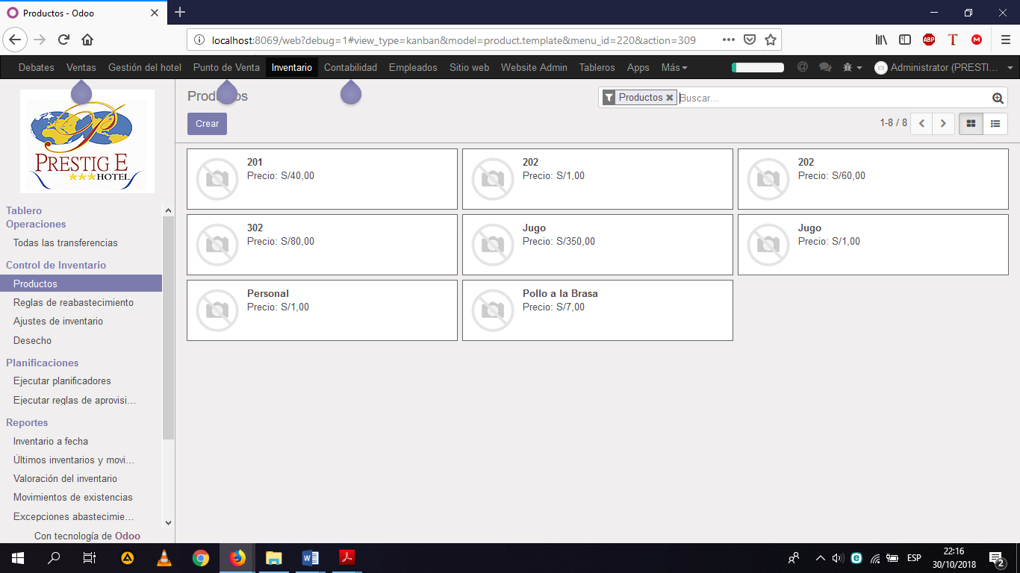
Fig. 68: Módulo de inventario de productos
Se visualiza el resumen de transferencias, mostrando la referencia, ubicación de cada compra y el estado de cada compra (disponible o cancelado).
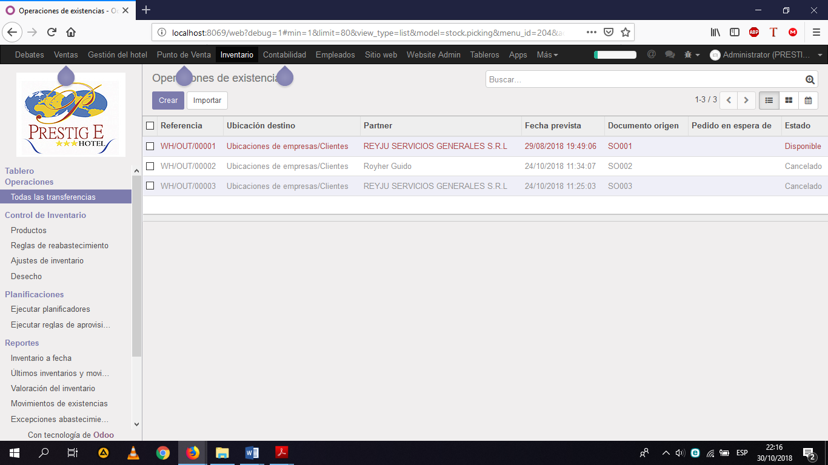
Fig. 69: Módulo de inventario, resumen de transferencias
Módulo CRM
En este módulo se realiza la gestión de clientes para la fidelización mediante actividades además del uso de canales de comunicación, llamadas, emails ya que se puede enviar ofertas a cada cliente de Prestige hotel.
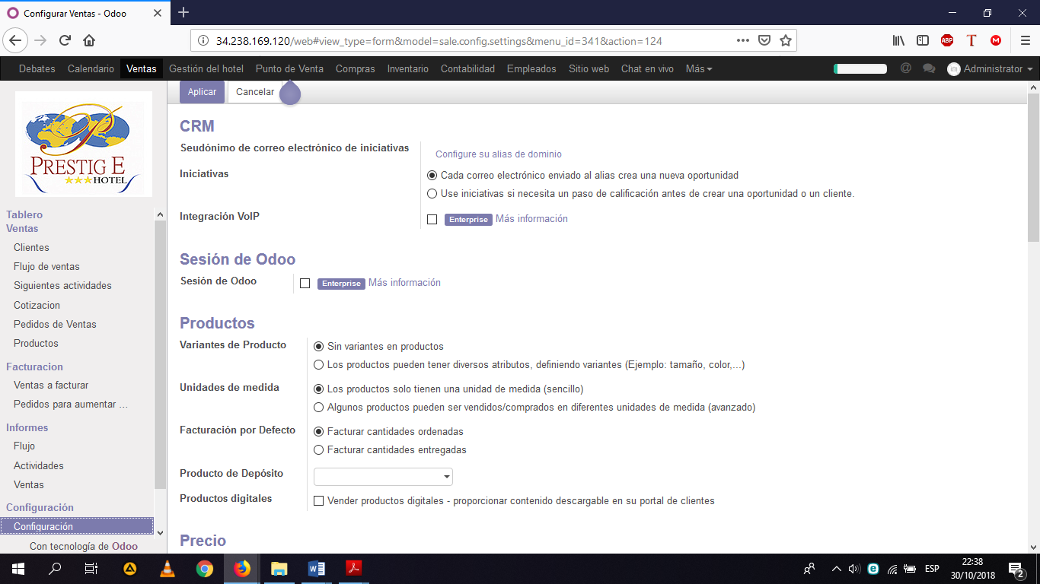
Fig. 70: Módulo CRM, configuración
Módulo Contabilidad
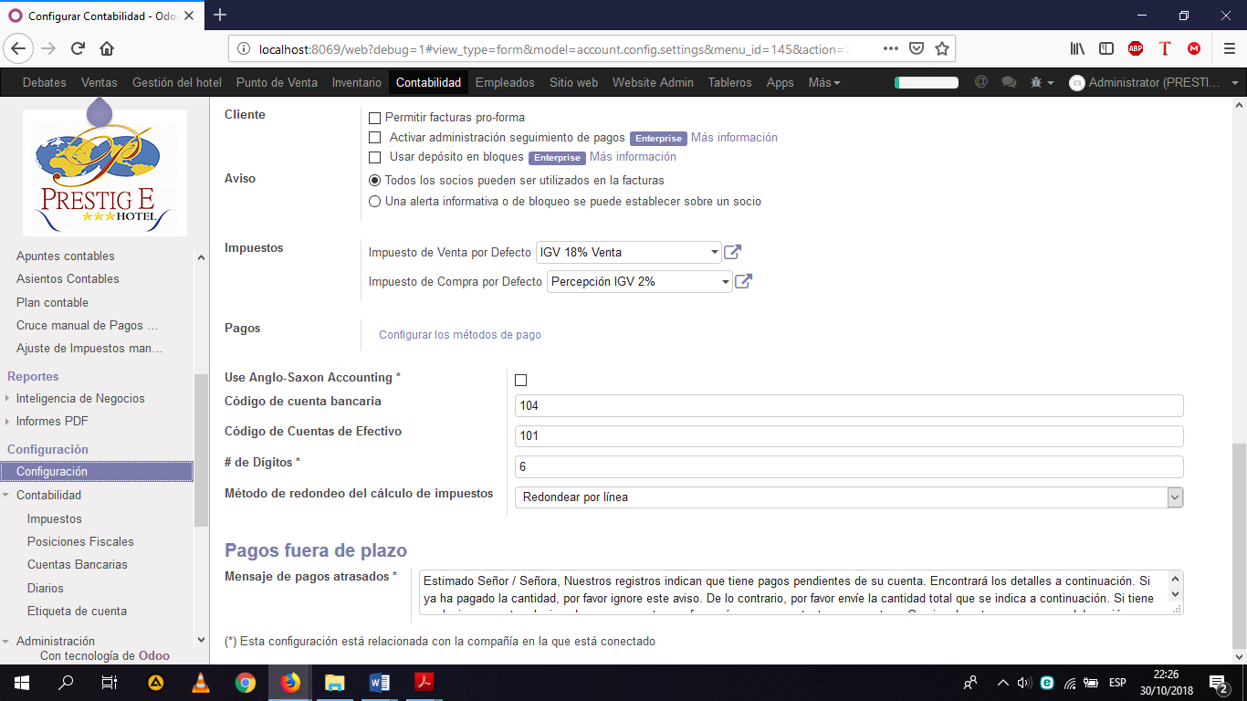
Es el módulo para controlar la contabilidad de la empresa Prestige hotel en cuanto a los ingresos y egresos; además de configurar los impuestos de compra y venta estén de acuerdo al plan contable peruano; teniendo en cuenta, el IGV del 18% y la moneda del nuevo sol peruano (PEN)

Fig. 71: Módulo contabilidad y finanzas, configuración
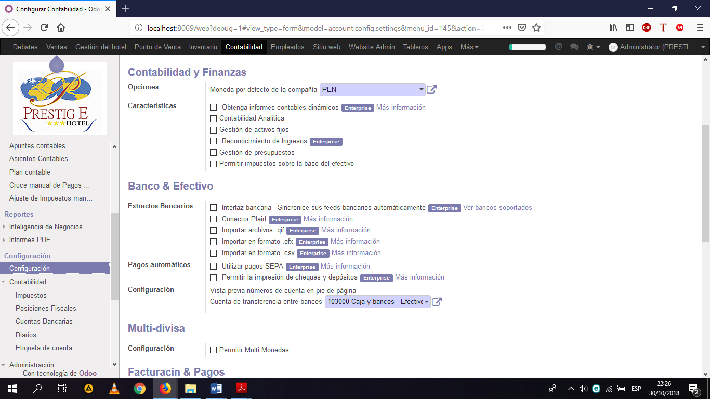
Fig. 72: Módulo contabilidad y finanzas, configuración

Compañía
En configuración general, se ingresa los datos generales de la empresa: logo, nombre, dirección, teléfono, correo; entre otra información.
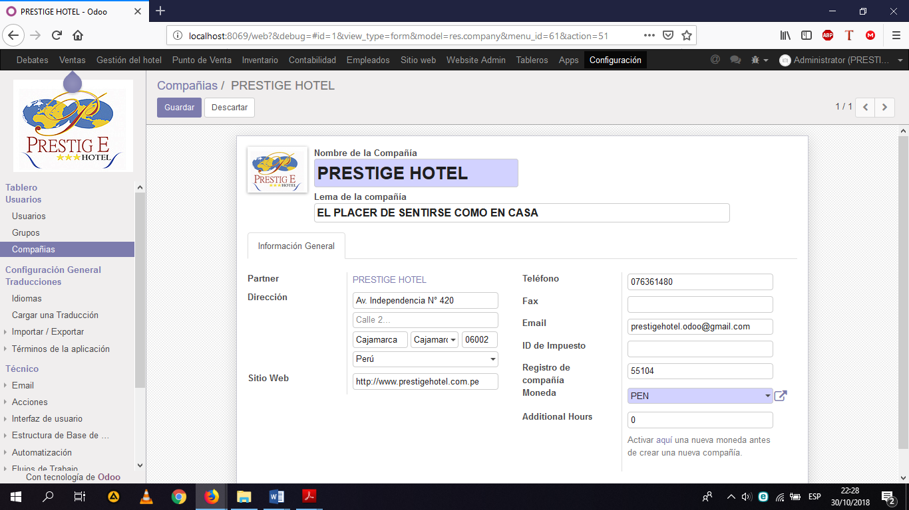
Fig. 73: Configuración de compañía

Usuarios
Se crea usuarios con privilegios para el acceso integral al ERP Odoo para que puedan realizar configuraciones en base a las necesidades de la empresa Prestige hotel y el control del mismo; después se creara usuarios para que accedan a módulos determinados dependiendo de sus funciones.
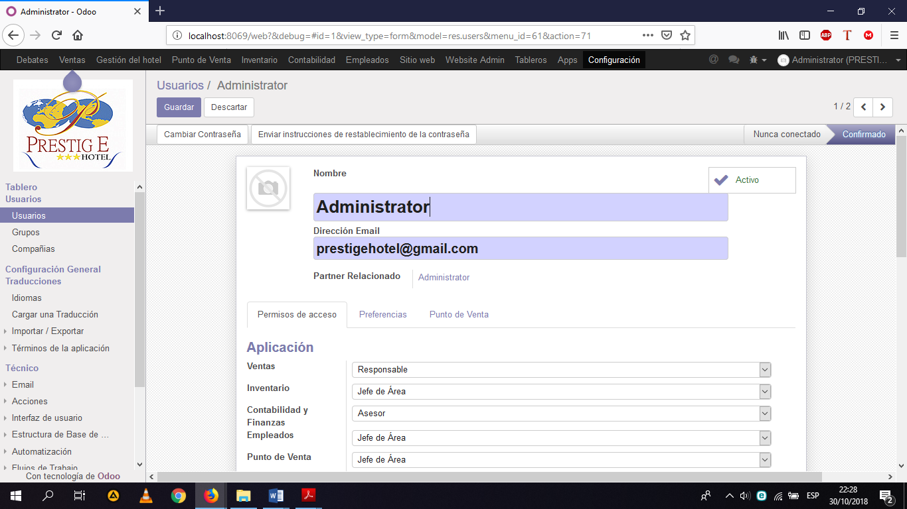
Fig. 74: Configuración de usuarios
      - Conversión de datos
En el caso de Prestige hotel no se pueden migrar los datos al sistema ERP Odoo, porque dicha empresa no cuenta con un sistema existente; por ende, todos sus procesos lo realizan de manera manual y los archivos en Excel no son útiles para realizar una migración de datos.
      - Pruebas
Se realizan las pruebas en un entorno operativo similar al de puesta en marcha; asimismo, las pruebas se realizan mediante la técnica de pruebas de caja negra ya que se centran principalmente en los requisitos funcionales a nivel de interfaz sin tomar en cuenta la estructura interna de código para cada módulo del ERP Odoo implementado. Asimismo, para cada módulo se ha ingresado datos de entrada obteniendo datos de salida respectivamente, como se muestra desde la tabla 2 hasta la tabla 10.
Además, se apunta a obtener satisfacción final respecto a las adaptaciones realizadas y las decisiones tomadas a nivel de prototipo.

Entrada | Módulo compras | Salida
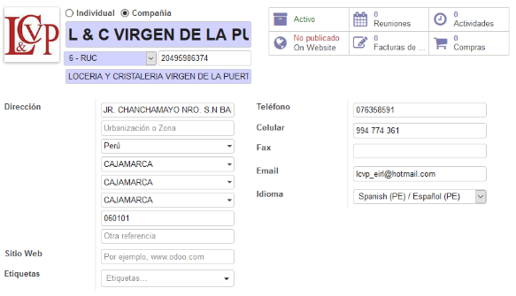  Registrar, eliminar, actualizar y buscar información de proveedores. |  | 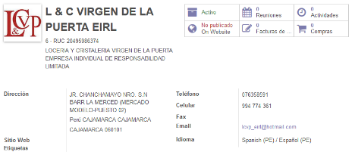  Información de proveedores.
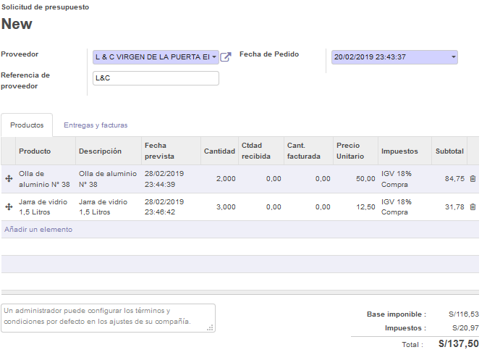  Crear pedido de compras (especificando el proveedor) |  | Pedido de compras (especificando el proveedor)  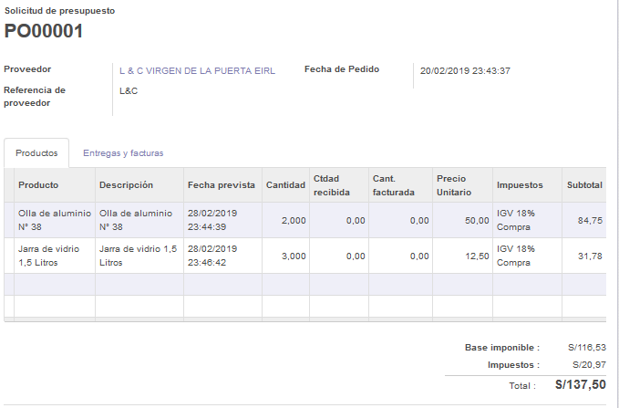
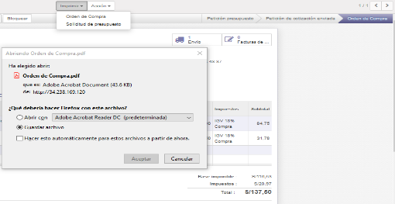  Exportar pedido de compra formato PDF |  | Pedido de compra en formato PDF  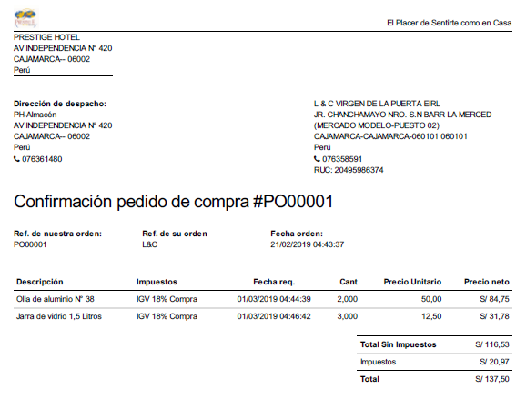
Tabla 2: Prueba por requerimientos funcionales del módulo de compras por la técnica de caja negra
Tabla 3: Prueba por requerimientos funcionales del módulo de contabilidad por la técnica de caja negra
Entrada | Módulo contabilidad | Salida
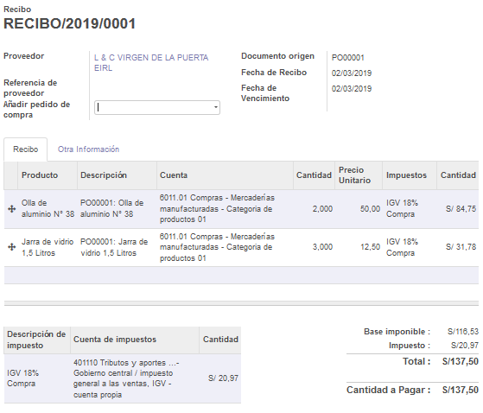  Registrar, anular y buscar facturas de compras. |  | 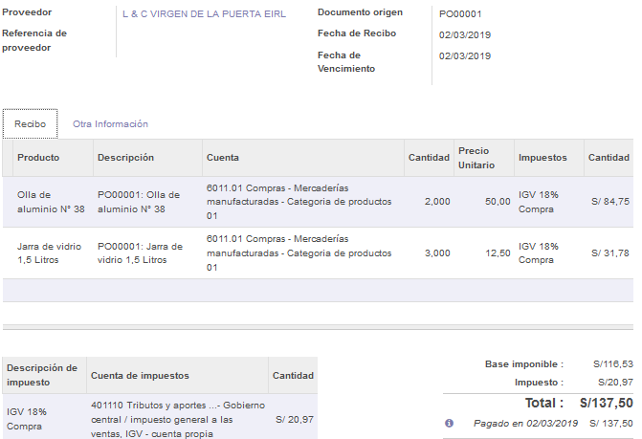  Información de facturas de compras.
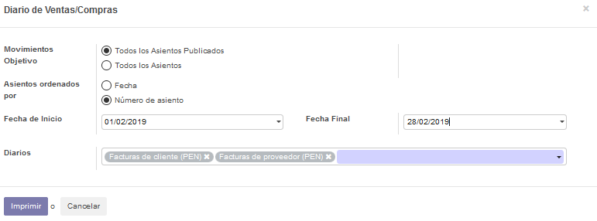  Buscar informes de ventas / compras e imprimir en formato PDF. |  | 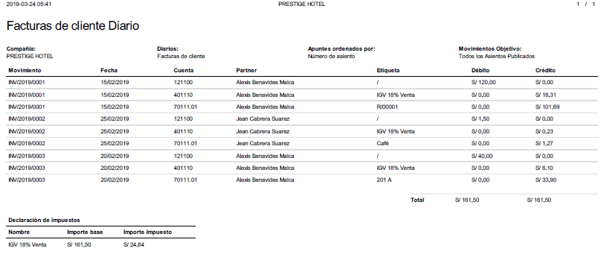  Informes de ventas / compras en formato PDF
Tabla 4: Prueba por requerimientos funcionales del módulo gestión del hotel por la técnica de caja negra
Entrada | Módulo gestión del hotel | Salida
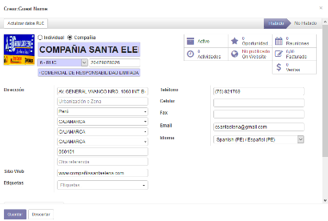  Registrar, eliminar, actualizar y buscar información de clientes. |  | 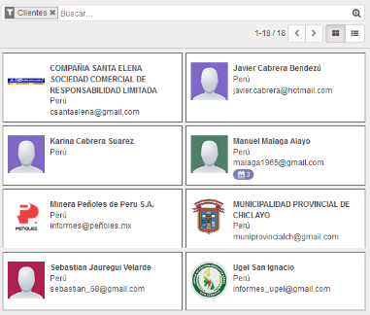  Información de clientes.
Registrar, eliminar, actualizar y buscar reservas.  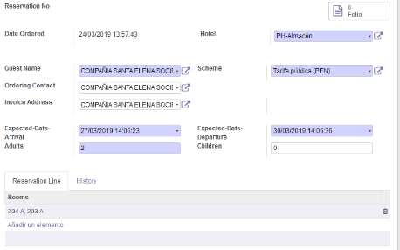 |  | Información de reservas.  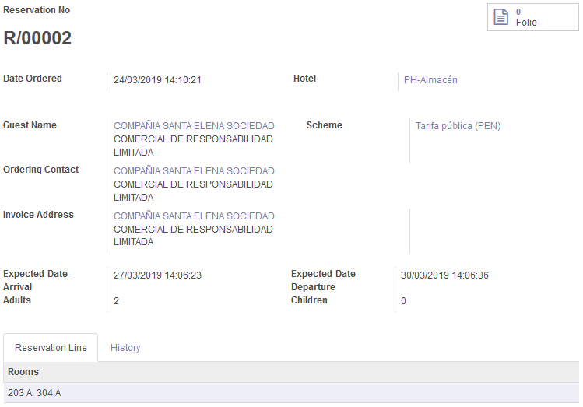
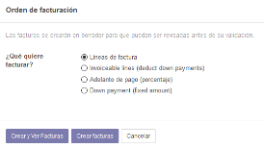  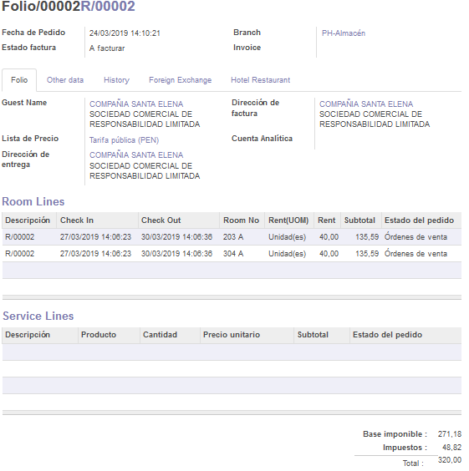  Realizar un comprobante de pago. |  | Comprobantes de pago (Facturas)  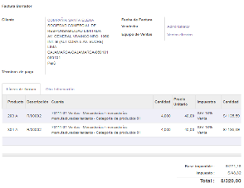

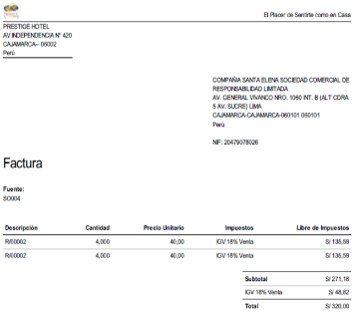
Entrada | Módulo gestión del hotel | Salida
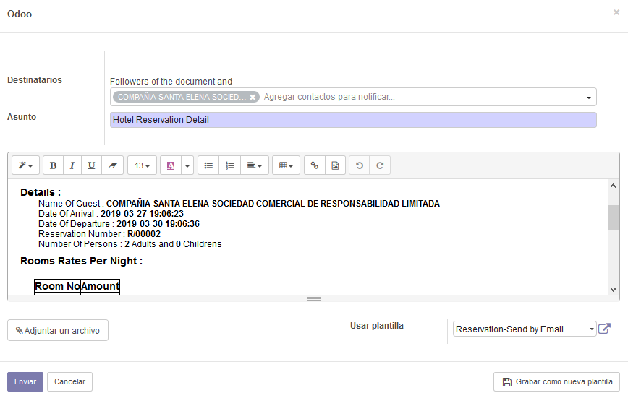  Enviar cotización de reservas a correos. |  | 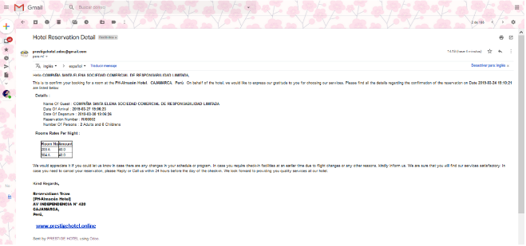  Recepción de reservas en GMAIL.
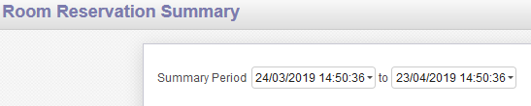  Ingresar el intervalo de fechas para visualizar el resumen de las reservas realizadas. |  | 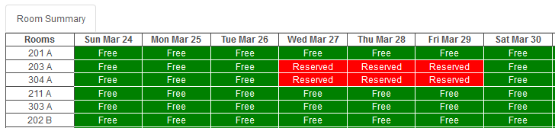  Resumen de reservas
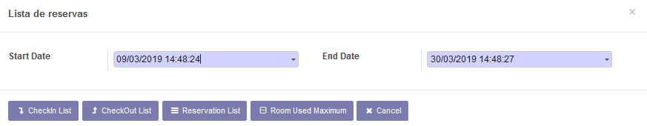  Listar reservas, imprimir en formato PDF habitaciones ocupadas. |  | Reporte en formato PDF de reservaciones  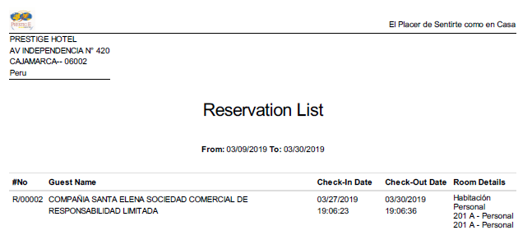

Tabla 5: Prueba por requerimientos funcionales del módulo empleados por la técnica de caja negra
Entrada | Módulo empleados | Salida
Registrar, buscar, eliminar y actualizar información del personal que trabaja en Prestige hotel.  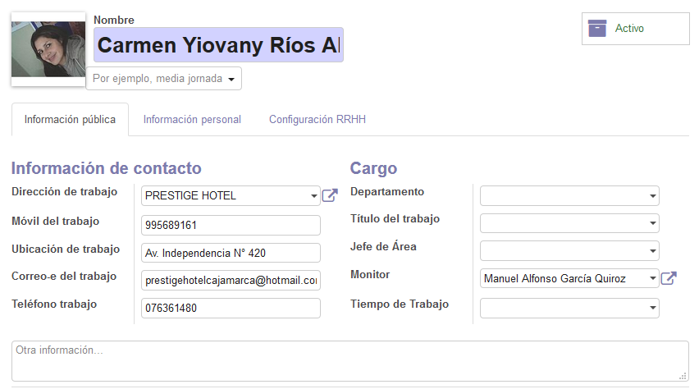  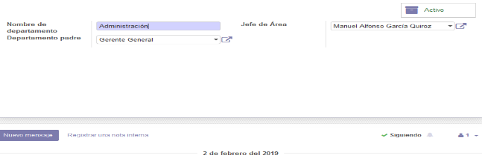  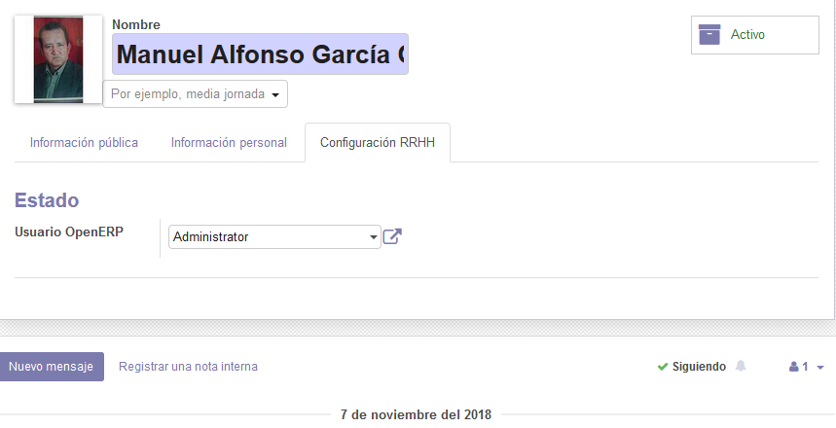 |  | 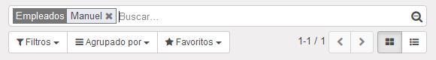  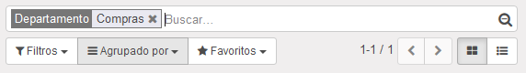  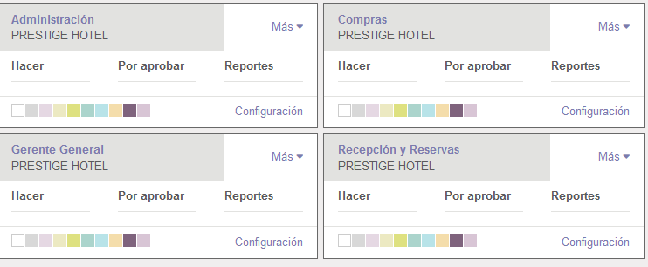  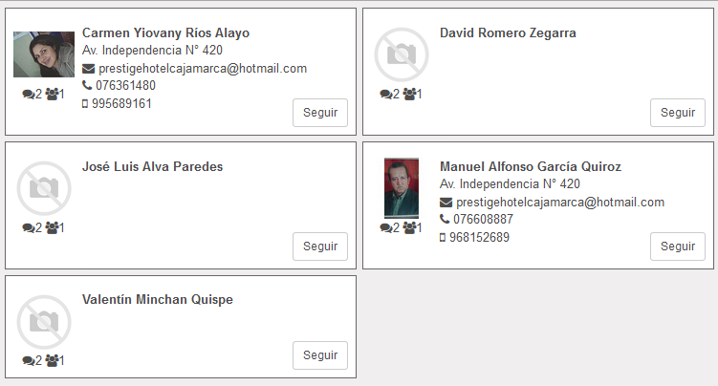  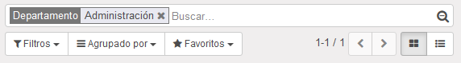  Información del personal que trabaja en Prestige hotel.

Tabla 6: Prueba por requerimientos funcionales del módulo chat en vivo por la técnica de caja negra
Entrada | Módulo chat en vivo | Salida
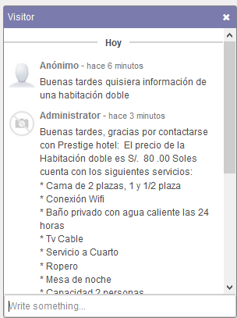  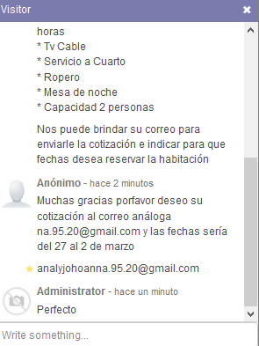  Charlar en línea con clientes y visitantes del sitio web en tiempo real.  Si el cliente desea iniciar un chat en vivo y ningún personal está en línea.  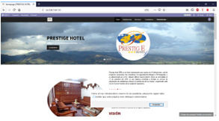 |  | Chat en vivo  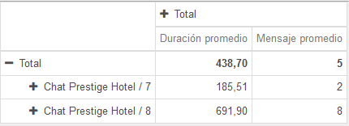  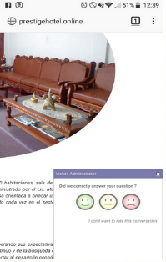  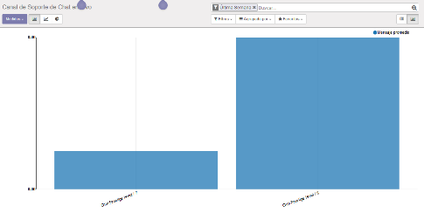  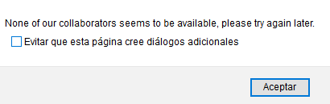  Cuando ningún empleado está activo en el chat en vivo.

Tabla 7: Prueba por requerimientos funcionales del módulo constructor sitio web por la técnica de caja negra
Entrada | Módulo constructor sitio web | Salida
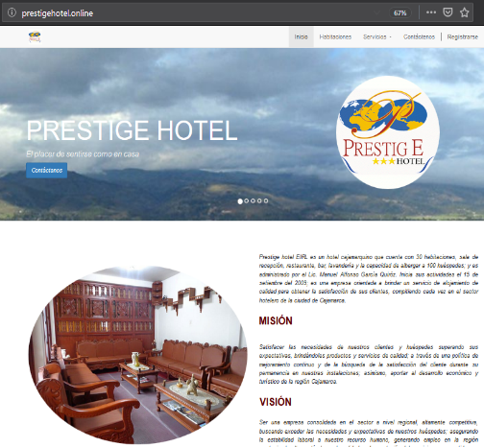  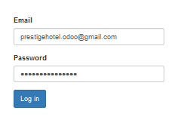  Realizar la internacionalización de la página web de Prestige hotel.  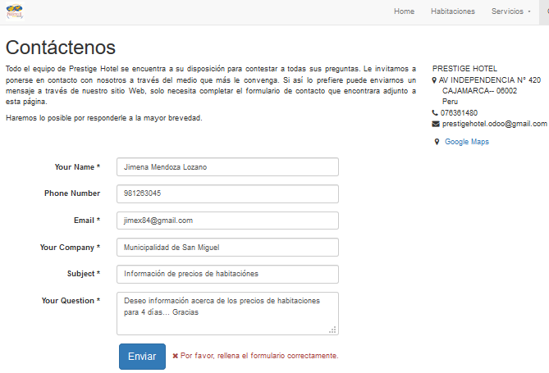 |  | 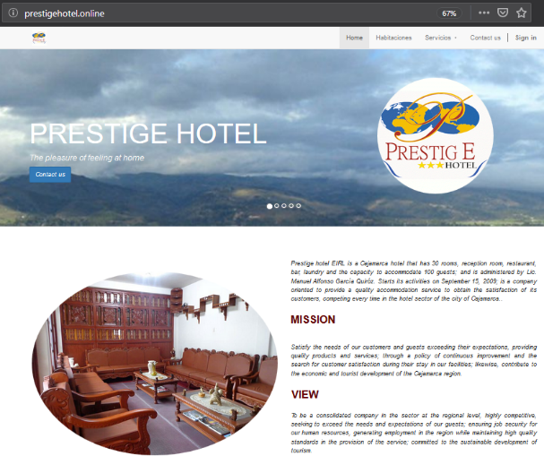  Página web en idioma de inglés.  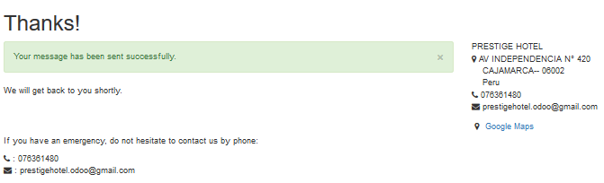

Tabla 8: Prueba por requerimientos funcionales del módulo envío masivo de correos por la técnica de caja negra
Entrada | Módulo envío masivo de correos | Salida
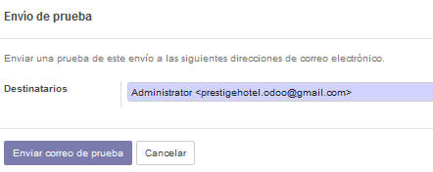  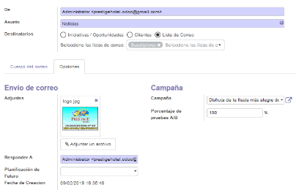  Enviar correos masivos con información de ofertas, paquetes promocionales a los suscriptores. |  | Recepción de correos masivos en GMAIL con información de ofertas, paquetes promocionales.  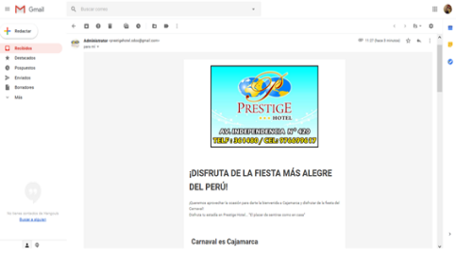
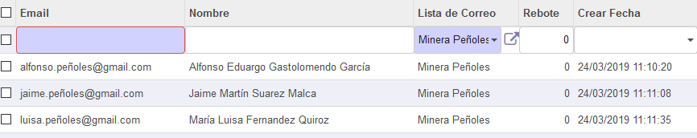  Crear, buscar una lista de correos.  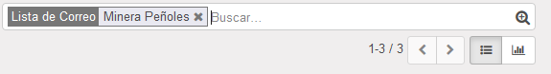 |  | 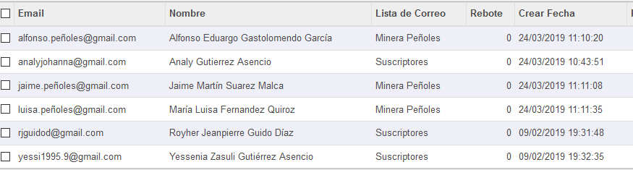  Lista de correos.
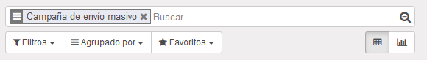  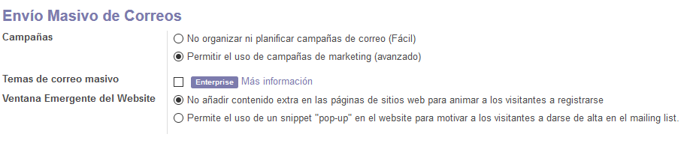  Buscar las campañas de envío masivo. |  | Información del reporte de análisis de envíos masivos.  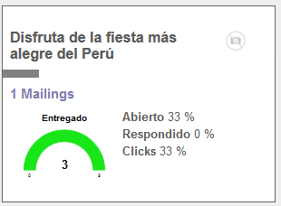  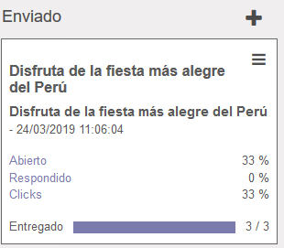  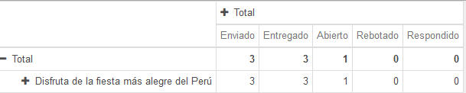

Tabla 9: Prueba por requerimientos funcionales del módulo inventario por la técnica de caja negra
Entrada | Módulo inventario | Salida
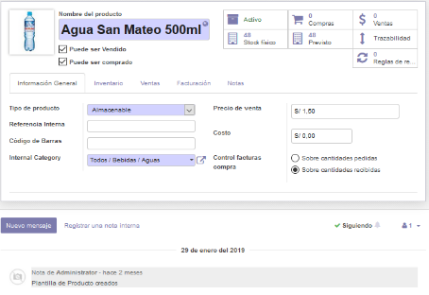  Crear, editar, buscar, eliminar productos (control de inventario) |  | 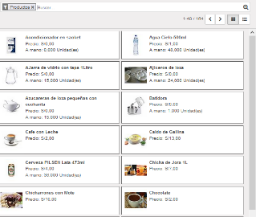  Visualizar el control de inventario (productos)
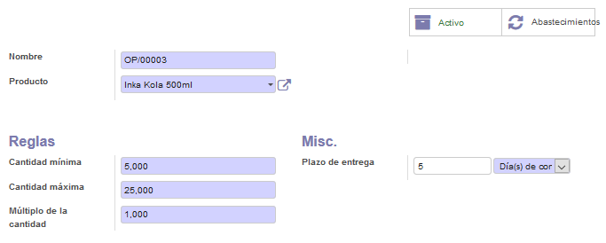  Crear las reglas de reabastecimiento de productos. |  | 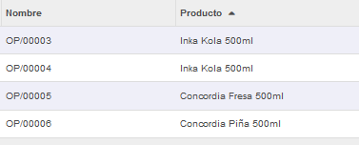  Reglas de reabastecimiento de productos.

Tabla 10: Prueba por requerimientos funcionales del módulo calendario por la técnica de caja negra
Entrada | Módulo calendario | Salida
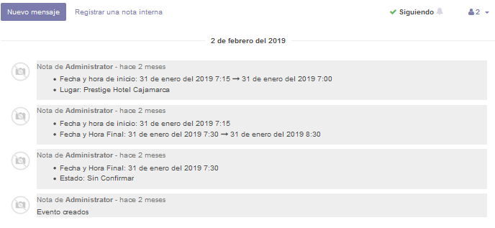  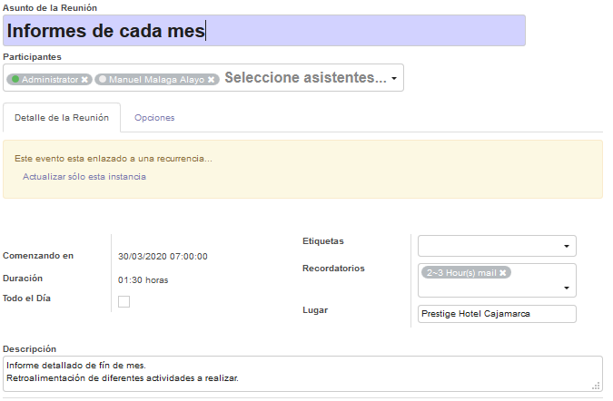  Crear reuniones de trabajo que se realiza cada vez con el recurso humano. |  | 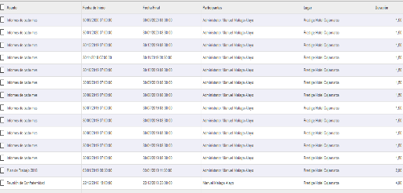  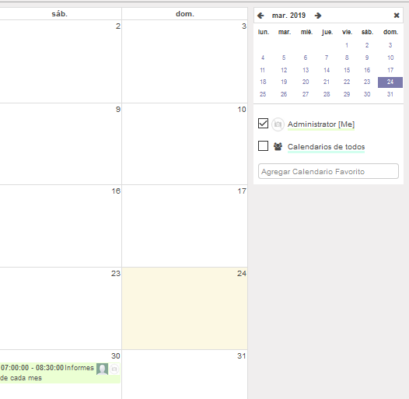  Visualizar el resumen de cada reunión en cada mes.

      - Entrada en producción y soporte
Ahora el sistema está listo para ponerlo en marcha.
Procesos de negocio de cada área de Prestige hotel con ERP Odoo
Luego de realizar la implementación del ERP Odoo se diagrama los procesos de negocio de cada área de Prestige hotel, utilizando la metodología BPM con la notación BPMN en la plataforma de bizagi modeler. Y los procesos que ha cambiado significativamente son: realizar reportes mensuales, registro de comprobantes de compra, generar pedido de compra, gestionar información de caja (apertura y cierre de caja) y gestionar información de clientes.
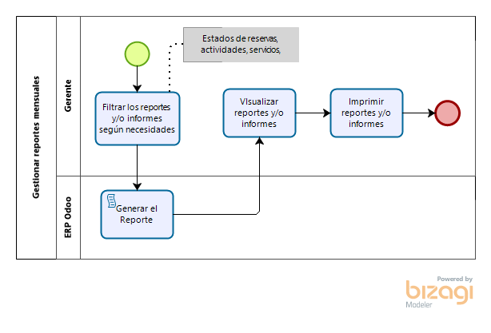
- Área de gerencia
Fig. 75: Flujo del proceso para realizar reportes mensuales con ERP Odoo
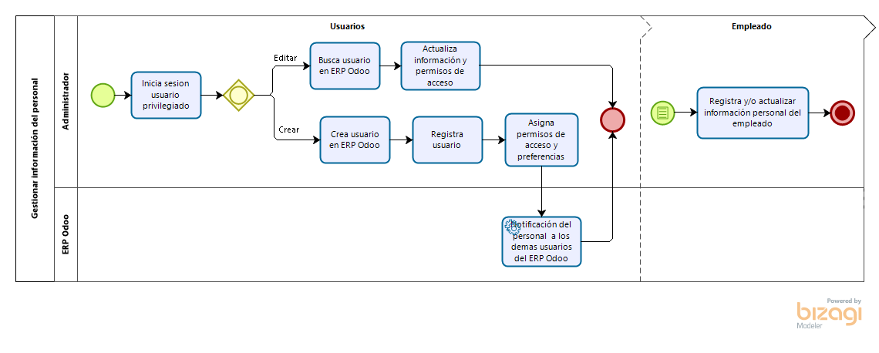
- Área de administración y finanzas
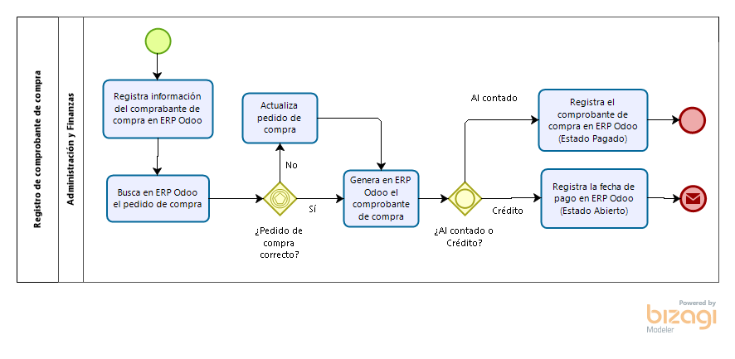
Fig. 76: Flujo del proceso para gestionar de información del personal con ERP Odoo
Fig. 77: Flujo del proceso de registro de comprobante de compra con ERP Odoo
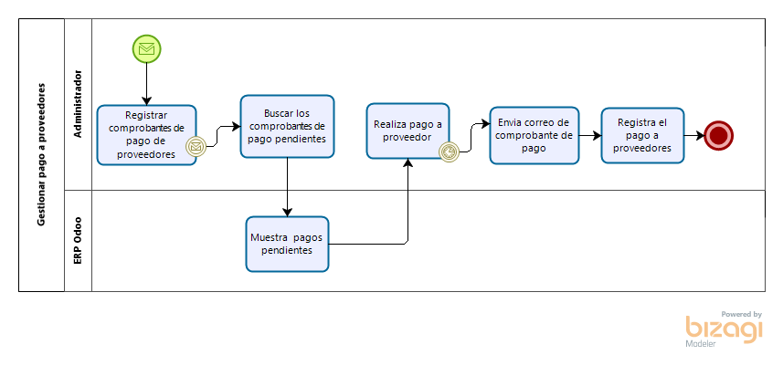
Fig. 78: Flujo del proceso para gestionar pago a proveedores con ERP Odoo
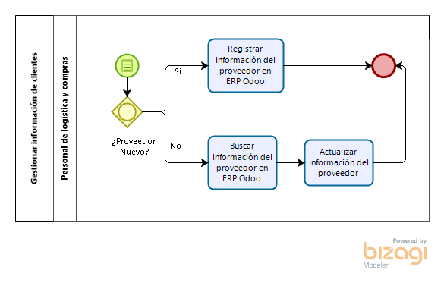
- Área de logística y compras

Fig. 79: Flujo del proceso para gestionar información de proveedores con ERP Odoo
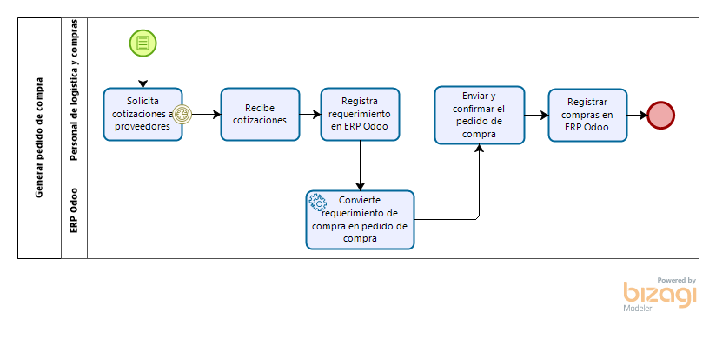

Fig. 80: Flujo del proceso para generar pedido de compra con ERP Odoo
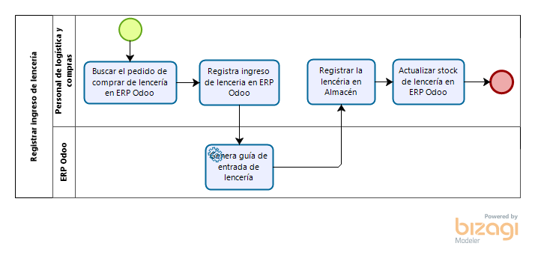

Fig. 81: Flujo del proceso para registrar ingreso de lencería con ERP Odoo

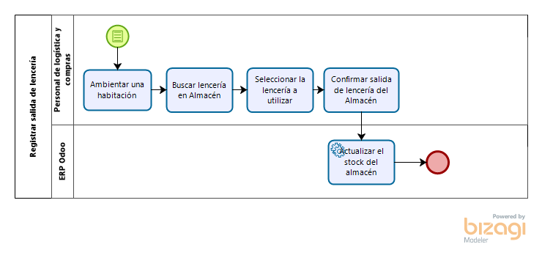

Fig. 82: Flujo del proceso para registrar salida de lencería con ERP Odoo

- Área de recepción y reservas
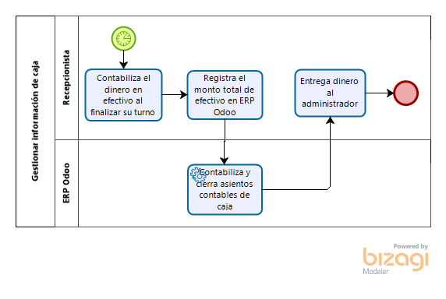

Fig. 83: Flujo del proceso para gestionar información de caja con ERP Odoo
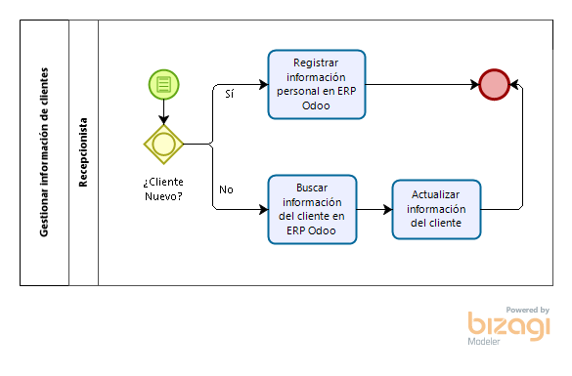

Fig. 84: Flujo del proceso para gestionar información de clientes con ERP Odoo

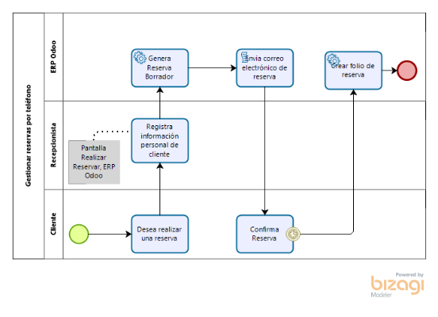

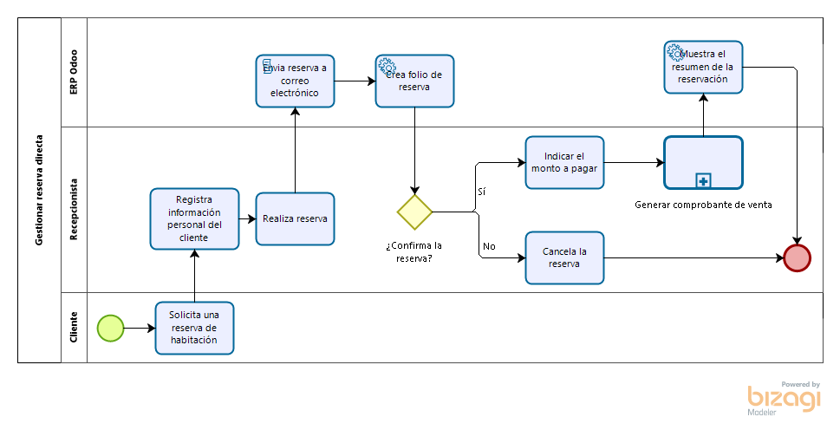
Fig. 85: Flujo del proceso para gestionar reservas por teléfono con ERP Odoo
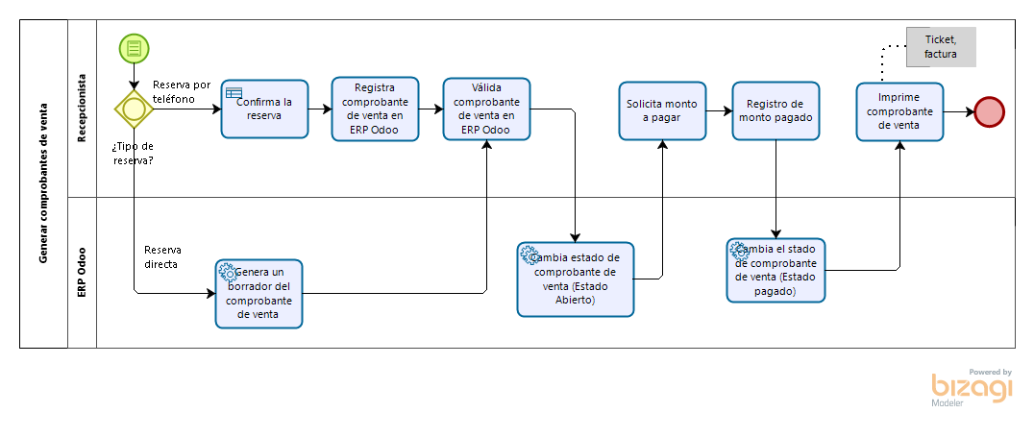
Fig. 86: Flujo del proceso para gestionar reserva directa con ERP Odoo
Fig. 87: Flujo del proceso para generar comprobantes de pago con ERP Odoo

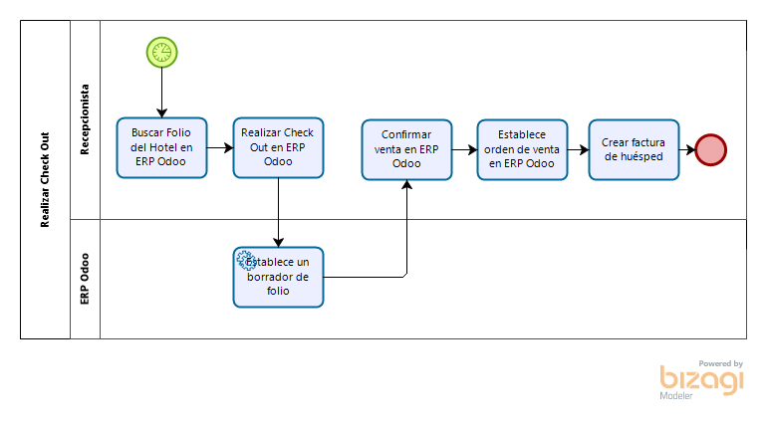
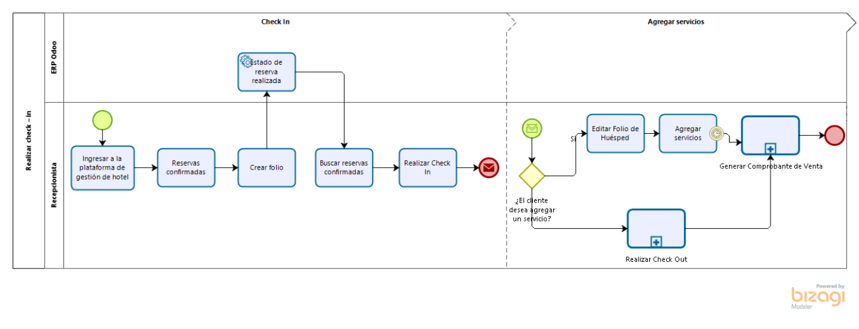
Fig. 88: Flujo del proceso de realizar check in con ERP Odoo
Fig. 89: Flujo del proceso de realizar check out con ERP Odoo

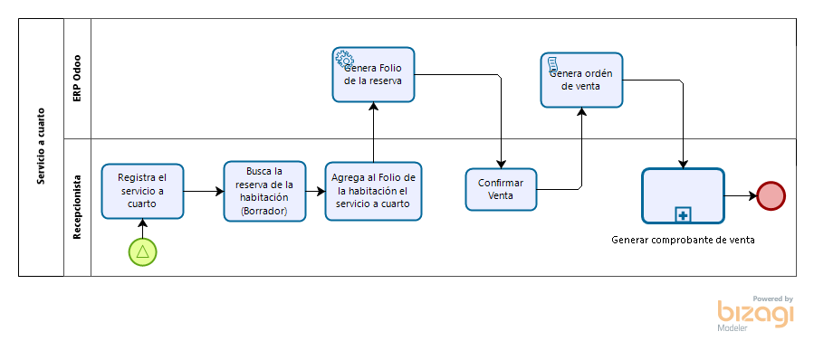
- Área de restaurante-bar y lavandería
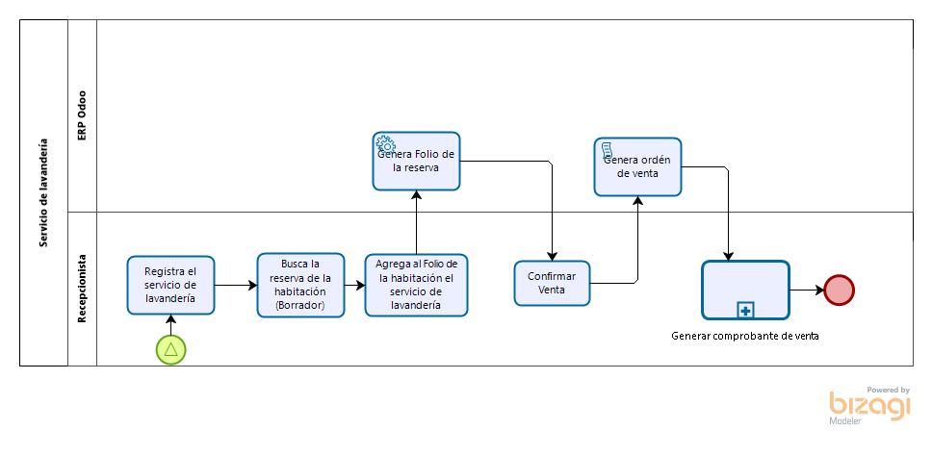
Fig. 90: Flujo del proceso para servicio a cuarto con ERP Odoo
Fig. 91: Flujo del proceso para servicio de lavandería con ERP Odoo

Evaluación
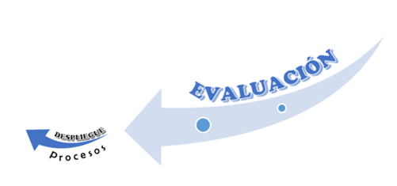
Fig. 92: Fase de evaluación de la metodología IPEE
En cuanto a la ejecución sirve para regresar a verificar los requisitos del usuario y los procesos de negocio hasta que se ajusten a las necesidades de la empresa Prestige hotel. Asimismo; se evalúa mediante una ficha de evaluación tanto para requerimientos funcionales y no funcionales.
Requerimientos funcionales
Para realizar la evaluación de los requerimientos funcionales se ha empleado una ficha de evaluación Anexo 3 para determinar el porcentaje de funcionalidad en teniendo en cuenta la escala de valoración (50%, 80% o 100%), donde se obtiene que de 38 requerimientos funcionales en los diferentes módulos implementados se efectúan al 100 %; sin embargo, existen 11 requerimientos funcionales que se desempeñan al 80 % , se tiene una mejora constante en cada una de las nuevas iteraciones que se realizan hasta obtener el 100% de funcionalidad; los resultados obtenidos de una primera iteración se aprecia en la siguiente tabla.

Tabla 11: Requerimientos funcionales desempeñados al 80 %
Módulo implementado | Requerimiento funcional | Área de Prestige hotel | %
Gestión de hotel | Registrar, actualizar, eliminar, buscar y generar orden de pedido del restaurante de la empresa. | Recepción y reservas | 80 %
 | Registrar es estado de la limpieza de cada habitación. |  | 80 %
 | Registrar, eliminar, actualizar y buscar comprobantes de pago. |  | 80 %
 | Registrar, eliminar lista de pedidos de cocina. | Restaurante – bar y lavandería. | 80 %
Compras | Generar necesidades de compra. | Logística y compras | 80 %
 | Realizar órdenes de salida de lencería de almacén. |  | 80 %
 | Registrar, buscar, eliminar, actualizar lencería del hotel. |  | 80 %
Contabilidad | Registrar periodo de impuestos. | Contabilidad | 80 %
 | Buscar periodo declarados. |  | 80 %
Inventario | Crear las reglas de reabastecimiento de productos. | Gerencia, contabilidad. | 80 %
 | Reportes de excepciones de abastecimiento. |  | 80 %
Requerimiento no funcionales
De la misma forma, para realizar la evaluación de los requerimientos no funcionales se tiene en cuenta criterios para evaluar la operación de un servicio de tecnología de información siendo en este caso el ERP Odoo Anexo 4. Asimismo, el requerimiento de que el sistema debe ser de rápido aprendizaje para los usuarios, a través de términos que permitan identificar su función, disminuir la inversión de tiempo en el aprendizaje de uso del producto está cumpliendo en un 80 % debido que anteriormente el personal realizaba sus actividades de manera manual y para ellos la utilización de un sistema es nuevo e innovador.

Tratamiento, análisis de datos y presentación de resultados
Dicha investigación será de diseño tipo experimental – pre experimental, teniendo en cuenta la manipulación de variables independiente para un grupo experimental y la validez interna de las variables dependientes en otro grupo de control equivalente. Además, está basada en pre-pruebas y post-pruebas para analizar la gestión hotelera, antes y después del tratamiento experimental; en el cual interviene el despliegue del ERP Odoo y la manipulación de las variables de los procesos de negocio de las áreas de Prestige hotel y en el segundo grupo de diseño solo se toma los datos al antes y después para comparar con la propuesta.
Tabla 12: Tipo y diseño de la investigación
Toma de datos (Pre Prueba) | Propuesta | Toma de datos (Post Prueba)
O1 | X | O2
En donde:
X: Propuesta (Sistema de planificación de recursos empresariales Odoo)
O1: toma de datos al inicio (pre prueba)
O2: toma de datos al final (post prueba)
Asimismo, para la investigación utilizamos dos variables; como son la variable independiente (implementación del sistema de planificación de recursos empresariales Odoo) y la variable dependiente (gestión hotelera); teniendo en cuenta a las dimensiones e indicadores de evaluación para cada variable. En cuanto, a los indicadores de evaluación contamos con dos tipos de indicadores como es el indicador cuantitativo (numérico) y el indicador cualitativo (cualidad)).

Tabla 13: Matriz de variables e indicadores
VARIABLE | DIMENSIÓN | INDICADORES
Variable Independiente (X): Implementación del ERP Odoo | Aprendizaje | Tiempo en la facilidad de aprender un usuario en realizar una actividad específica.
 | Funcionalidad | Porcentaje de conformidad funcional
 |  | Porcentaje de interfaces de conformidad requerida a las especificaciones solicitadas.
 | Entendibilidad | Porcentaje de datos de entrada y salida comprendidos por el usuario.
 |  | Porcentaje de funciones de las interfaces que son entendidos por el usuario.
 |  | Porcentaje de utilidad de los módulos por parte del usuario y comparar con el total de módulos disponibles.
Variable Dependiente (Y): Gestión Hotelera | Tiempo | Tiempo en realizar los procesos de gestión hotelera en el área de gerencia.
 |  | Tiempo en realizar los procesos de gestión hotelera en el área de administración y finanzas.
 |  | Tiempo en realizar los procesos de gestión hotelera en el área de logística y compras.
 |  | Tiempo en realizar los procesos de gestión hotelera en el área de recepción y reservas.
 |  | Tiempo en realizar los procesos de gestión hotelera en el área de restaurante-bar y lavandería.
Para desarrollar el análisis de la situación actual de cada área de la empresa Prestige hotel, se ha efectuado fichas de observación teniendo como base a los procesos que se realizan en las áreas de gerencia, administración y finanzas, logística y compras, recepción y reservas; restaurante, bar – lavandería; asimismo, se tendrá en cuenta los indicadores de la variable dependiente para obtener la base de la investigación en el pre – test; y por ende en el post – test se obtendrá los resultados después de desplegar el ERP Odoo. Consecutivamente se realiza una ficha de encuesta para conocer la satisfacción y adaptación del usuario final con el ERP Odoo, el cual va a mostrar las deficiencias del usuario para posteriormente realizar una capacitación de retroalimentación en cuanto a la utilización del ERP Odoo.

Establecimiento de técnicas e instrumentos de recolección de datos
Ficha de observación
Se realiza fichas de observación para la recolección de datos y conocer el desempeño de cada trabajador en la ejecución de cada proceso en las áreas de gerencia, administración y finanzas, logística y compras, recepción y reservas; restaurante, bar – lavandería; asimismo, se evalúa y se registra el tiempo estimado (en minutos) en el desarrollo de las diferentes actividades de los procesos respectivos; teniendo en cuenta los indicadores de la variable dependiente.
Ficha de encuesta
Se realiza fichas de encuesta para obtener información de los trabajadores mediante un cuestionario previamente diseñado para evaluar la adaptabilidad de las funciones, entendimiento del ERP Odoo y el tiempo en la usabilidad de los diferentes módulos implementados.
Capacitación
Se realiza un conjunto de actividades respondiendo a las necesidades, buscando mejorar la actitud, conocimiento, habilidades de los trabajadores de Prestige hotel para obtener la efectividad en el desarrollo de los procesos de las áreas de gerencia, administración y finanzas, logística y compras, recepción y reservas; restaurante, bar – lavandería utilizando y adaptándose al ERP Odoo; asimismo, se desarrollara capacitaciones personalizadas e integradas con los trabajadores; se identificará las ventajas y desventajas del sistema a utilizar; los avances en cada área y sobre la nueva tecnología que se está aplicando para mejorar la productividad de Prestige hotel.

Establecimiento de técnicas de procesamiento de datos
Ficha de observación
Para el procesamiento de datos se utiliza una aplicación que permite realizar hojas de cálculo que se encuentra integrada en el conjunto ofimático de programas Microsoft Office, como Microsoft Excel 2016 en donde se ingresara los datos obtenidos de las fichas de observación para realizar tablas estadísticas de los procesos realizados en cada área de Prestige hotel para desarrollar el pre-test y post-test respectivamente.
Para determinar el número de observaciones a realizar se desarrollara por el método de la tabla; ya que este método indica que la toma de lecturas iniciales se considera a diez lecturas para ciclos o elementos a medirse de dos minutos o menos; o cinco lecturas para ciclos o elementos superiores a dos minutos [38]. Por ende; se realizará cinco muestras promedio por cada proceso que realice cada trabajador.
Tabla 14: Estructura de la tabla de medición ficha de observación pre-test y post-test
Medición: pre-test / post test | Nombre del área: ……………………………….
Ciclos por Trabajador | PROCESOS
 | Pxyn |  | Pxyn |  |  | Pxyn |  | … | Pxyn
 | TM | TA | TM |  | TA | TM | TA | … | TM | TA
CnT (min.)
CnT (min.)
CnT (min.)
…
CnT (min.)
Promedio por actividad
Promedio Total
En donde:
Nombre del área: nombre de cada área de Prestige hotel.
Pxyn: proceso de cada área (XY: iniciales del nombre de las áreas)
CnT: ciclo y trabajador que se va evaluar.
TM: tiempo manual.
TA: tiempo automatizado.
De la misma manera, se realizará cinco muestras de un proceso para cada actividad en el cual realice un trabajador y registrará en una tabla como se muestra a continuación.
Tabla 15: Estructura de la tabla de tiempo x actividad de un proceso
Medición: pre-test / post test | Nombre del área: ……………………………….
Trabajador | Proceso n
 | Actividades (min.) |  |  |  | Promedio Total
 | Actividad X | Actividad X | Actividad X | Actividad X | TM | TA
Cn
Cn
Cn
Cn
Cn
Promedio x Actividad

En donde:
Nombre del área: nombre de cada área de Prestige hotel.
Proceso n: proceso de cada área (n: letra inicial de cada área)
Cn: represente el número de ciclos para la toma de datos que realiza el trabajador.
Actividad X: actividades identificadas para el desarrollo de un proceso.
TM: tiempo manual.
TA: tiempo automatizado.
Ficha de encuesta
Para el procesamiento de datos se utiliza una aplicación que permite realizar hojas de cálculo que se encuentra integrada en el conjunto ofimático de programas Microsoft Office, como Microsoft Excel 2016 en donde se ingresara los datos obtenidos de las fichas de encuesta para realizar tablas estadísticas y representaciones gráficas en base al análisis realizado.
Tabla 16: Estructura de la tabla para fichas de encuesta
Dimensión: …………………………………………… |  |  |  |  |  |  |  |  |  |  | Ficha de encuesta N° ……
Preguntas | Encuesta x trabajador |  |  |  |  |  |  |  |  |  | Respuestas x Pregunta
 | T1 | T2 | T3 | T4 | T5 | T6 | T7 | T8 | T9 | T10
P1
P2
….
Pn
Pregunta x trabajador

Validación de instrumentos de recolección de datos
Todo instrumento utilizado en la recolección de datos debe poseer requisitos como confiabilidad, validez para asegurar la calidad de los datos obtenidos; por ende, los instrumentos de recolección de datos de esta investigación han sido revisado por el Licenciado Manuel Alfonso García Quiroz Anexo 12 y Anexo 13 para asegurar su validez confiabilidad para realizar la contrastación de la hipótesis que ha sido propuesta. Asimismo, para evaluar la confiabilidad de los instrumentos de recolección de datos se ha aplicado el coeficiente de alpha de Cronbach utilizando un software de análisis estadístico como es el IBM SPSS el cual es utilizado para realizar la captura y análisis de datos para crear tablas y gráficas con data compleja.
El alpha de Cronbach es un modelo de consistencia interna, basado en el promedio de las correlaciones entre los ítems; además puede tomar valores entre 0 y 1 donde 0 significa confiabilidad nula y 1 representa confiabilidad total; y como criterio general, George y Mallery sugieren las siguientes criterios para evaluar los coeficientes de Alpha de Cronbach [39]:
- Coeficiente alfa > 0.9 es excelente
- Coeficiente alfa > 0.8 es bueno
- Coeficiente alfa > 0.7 es aceptable
- Coeficiente alfa > 0.6 es cuestionable
- Coeficiente alfa > 0.5 es pobre
- Coeficiente alfa < 0.5 es inaceptable
La evaluación de confiabilidad de los instrumentos de recolección de datos se visualiza en el Anexo 5.

Selección de prueba estadística
Para el análisis de todos los datos obtenidos que estarán agrupados en una matriz, ordenados y codificación; se utilizara la Prueba T Student ya que si n < 30 Prueba T Student para determinar el intervalo de confianza; inicialmente, se diseñó para examinar las diferencias entre dos muestras independientes y pequeñas que tengan distribución normal y homogeneidad en sus varianzas.
La distribución T es un conjunto de curvas estructurada por un grupo de datos de unas muestras en particular; la contribución de esta prueba, específicamente, es para comparar dos muestras de tamaño menor a 30. Asimismo es una distribución de probabilidad que surge del problema de estimar la media de una población normalmente distribuida cuando el tamaño de la muestra es pequeña; además es utilizada para probar hipótesis cuando la investigación se basa en muestreo pequeño. [40]
En esta investigación se toma como muestra a la población de estudio (procesos existentes en cada área de Prestige hotel); por ende; en la prueba de T de Student se comparará las medias y desviaciones estándar del grupo de datos; para ello, se utilizará muestras relacionadas permite comparar las medias de dos series de mediciones realizadas sobre las mismas unidades estadísticas por la siguiente formula:
t = $\frac{\overline{d}}{σd/\sqrt{N}}$
En donde:
t: valor estadístico del procedimiento
$\overline{d}$: valor promedio o media aritméticas de las diferencias entre los momentos antes y después.
$σd:$desviación estándar de las diferencias entre los momentos antes y después
N: tamaño de la muestra
La media aritmética de las diferencias se obtiene por la siguiente formula:
$\overline{d }=$ $\frac{\sum{d}}{N}$
La desviación estándar de las diferencias se obtiene por la siguiente formula:
$$σd=\sqrt{\frac{\sum{(d-d)^{2}}}{N-1 }}$$
Asimismo, se tiene en cuenta a los valores de cada indicador; por ende, obtenemos la hipótesis nula (Ho) y la hipótesis alternativa (Hα).
Ho = (Siglas indicador) α – (Siglas indicador) d ≥ 0
Hα = (Siglas indicador) α – (Siglas indicador) d < 0
De la misma manera, se realiza el análisis de la gráfica de la distribución T de Student situando los valores estadísticos obtenidos.
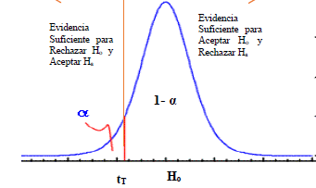
Fig. 93: Gráfica de la distribución t – Student

Pre – test
Se realizará la toma de tiempos (en minutos) de cada actividad de los procesos los cuales son efectuados por los trabajadores de forma manual, en las áreas de gerencia, administración y finanzas, logística y compras, recepción y reservas, restaurante-bar y lavandería de Prestige hotel para realizar el análisis de datos obtenidos.
Área de gerencia
Se ha observado y registrado los tiempos por cada actividad del proceso, el cual es desarrollando por el trabajador del área, el cual se muestra a continuación.
Tabla 17: Tiempo de pre-test por cada actividad del proceso realizar reportes mensuales
Medición: pre-test | Nombre del área: gerencia
Trabajador | Proceso: realizar reportes mensuales
 | Actividades (min.) |  |  |  | Promedio Total
 | Digitar ingresos del mes | Generar un gráfico dinámico | Imprimir archivo Excel | Guardar impresiones en archivadores | TM | TA
C1 | 15,00 | 7,00 | 3,00 | 2,00 | 27,00 | -
C2 | 12,00 | 5,00 | 2,00 | 1,00 | 20,00 | -
C3 | 10,00 | 3,00 | 1,00 | 1,00 | 15,00 | -
C4 | 13,00 | 6,00 | 2,00 | 1,00 | 22,00 | -
C5 | 12,00 | 5,00 | 2,00 | 2,00 | 21,00 | -
Promedio x Actividad | 12,40 | 5,20 | 2,00 | 1,4 | 21,00

Para la observación y registro de los tiempos en el pre-test se ha utilizado la ficha de observación N° 1 Anexo 6 para su respectivo análisis en el cual se presenta a los procesos de cada área, tiempos como se muestra a continuación:

Tabla 18: Tiempo de pre-test del área de gerencia
Medición: pre-test | Nombre del área: gerencia
Ciclos por Trabajador | Procesos
 | Realizar reportes mensuales (min.)
 | TM | TA
TC1 | 27,00 | -
TC2 | 20,00 | -
TC3 | 15,00 | -
TC4 | 22,00 | -
TC5 | 21,00 | -
Promedio x actividad | 21,00 | -
Promedio Total | 21,00
Área de administración y finanzas
Se ha observado y registrado los tiempos por cada actividad que se realizan en los tres procesos, el cual es desarrollando por el trabajador del área, como se muestra desde la tabla 19 a la tabla 21.
Tabla 19: Tiempo de pre-test por cada actividad del proceso gestionar información del personal
Medición: pre-test | Nombre del área: administración y finanzas
Trabajador | Proceso: gestionar información del personal
 | Actividades (min.) |  |  | Promedio Total
 | Buscar archivo Excel | Buscar datos | Digitar datos actualizados | TM | TA
C1 | 1,40 | 2,00 | 2,00 | 5,40 | -
C2 | 1,00 | 2,30 | 2,00 | 5,30 | -
C3 | 2,00 | 1,00 | 1,00 | 4,00 | -
C4 | 1,00 | 1,20 | 1,00 | 3,20 | -
C5 | 2,00 | 1,00 | 1,00 | 4,00 | -
Promedio x Actividad | 1,48 | 1,50 | 1,40 | 4,38 | -

Tabla 20: Tiempo de pre-test por cada actividad del proceso gestionar pago a proveedores
Medición: pre-test | Nombre del área: administración y finanzas
Trabajador | Proceso: gestionar pago a proveedores
 | Actividades (min.) |  |  |  |  |  | Promedio Total
 | Buscar archivador | Buscar comprobantes de compra pendientes | Identificar monto a pagar | Pagar monto | Notificar el pago al proveedor | Adjuntar voucher de pago | TM | TA
C1 | 2,00 | 5,00 | 10,00 | 10,00 | 5,00 | 2,00 | 34,00 | -
C2 | 1,20 | 3,00 | 7,00 | 7,00 | 4,00 | 1,00 | 23,20 | -
C3 | 2,00 | 4,00 | 11,00 | 12,00 | 4,00 | 1,30 | 34,30 | -
C4 | 1,50 | 4,00 | 7,00 | 9,00 | 5,00 | 2,00 | 28,50 | -
C5 | 1,20 | 2,00 | 8,00 | 5,00 | 3,00 | 1,00 | 20,20 | -
Promedio x Actividad | 1,58 | 3,60 | 8,60 | 8,60 | 4,20 | 1,46 | 28,04 | -
Tabla 21: Tiempo de pre-test por cada actividad del proceso registro de comprobante de compra
Medición: pre-test | Nombre del área: administración y finanzas
Trabajador | Proceso: registro de comprobante de compra
 | Actividades (min.) |  |  | Promedio Total
 | Recepcionar comprobante de pago | Buscar archivador | Guardar comprobante | TM |  | TA
C1 | 3,00 | 2,00 | 2,00 | 7,00 |  | -
C2 | 2,00 | 1,00 | 1,00 | 4,00 |  | -
C3 | 1,00 | 1,00 | 2,00 | 4,00 |  | -
C4 | 1,00 | 1,00 | 2,00 | 4,00 |  | -
C5 | 2,00 | 1,00 | 1,00 | 4,00 |  | -
Promedio x Actividad | 1,80 | 1,20 | 1,60 | 4,60

Para la observación y registro de los tiempos en el pre-test se ha utilizado la ficha de observación N° 2 Anexo 7 para su respectivo análisis en el cual se presenta a los procesos del área, tiempos como se muestra a continuación:
Tabla 22: Tiempo de pre-test del área de administración y finanzas
Medición: pre-test | Nombre del área: administración y finanzas
Ciclos por Trabajador | PROCESOS
 | PAF1 |  | PAF2 |  | PAF3
 | TM | TA | TM | TA | TM | TA
TC1 | 5,40 | - | 34,00 | - | 7,00 | -
TC2 | 5,30 | - | 23,20 | - | 4,00 | -
TC3 | 4,00 | - | 34,30 | - | 4,00 | -
TC4 | 3,20 | - | 28,50 | - | 4,00 | -
TC5 | 4,00 | - | 20,20 | - | 4,00 | -
Promedio x actividad | 4,38 | - | 28,04 | - | 4,60 | -
Promedio Total | 4,38 |  | 28,04 |  | 4,60

Área de logística y compras
Se ha observado y registrado los tiempos por cada actividad que se realizan en los cuatro procesos, el cual es desarrollando por el trabajador del área, como se muestra desde la tabla 23 a la tabla 26.

Tabla 23: Tiempo de pre-test por cada actividad del proceso gestionar información del proveedor
Medición: pre-test | Nombre del área: logística y compras
Trabajador | Proceso: gestionar información de proveedor
 | Actividades (min.) |  |  | Promedio Total
 | Buscar archivador | Digitar datos del proveedor | Guardar el formato en archivador | TM | TA
C1 | 2,00 | 5,00 | 1,00 | 8,00 | -
C2 | 2,35 | 6,00 | 2,20 | 10,55 | -
C3 | 2,00 | 4,30 | 1,00 | 7,30 | -
C4 | 1,40 | 4,00 | 1,30 | 6,70 | -
C5 | 2,00 | 5,00 | 2,00 | 9,00 | -
Promedio x Actividad | 1,95 | 4,86 | 1.50 | 8,31 | -

Tabla 24: Tiempo de pre-test por cada actividad del proceso gestionar pedidos de compras
Medición: pre-test | Nombre del área: logística y compras
Trabajador | Proceso: gestionar pedidos de compras
 | Actividades (min.) |  |  |  |  | Promedio Total
 | Digitar listado de lencería, productos | Buscar y  selección de proveedores | Solicitar cotizaciones | Crear pedido de compra | Enviar correo con pedido de compra | TM | TA
C1 | 15,00 | 18,00 | 15,00 | 10,00 | 4,00 | 62,00 | -
C2 | 20,00 | 25,00 | 22,00 | 15,00 | 6,00 | 88,00 | -
C3 | 13,00 | 15,00 | 16,00 | 10,00 | 4,00 | 58,00 | -
C4 | 15,00 | 18,00 | 20,00 | 12,00 | 4,00 | 69,00 | -
C5 | 17,00 | 20,00 | 21,00 | 14,00 | 5,00 | 77,00 | -
Promedio x Actividad | 16,00 | 19,20 | 18,80 | 12,20 | 4,60 | 70,80 | -
Tabla 25: Tiempo de pre-test por cada actividad del proceso registrar ingreso de lencería / productos
Medición: pre-test | Nombre del área: logística y compras
Trabajador | Proceso: registrar ingreso de lencería / productos
 | Actividades (min.) |  | Promedio Total
 | Buscar archivo de Excel (Inventario) | Digitar lencería, productos. | TM | TA
C1 | 2,00 | 5,00 | 7,00 | -
C2 | 4,00 | 10,00 | 14,00 | -
C3 | 3,00 | 8,00 | 11,00 | -
C4 | 2,00 | 6,00 | 8,00 | -
C5 | 3,00 | 7,00 | 10,00 | -
Promedio x Actividad | 2,80 | 7,20 | 10,00 | -

Tabla 26: Tiempo de pre-test por cada actividad del proceso registrar salida de lencería
Medición: pre-test | Nombre del área: logística y compras
Trabajador | Proceso: registrar salida de lencería
 | Actividades (min.) |  |  | Promedio Total
 | Solicitar lencería para acondicionar habitación | Buscar archivo de Excel (Inventario) | Digitar salida lencería. | TM |  | TA
C1 | 3,00 | 2,00 | 6,00 | 11,00 |  | -
C2 | 6,00 | 4,00 | 8,00 | 18,00 |  | -
C3 | 3,00 | 3,00 | 5,00 | 11,00 |  | -
C4 | 5,00 | 2,00 | 3,00 | 10,00 |  | -
C5 | 4,00 | 3,00 | 5,00 | 12,00 |  | -
Promedio x Actividad | 4,.20 | 2,80 | 5,40 | 12,40 | -
Para la observación y registro de los tiempos en el pre-test se ha utilizado la ficha de observación N° 3 Anexo 8 para su respectivo análisis en el cual se presenta a los procesos del área, tiempos como se muestra a continuación:
Tabla 27: Tiempo de pre-test del área de logística y compras
Medición: pre-test | Nombre del área: logística y compras
Ciclos por Trabajador | PROCESOS
 | PLC1 |  | PLC2 |  | PLC3 |  | PLC4
 | TM | TA | TM | TA | TM | TA | TM | TA
TC1 | 8,00 | - | 62,00 | - | 7,00 | - | 11,00 | -
TC2 | 10,55 | - | 88,00 | - | 14,00 | - | 18,00 | -
TC3 | 7,30 | - | 58,00 | - | 11,00 | - | 11,00 | -
TC4 | 6,70 | - | 69,00 | - | 8,00 | - | 10,00 | -
TC5 | 9,00 | - | 77,00 | - | 10,00 | - | 12,00 | -
Promedio x actividad | 8,31 | - | 70,80 | - | 10,00 | - | 12,40 | -
Promedio Total | 8,31 |  | 70,80 |  | 10,00 |  | 12,40

Área de recepción y reservas
Se ha observado y registrado los tiempos por cada actividad que se realizan en los ocho procesos, el cual es desarrollando por el trabajador del área, el cual se muestra desde la tabla 28 a la tabla 35.

Tabla 28: Tiempo de pre-test por cada actividad del proceso gestionar información de caja (apertura de caja)
Medición: pre-test | Nombre del área: recepción y reservas
Trabajador | Proceso: gestionar información de caja (apertura de caja)
 | Actividades (min.) |  |  | Promedio Total
 | Aperturar el cuaderno de ingresos y egresos | Separa el dinero entre billetes y monedas | Registrar de inicio de turno | TM |  | TA
C1 | 3,00 | 5,00 | 3,00 | 11,00 |  | -
C2 | 3,00 | 5,00 | 3,00 | 11,00 |  | -
C3 | 6,00 | 6,00 | 4,00 | 16,00 |  | -
C4 | 2,00 | 4,00 | 3,15 | 9,15 |  | -
C5 | 4,00 | 5,00 | 4,25 | 13,25 |  | -
Promedio x Actividad | 3,60 | 5,00 | 3.48 | 12,08 | -
Tabla 29: Tiempo de pre-test por cada actividad del proceso gestionar información de caja (cierre de caja)
Medición: pre-test | Nombre del área: recepción y reservas
Trabajador | Proceso: gestionar información de caja (cierre de caja)
 | Actividades (min.) |  |  |  |  | Promedio Total
 | Realiza la sumatoria de ingresos y egresos | Coteja dinero sobrante | Guarda efectivo | Registra el total de dinero | Entrega efectivo | TM | TA
C1 | 10,00 | 12,00 | 2,00 | 1,00 | 3,00 | 28,00 | -
C2 | 15,00 | 17,00 | 3,00 | 2,00 | 4,00 | 41,00 | -
C3 | 18,00 | 20,30 | 4,00 | 4,00 | 5,00 | 51,30 | -
C4 | 13,00 | 15,00 | 2,00 | 1,00 | 2,00 | 33,00 | -
C5 | 10,00 | 12,00 | 2,00 | 1,00 | 1,00 | 26,00 | -
Promedio x Actividad | 13,20 | 15,26 | 2,60 | 1,80 | 3,00 | 35,86 | -
Tabla 30: Tiempo de pre-test por cada actividad del proceso gestionar información de clientes
Medición: pre-test | Nombre del área: recepción y reservas
Trabajador | Proceso: gestionar información de clientes
 | Actividades (min.) |  |  | Promedio Total
 | Buscar cuaderno de huéspedes por año | Buscar / solicitar datos de huésped | Registrar datos del cliente | TM | TA
C1 | 1,00 | 3,00 | 12,00 | 16,00 | -
C2 | 1,15 | 2,00 | 8,00 | 11,15 | -
C3 | 2,00 | 4,00 | 13,00 | 19,00 | -
C4 | 1,00 | 3,00 | 9,00 | 13,00 | -
C5 | 1,00 | 2,00 | 10,00 | 13,00 | -
Promedio x Actividad | 1,23 | 2,80 | 10.4 | 14,43 | -
Tabla 31: Tiempo de pre-test por cada actividad del proceso generar comprobantes de pago
Medición: pre-test | Nombre del área: recepción y reservas
Trabajador | Proceso: generar comprobante de pago
 | Actividades (min.) |  |  |  |  | Promedio Total
 | Buscar talonario de comprobantes de pago | Consultar el tipo de comprobante de pago | Registrar información en el comprobante de pago | Pago del cliente | Entregar comprobante de pago | TM | TA
C1 | 1,00 | 1,00 | 3,00 | 2,00 | 1,00 | 8,00 | -
C2 | 2,00 | 1,00 | 2,00 | 2,00 | 1,00 | 8,00 | -
C3 | 2,00 | 2,00 | 6,00 | 5,00 | 2,00 | 17,00 | -
C4 | 1,00 | 2,00 | 4,00 | 3,00 | 2,00 | 12,00 | -
C5 | 1,00 | 1,00 | 2,00 | 1,00 | 1,00 | 6,00 | -
Promedio x Actividad | 1,40 | 1,40 | 3,40 | 2,60 | 1,40 | 10,20 | -
Tabla 32: Tiempo de pre-test por cada actividad del proceso check out
Medición: pre-test | Nombre del área: recepción y reservas
Trabajador | Proceso: check out
 | Actividades (min.) |  |  |  |  |  | Promedio Total
 | Solicitar llaves de habitación | Verificar estado de habitación | Agregar deudas de otros servicios brindados | Verificar consumo total del huésped | Realizar la sumatoria del consumo total | Informar detallado el consumo total | TM |  | TA
C1 | 3,00 | 4,00 | 3,00 | 3,00 | 3,00 | 4,00 | 20,00 |  | -
C2 | 1,00 | 3,00 | 2,30 | 2,40 | 3,00 | 5,00 | 16,70 |  | -
C3 | 3,00 | 6,00 | 3,40 | 4,00 | 4,00 | 5,00 | 25,40 |  | -
C4 | 2,00 | 3,30 | 2,00 | 2,30 | 3,00 | 3,00 | 15,60 |  | -
C5 | 1,00 | 2,20 | 1,20 | 2,00 | 2,00 | 3,00 | 11,40 |  | -
Promedio x Actividad | 2,00 | 3,70 | 2,38 | 2,74 | 3,00 | 4,00 | 17,82 | -
Tabla 33: Tiempo de pre-test por cada actividad del proceso check int
Medición: pre-test | Nombre del área: recepción y reservas
Trabajador | Proceso: check int
 | Actividades (min.) |  |  |  |  |  | Promedio Total
 | Buscar si tiene reserva | Brinda información | Solicitar datos del cliente | Registrar datos del cliente | Verificar datos | Entregar llaves de habitación | TM | TA
C1 | 4,00 | 4,00 | 3,00 | 5,00 | 4,00 | 2,00 | 22,00 | -
C2 | 3,00 | 3,00 | 2,00 | 4,00 | 5,00 | 3,00 | 20,00 | -
C3 | 6,00 | 5,00 | 5,00 | 10,00 | 7,00 | 4,00 | 37,00 | -
C4 | 3,00 | 4,00 | 3,00 | 5,00 | 4,00 | 2,00 | 21,00 | -
C5 | 5,00 | 5,00 | 4,00 | 7,00 | 5,00 | 3,00 | 29,00 | -
Promedio x Actividad | 4,20 | 4,20 | 3,40 | 6,20 | 5,00 | 2,80 | 25.80 | -

Medición pre-test | Nombre del área: recepción y reservas
Trabajador | Proceso: gestionar reservas por teléfono
 | Actividades (min.) |  |  |  |  |  |  | Promedio Total
 | Brindar información acerca del hotel | Verificar disponibilidad de habitación | Pedir información del cliente | Registrar datos del cliente en el cuaderno | Realizar reserva | Enviar correo de información de reserva | Asignar habitación | TM | TA
C1 | 4,00 | 3,00 | 3,00 | 5,00 | 5,00 | 4,25 | 3,00 | 27,25 | -
C2 | 5,00 | 4,00 | 4,00 | 4,00 | 3,00 | 3,15 | 2,00 | 25,15 | -
C3 | 6,00 | 7,00 | 6,00 | 10,00 | 9,00 | 10,00 | 5,00 | 53,00 | -
C4 | 3,00 | 3,00 | 3,00 | 5,00 | 5,00 | 4,15 | 4,00 | 27,15 | -
C5 | 5,00 | 5,00 | 4,00 | 6,00 | 4,00 | 5,30 | 4,00 | 33,30 | -
Promedio x Actividad | 4,60 | 4,40 | 4,00 | 6,00 | 5,20 | 5,37 | 3,60 | 33,17 | -
Tabla 34: Tiempo de pre-test por cada actividad del proceso gestionar reservas por teléfono

Tabla 35: Tiempo de pre-test por cada actividad del proceso gestionar reservas directas
Medición pre-test | Nombre del área: recepción y reservas
Trabajador | Proceso: gestionar reservas directas
 | Actividades (min.) |  |  |  |  |  |  |  | Promedio Total
 | Brindar información acerca del hotel | Verificar disponibilidad de habitación | Pedir información del cliente | Registrar datos del cliente en el cuaderno | Verificar datos | Asignar habitación | Solicitar el pago del 20 % | Guardar  efectivo | TM | TA
C1 | 4,00 | 3,00 | 3,00 | 5,00 | 4,00 | 2,00 | 1,20 | 2,00 | 24,20 | -
C2 | 5,00 | 4,00 | 4,00 | 4,00 | 5,00 | 3,00 | 2,00 | 2,00 | 29,00 | -
C3 | 6,00 | 7,00 | 6,00 | 10,00 | 7,00 | 4,00 | 3,00 | 3,00 | 46,00 | -
C4 | 3,00 | 3,00 | 3,00 | 5,00 | 4,00 | 2,00 | 1,30 | 1,00 | 22,30 | -
C5 | 5,00 | 5,00 | 4,00 | 6,00 | 5,00 | 3,00 | 2,00 | 2,00 | 32,00 | -
Promedio x Actividad | 4,60 | 4,40 | 4,00 | 6,00 | 5,00 | 2,80 | 1,90 | 2,00 | 30,70 | -

Para la observación y registro de los tiempos en el pre-test se ha utilizado la ficha de observación N° 4 Anexo 9 para su respectivo análisis en el cual se presenta a los procesos del área, tiempos como se muestra a continuación:
Tabla 36: Tiempo de pre-test del área de recepción y reservas
Medición: pre-test | Nombre del área: recepción y reservas
Ciclos por Trabajador | PROCESOS
 | PRR1 |  | PRR2 |  | PRR3 |  | PRR4 |  | PRR5 |  | PRR6 |  | PRR7 |  | PRR8
 | TM | TA | TM | TA | TM | TA | TM | TA | TM | TA | TM | TA | TM | TA | TM | TA
TC1 | 11,00 | - | 28,00 | - | 16,00 | - | 8,00 | - | 20,00 | - | 22,00 | - | 27,25 | - | 24,20 | -
TC2 | 11,00 | - | 41,00 | - | 11,15 | - | 8,00 | - | 16,70 | - | 20,00 | - | 25,15 | - | 29,00 | -
TC3 | 16,00 | - | 51,30 | - | 19,00 | - | 17,00 | - | 25,40 | - | 37,00 | - | 53,00 | - | 46,00 | -
TC4 | 9,15 | - | 33,00 | - | 13,00 | - | 12,00 | - | 15,60 | - | 21,00 | - | 27,15 | - | 22,30 | -
TC5 | 13,25 | - | 26,00 | - | 13,00 | - | 6,00 | - | 11,40 | - | 29,00 | - | 33,30 | - | 32,00 | -
Promedio x actividad | 12,08 | - | 35,86 | - | 14,43 | - | 10,20 | - | 17,82 | - | 25.80 | - | 33,17 | - | 30,70 | -
Promedio Total | 12,08 |  | 35,86 |  | 14,43 |  | 10,20 |  | 17,82 |  | 25,80 |  | 33,17 |  | 30,70

Área de restaurante, bar – lavandería
Se ha observado y registrado los tiempos por cada actividad que se realizan en los dos procesos, el cual es desarrollando por el trabajador del área, como se muestra en la tabla 37 y tabla 38 respectivamente.
Tabla 37: Tiempo de pre-test por cada actividad del proceso servicio a cuarto
Medición: pre-test | Nombre del área: restaurante – bar y lavandería
Trabajador | Proceso: servicio a cuarto
 | Actividades (min.) |  |  |  |  |  | Promedio Total
 | Brindar cartilla de menú y precios | Solicitar pedido | Registrar datos del pedido y cliente | Preparar pedido | Entregar pedido y cuenta del servicio | Recibir pago / cargar a la cuenta del cliente | TM | TA
C1 | 2,00 | 3,00 | 5,00 | 22,00 | 4,00 | 4,00 | 40,00 | -
C2 | 2,00 | 2,30 | 8,00 | 20,00 | 3,00 | 5,00 | 40,30 | -
C3 | 3,00 | 3,20 | 4,00 | 15,00 | 3,00 | 3,00 | 31,20 | -
C4 | 4,00 | 3,00 | 3,00 | 12,00 | 2,00 | 2,00 | 26,00 | -
C5 | 1,00 | 3,00 | 2,00 | 10,00 | 2,00 | 2,00 | 20,00 | -
Promedio x Actividad | 2,40 | 2,90 | 4,40 | 15,80 | 2,80 | 3,20 | 31,50 | -

Tabla 38: Tiempo de pre-test por cada actividad del proceso servicio de lavandería
Medición pre-test | Nombre del área: restaurante – bar y lavandería
Trabajador | Proceso: servicio de lavandería
 | Actividades (min.) |  |  |  |  |  |  | Promedio Total
 | Registrar habitación para limpieza | Realizar limpieza de habitación | Registrar la ropa para lavandería | Entregar registro de ropa a lavar | Realizar el servicio de lavandería | Entregar prendas y cuenta del servicio | Recibir pago / cargar a la cuenta del cliente | TM | TA
C1 | 1,00 | 5,00 | 3,00 | 2,00 | 15,00 | 4,00 | 4,00 | 34,00 | -
C2 | 2,00 | 10,00 | 5,00 | 3,00 | 40,00 | 4,00 | 6,00 | 70,00 | -
C3 | 1,00 | 7,00 | 3,00 | 2,00 | 22,00 | 3,00 | 3,00 | 41,00 | -
C4 | 3,00 | 9,00 | 4,00 | 3,00 | 32,00 | 2,00 | 2,00 | 55,00 | -
C5 | 1,00 | 6,00 | 3,00 | 2,00 | 10,00 | 2,00 | 2,00 | 26,00 | -
Promedio x Actividad | 1,60 | 7,40 | 3,60 | 2,40 | 23,80 | 3,00 | 3,40 | 45,20 | -

Para la observación y registro de los tiempos en el pre-test se ha utilizado la ficha de observación N° 5 Anexo 10 para su respectivo análisis en el cual se presenta a los procesos del área, tiempos como se muestra a continuación:
Medición: pre-test | Nombre del área: área de restaurante – bar y lavandería
Ciclos por Trabajador | Procesos
 | PRBL1 |  | PRBL2
 | TM | TA | TM | TA
TC1 | 40,00 | - | 34,00 | -
TC2 | 40,30 | - | 70,00 | -
TC3 | 31,20 | - | 41,00 | -
TC4 | 26,00 | - | 55,00 | -
TC5 | 20,00 | - | 26,00 | -
Promedio x actividad | 31,50 | - | 45,20 | -
Promedio Total | 31,50 |  | 45,20
Tabla 39: Tiempo de pre-test del área de restaurante – bar y lavandería

Post – test
Se realizó la toma de tiempos (en minutos) de cada actividad de los procesos de negocios de forma automatizada con el uso del ERP Odoo; asimismo, los tiempos se registrará utilizando fichas de observación en las áreas de gerencia, administración y finanzas, logística y compras, recepción y reservas, restaurante-bar y lavandería de Prestige hotel para realizar el análisis de datos obtenidos.
Área de gerencia
Se ha observado y registrado los tiempos por cada actividad del proceso con el uso del ERP Odoo en el área de gerencia, el cual se muestra a continuación.

Tabla 40: Tiempo de post-test por cada actividad del proceso realizar reportes mensuales
Medición: pos-test | Nombre del área: gerencia
Trabajador | Proceso: realizar reportes mensuales
 | Actividades (min.) |  |  | Promedio Total
 | Seleccionar las fechas que desee generar el reporte | Filtrar los reportes y/informes según necesidades | Generar el reporte | TM | TA
C1 | 2,00 | 1,00 | 1,00 | - | 4,00
C2 | 1,00 | 2,00 | 2,30 | - | 5,30
C3 | 1,30 | 1,00 | 1,20 | - | 3,50
C4 | 1,00 | 1,15 | 1,00 | - | 3,15
C5 | 1,00 | 1,00 | 1,30 | - | 3,30
Promedio x Actividad | 1,26 | 1,23 | 1,36 | - | 3,85
Para la observación y registro de los tiempos durante el post – test se ha utilizado la ficha de observación para su respectivo análisis en el cual se presenta a los procesos del área, tiempos manuales y tiempos automatizados como se muestra a continuación:
Tabla 41: Tiempo de pre-test y post-test del área de gerencia
Medición: pre-test / post-test | Nombre del área: gerencia
Ciclos por Trabajador | Procesos
 | Realizar reportes mensuales (min.)
 | TM | TA
TC1 | 27,00 | 4,00
TC2 | 20,00 | 5,30
TC3 | 15,00 | 3,50
TC4 | 22,00 | 3,15
TC5 | 21,00 | 3,30
Promedio x actividad | 21,00 | 3,85
Promedio Total | 12,42

Área de administración y finanzas
Se ha observado y registrado los tiempos por cada actividad de los procesos que se realizan en el área de administración y finanzas con el uso del ERP Odoo, como se muestra desde la tabla 42 a la 44.
Tabla 42: Tiempo de post-test por cada actividad del proceso gestionar información del personal
Medición: post-test | Nombre del área: administración y finanzas
Trabajador | Proceso: gestionar información del personal
 | Actividades (min.) |  |  |  | Promedio Total
 | Inicia sesión el usuario privilegiado | Buscar datos en el módulo del ERP Odoo | Crea y/o actualiza datos | Asigna permisos de acceso al ERP Odoo | TM | TA
C1 | 0,35 | 0,25 | 1,00 | 0,40 | - | 2,00
C2 | 0,30 | 0,45 | 1,00 | 0,50 | - | 2,25
C3 | 0,45 | 0,35 | 1,00 | 0,75 | - | 2,55
C4 | 0,15 | 0,40 | 1,20 | 0,60 | - | 2,35
C5 | 0,40 | 0,45 | 1,30 | 0,50 | - | 2,65
Promedio x Actividad | 0,33 | 0,38 | 1,10 | 0,55 | - | 2,36

Tabla 43: Tiempo de post-test por cada actividad del proceso gestionar pago a proveedores
Medición: post-test | Nombre del área: administración y finanzas
Trabajador | Proceso: gestionar pago a proveedores
 | Actividades (min.) |  |  |  |  |  | Promedio Total
 | Registrar comprobantes de pago a proveedores | Buscar comprobantes de compra pendientes | Pagar monto | Notificar el pago al proveedor por correo | Registrar pago | Adjuntar voucher de pago | TM | TA
C1 | 4,00 | 0,38 | 10,00 | 1,00 | 0,40 | 1,00 | - | 16,78
C2 | 2,00 | 0,25 | 7,00 | 0.50 | 0,35 | 0.50 | - | 10,60
C3 | 1,00 | 0,40 | 12,00 | 1,00 | 0,45 | 1,00 | - | 15,85
C4 | 1,00 | 0,50 | 9,00 | 1,00 | 0,75 | 1,00 | - | 13,25
C5 | 1,00 | 0,65 | 5,00 | 0,50 | 1,00 | 0,50 | - | 8,65
Promedio x Actividad | 1,80 | 0,43 | 8,60 | 0,80 | 0.59 | 0.80 | - | 13.02
Tabla 44: Tiempo de post-test por cada actividad del proceso registro de comprobante de compra
Medición: post-test | Nombre del área: administración y finanzas
Trabajador | Proceso: registro de comprobante de compra
 | Actividades (min.) |  |  | Promedio Total
 | Buscar y/o filtra el pedido de compra | Actualiza el pedido de compra (contado / crédito) | Generar comprobante de pago | TM | TA
C1 | 0,85 | 0,25 | 0,25 | - | 1,35
C2 | 0,50 | 0,35 | 0,35 | - | 1,20
C3 | 0,45 | 0,20 | 0,20 | - | 0,85
C4 | 0,65 | 0,30 | 0,30 | - | 1,25
C5 | 0,65 | 0,15 | 0,15 | - | 0,95
Promedio x Actividad | 0,62 | 0,25 | 0,25 | - | 1,12
Para la observación y registro de los tiempos durante el post – test se ha utilizado la ficha de observación para su respectivo análisis en el cual se presenta el resumen de los procesos del área, tiempos manuales y tiempos automatizados como se muestra a continuación:
Tabla 45: Tiempo de pre-test y post-test del área de administración y finanzas
Medición: pre-test / post-test | Nombre del área: administración y finanzas
Ciclos por Trabajador | PROCESOS
 | PAF1 |  | PAF2 |  | PAF3
 | TM | TA | TM | TA | TM | TA
TC1 | 5,40 | 2,00 | 34,00 | 16,78 | 7,00 | 1,35
TC2 | 5,30 | 2,25 | 23,20 | 10,60 | 4,00 | 1,20
TC3 | 4,00 | 2,55 | 34,30 | 15,85 | 4,00 | 0,85
TC4 | 3,20 | 2,35 | 28,50 | 13,25 | 4,00 | 1,25
TC5 | 4,00 | 2,65 | 20,20 | 8,65 | 4,00 | 0,95
Promedio x actividad | 4,38 | 2,36 | 28,04 | 13.02 | 4,60 | 1,12
Promedio Total | 3,37 |  | 20,53 |  | 2,86
Área de logística y compras
Se ha observado y registrado los tiempos por cada actividad de los procesos que se realizan en el área de logística y compras con el uso del ERP Odoo, como se muestra desde la tabla 46 a la tabla 49.
Tabla 46: Tiempo de post-test por cada actividad del proceso gestionar información de proveedor
Medición: post-test | Nombre del área: logística y compras
Trabajador | Proceso: gestionar información de proveedor
 | Actividades (min.) |  |  | Promedio Total
 | Registrar datos de proveedor | Buscar y visualizar datos del proveedor | Actualizar y guardar datos del proveedor | TM | TA
C1 | 1,00 | 0,50 | 1,00 | - | 2,50
C2 | 1,00 | 1,00 | 1,00 | - | 3,00
C3 | 1,00 | 0,45 | 1,00 | - | 2,45
C4 | 1,00 | 0,75 | 0,50 | - | 2,25
C5 | 1,00 | 1,00 | 0,50 | - | 2,50
Promedio x Actividad | 1,00 | 0,74 | 0,80 | - | 2,54
Tabla 47: Tiempo de post-test por cada actividad del proceso gestionar información de proveedor
Medición: post-test | Nombre del área: logística y compras
Trabajador | Proceso: gestionar pedidos de compras
 | Actividades (min.) |  |  |  |  |  | Promedio Total
 | Solicitar cotizaciones | Registrar requerimiento en ERP Odoo | Crear pedido de compra | Convertir el requerimiento en pedido de compra | Enviar correo con pedido de compra | Registrar compras | TM | TA
C1 | 12,00 | 3,00 | 2,00 | 1,00 | 2,00 | 6,00 | - | 26,00
C2 | 10,00 | 2,00 | 1,00 | 0,75 | 1,00 | 4,00 | - | 18,75
C3 | 5,00 | 1,00 | 1,00 | 1,00 | 1,00 | 3,00 | - | 12,00
C4 | 8,00 | 4,00 | 2,00 | 1,25 | 2,00 | 2,00 | - | 19,25
C5 | 8,00 | 3,00 | 1,00 | 1,00 | 1,00 | 2,00 | - | 16,00
Promedio x Actividad | 8,60 | 2,60 | 1,40 | 1,00 | 1,40 | 3,40 | - | 18,40
Tabla 48: Tiempo de post-test por cada actividad del proceso registrar ingreso de lencería / productos
Medición: post-test | Nombre del área: logística y compras
Trabajador | Proceso: registrar ingreso de lencería / productos
 | Actividades (min.) |  |  |  | Promedio Total
 | Buscar el pedido de compra | Digitar lencería, productos en almacén | Generar guía de entrada de lencería, productos | Actualizar stock de lencería | TM | TA
C1 | 0,75 | 3,00 | 0,75 | 1,00 | - | 5,50
C2 | 1,00 | 8,00 | 0,60 | 1,00 | - | 10,60
C3 | 0,50 | 6,00 | 0,50 | 1,00 | - | 8,00
C4 | 1,00 | 4,00 | 0,70 | 1,00 | - | 6,70
C5 | 1,00 | 5,00 | 0,60 | 1,00 | - | 7,60
Promedio x Actividad | 0,85 | 5,20 | 0,63 | 1,00 | - | 7,68
Tabla 49: Tiempo de post-test por cada actividad del proceso registrar salida de lencería / productos
Medición: post-test | Nombre del área: logística y compras
Trabajador | Proceso: registrar salida de lencería / productos
 | Actividades (min.) |  |  |  | Promedio Total
 | Solicitar lencería para acondicionar habitación | Buscar lencería en almacén | Seleccionar salida de lencería. | Confirmar salida de lencería del almacén | TM | TA
C1 | 1,00 | 1,00 | 1,00 | 0,10 | - | 3,10
C2 | 2,00 | 1,50 | 1,00 | 0,25 | - | 4,75
C3 | 1,00 | 0,65 | 1,00 | 0,50 | - | 3,15
C4 | 2,00 | 1,00 | 1,00 | 0,25 | - | 4,25
C5 | 1,00 | 1,00 | 1,00 | 0,15 | - | 3,15
Promedio x Actividad | 1,40 | 1,03 | 1,00 | 0,25 | - | 3,68

Para la observación y registro de los tiempos durante el post – test se ha utilizado la ficha de observación para su respectivo análisis en el cual se presenta el resumen de los procesos del área, tiempos manuales y tiempos automatizados como se muestra a continuación:
Tabla 50: Tiempo de pre-test y post-test del área de logística y compras
Medición: pre-test / post-test | Nombre del área: logística y compras
Ciclos por Trabajador | PROCESOS
 | PLC1 |  | PLC2 |  | PLC3 |  | PLC4
 | TM | TA | TM | TA | TM | TA | TM | TA
TC1 | 8,00 | 2,50 | 62,00 | 26,00 | 7,00 | 5,50 | 11,00 | 3,10
TC2 | 10,55 | 3,00 | 88,00 | 18,75 | 14,00 | 10,60 | 18,00 | 4,75
TC3 | 7,30 | 2,45 | 58,00 | 12,00 | 11,00 | 8,00 | 11,00 | 3,15
TC4 | 6,70 | 2,25 | 69,00 | 19,25 | 8,00 | 6,70 | 10,00 | 4,25
TC5 | 9,00 | 2,50 | 77,00 | 16,00 | 10,00 | 7,60 | 12,00 | 3,15
Promedio x actividad | 8,31 | 2,54 | 70,80 | 18,40 | 10,00 | 7,68 | 12,40 | 3,68
Promedio Total | 5,42 |  | 44,60 |  | 8,84 |  | 8,04

Área de recepción y reservas
Se ha observado y registrado los tiempos por cada actividad de los procesos que se realizan en el área de recepción y reservas con el uso del ERP Odoo, mostrándose desde la tabla 51 a la tabla 58.

Tabla 51: Tiempo de post-test por cada actividad del proceso gestionar información de caja (apertura de caja)
Medición: post test | Nombre del área: recepción y reservas
Trabajador | Proceso: gestionar información de caja (apertura de caja)
 | Actividades (min.) |  | Promedio Total
 | Registra el monto total de efectivo de apertura en ERP Odoo | Valida apertura de caja | TM | TA
C1 | 0,50 | 1,00 | - | 1,50
C2 | 0,50 | 1,00 | - | 1,50
C3 | 0,60 | 2,00 | - | 2,60
C4 | 0,40 | 1,00 | - | 1,40
C5 | 0,50 | 2,00 | - | 2,50
Promedio x Actividad | 0,50 | 1,40 | - | 1,40
Tabla 52: Tiempo de post-test por cada actividad del proceso gestionar información de caja (cierre de caja)
Medición: post test | Nombre del área: recepción y reservas
Trabajador | Proceso: gestionar información de caja (cierre de caja)
 | Actividades (min.) |  |  | Promedio Total
 | Contabiliza el dinero en efectivo al finalizar su turno | Registra el monto total de efectivo en ERP Odoo | Entrega dinero al administrador | TM | TA
C1 | 4,00 | 0,50 | 1,00 | - | 5,50
C2 | 4,00 | 0,50 | 1,00 | - | 5,50
C3 | 7,00 | 0,60 | 2,00 | - | 9,60
C4 | 3,00 | 0,40 | 1,00 | - | 4,40
C5 | 5,00 | 0,50 | 2,00 | - | 7,50
Promedio x Actividad | 4,60 | 0,50 | 1,40 | - | 6,50

Tabla 53: Tiempo de post-test por cada actividad del proceso gestionar información de clientes
Medición: post test | Nombre del área: recepción y reservas
Trabajador | Proceso: gestionar información de clientes
 | Actividades (min.) |  |  | Promedio Total
 | Registrar información personal | Buscar información del cliente | Actualizar información del cliente | TM | TA
C1 | 2,00 | 0,50 | 2,00 | - | 4,50
C2 | 1,00 | 0,25 | 1,00 | - | 2,25
C3 | 3,00 | 0,30 | 2,00 | - | 5,30
C4 | 2,00 | 1,00 | 1,00 | - | 4,00
C5 | 1,00 | 0,50 | 2,00 | - | 3,50
Promedio x Actividad | 1,80 | 0,51 | 1,60 | - | 3,91
Tabla 54: Tiempo de post-test por cada actividad del proceso generar comprobante de pago
Medición: post test | Nombre del área: recepción y reservas
Trabajador | Proceso: generar comprobante de pago
 | Actividades (min.) |  |  |  |  | Promedio Total
 | Registrar información en comprobante de pago | Validar comprobante de pago | Solicitar pago del cliente | Registrar monto pago | Imprimir comprobante de pago | TM | TA
C1 | 3,00 | 1,00 | 1,00 | 1,00 | 1,00 | - | 7,00
C2 | 2,00 | 0,50 | 1,00 | 1,00 | 1,00 | - | 5,50
C3 | 1,00 | 0,50 | 1,00 | 1,00 | 1,00 | - | 4,50
C4 | 4,00 | 1,00 | 1,00 | 1,00 | 1,00 | - | 8,00
C5 | 2,00 | 0,50 | 1,00 | 1,00 | 1,00 | - | 5,50
Promedio x Actividad | 2,40 | 0,70 | 1,00 | 1,00 | 1,00 | - | 6,10

Tabla 55: Tiempo de post-test por cada actividad del proceso check out
Medición: post test | Nombre del área: recepción y reservas
Trabajador | Proceso: check out
 | Actividades (min.) |  |  |  |  |  |  |  |  | Promedio Total
 | Verificar estado de habitación | Buscar folio de la habitación | Agregar deudas de otros servicios brindados | Verificar consumo total del huésped | Realizar check out | Realizar un borrador de folio | Confirmar venta | Establecer orden de venta | Crear factura | TM | TA
C1 | 4,00 | 1,00 | 1,00 | 1,00 | 1,00 | 2,00 | 1,00 | 1,00 | 1,00 | - | 13,00
C2 | 3,00 | 1,00 | 0,50 | 1,00 | 1,00 | 1,30 | 1,00 | 1,00 | 1,00 | - | 10,80
C3 | 6,00 | 1,00 | 1,00 | 1,00 | 1,00 | 2,00 | 1,00 | 1,00 | 1,00 | - | 15,00
C4 | 3,30 | 1,00 | 2,00 | 1,00 | 1,00 | 4,00 | 1,00 | 1,00 | 1,00 | - | 15,30
C5 | 2,20 | 1,00 | 0,50 | 1,00 | 1,00 | 1,00 | 1,00 | 1,00 | 1,00 | - | 9,70
Promedio x Actividad | 3,70 | 1,00 | 1,00 | 1,00 | 1,00 | 2,06 | 1,00 | 1,00 | 1,00 | - | 12,76

Tabla 56: Tiempo de post-test por cada actividad del proceso check int
Medición: post test | Nombre del área: recepción y reservas
Trabajador | Proceso: check int
 | Actividades (min.) |  |  |  |  |  |  | Promedio Total
 | Ingresar a la plataforma gestión de hotel | Revisar reservas | Brinda información | Confirmar información del cliente | Crear folio de reseva | Realizar check in | Entregar llaves de habitación | TM | TA
C1 | 1,00 | 1,00 | 4,00 | 2,00 | 1,00 | 1,00 | 2,00 | - | 12,00
C2 | 1,00 | 1,00 | 3,00 | 1,35 | 1,00 | 1,00 | 3,00 | - | 11,35
C3 | 1,00 | 1,00 | 5,00 | 3,00 | 1,00 | 1,00 | 4,00 | - | 16,00
C4 | 1,00 | 1,00 | 4,00 | 4,00 | 1,00 | 1,00 | 2,00 | - | 14,00
C5 | 1,00 | 1,00 | 5,00 | 2,00 | 1,00 | 1,00 | 3,00 | - | 14,00
Promedio x Actividad | 1,00 | 1,00 | 4,20 | 2,47 | 1,00 | 1,00 | 2,80 | - | 13,47

Tabla 57: Tiempo de post-test por cada actividad del proceso gestionar reservas por teléfono
Medición: post test | Nombre del área: recepción y reservas
Trabajador | Proceso: gestionar reservas por teléfono
 | Actividades (min.) |  |  |  |  |  |  | Promedio Total
 | Brindar información acerca del hotel | Pedir información del cliente | Registrar información del cliente | Genera reserva borrador | Envía correo de reserva | Confirmar reserva | Crear folio de reserva | TM | TA
C1 | 3,00 | 2,00 | 3,00 | 1,00 | 1,00 | 1,00 | 1,00 | - | 12,00
C2 | 2,00 | 3,00 | 2,00 | 1,00 | 1,00 | 1,00 | 1,00 | - | 11,00
C3 | 4,00 | 4,00 | 5,00 | 1,00 | 1,00 | 1,00 | 1,00 | - | 17,00
C4 | 2,00 | 3,00 | 3,00 | 1,00 | 1,00 | 1,00 | 1,00 | - | 12,00
C5 | 2,00 | 4,00 | 5,00 | 1,00 | 1,00 | 1,00 | 1,00 | - | 15,00
Promedio x Actividad | 2,60 | 3,20 | 3,60 | 1,00 | 1,00 | 1,00 | 1,00 | - | 13,40

Tabla 58: Tiempo de post-test por cada actividad del proceso gestionar reservas directas
Medición: post test | Nombre del área: recepción y reservas
Trabajador | Proceso: gestionar reservas directas
 | Actividades (min.) |  |  |  |  |  |  |  |  | Promedio Total
 | Brindar información acerca del hotel | Registrar información del cliente | Genera reserva borrador | Enviar correo de reserva | Crear folio de reserva | Pagar el 20% | Guardar efectivo | Generar el resumen de la reservación | Generar comprobante de pago | TM | TA
C1 | 3,00 | 3,00 | 1,00 | 1,00 | 1,00 | 1,50 | 1,50 | 1,00 | 1,00 | - | 14,00
C2 | 2,00 | 2,00 | 1,00 | 1,00 | 1,00 | 1,00 | 1,00 | 1,00 | 1,00 | - | 11,00
C3 | 4,00 | 5,00 | 1,00 | 1,00 | 1,00 | 1,00 | 1,00 | 1,00 | 1,00 | - | 16,00
C4 | 2,00 | 3,00 | 1,00 | 1,00 | 1,00 | 1,50 | 1,50 | 1,00 | 2,00 | - | 14,00
C5 | 2,00 | 5,00 | 1,00 | 1,00 | 1,00 | 1,00 | 1,00 | 1,00 | 1,00 | - | 14,00
Promedio x Actividad | 2,60 | 3,60 | 1,00 | 1,00 | 1,00 | 1,20 | 1,20 | 1,00 | 1,20 | - | 13,80

Para la observación y registro de los tiempos durante el post – test se ha utilizado la ficha de observación para su respectivo análisis en el cual se presenta el resumen de los procesos del área, tiempos manuales y tiempos automatizados como se muestra a continuación:
Tabla 59: Tiempo de pre-test y post-test del área de logística y compras
Medición: pre-test / post test | Nombre del área: recepción y reservas
Ciclos por Trabajador | PROCESOS
 | PRR1 |  | PRR2 |  | PRR3 |  | PRR4 |  | PRR5 |  | PRR6 |  | PRR7 |  | PRR8
 | TM | TA | TM | TA | TM | TA | TM | TA | TM | TA | TM | TA | TM | TA | TM | TA
TC1 | 11,00 | 1,50 | 28,00 | 5,50 | 16,00 | 4,50 | 8,00 | 7,00 | 20,00 | 13,00 | 22,00 | 12,00 | 27,25 | 12,00 | 24,20 | 14,00
TC2 | 11,00 | 1,50 | 41,00 | 5,50 | 11,15 | 2,25 | 8,00 | 5,50 | 16,70 | 10,80 | 20,00 | 11,35 | 25,15 | 11,00 | 29,00 | 11,00
TC3 | 16,00 | 2,60 | 51,30 | 9,60 | 19,00 | 5,30 | 17,00 | 4,50 | 25,40 | 15,00 | 37,00 | 16,00 | 53,00 | 17,00 | 46,00 | 16,00
TC4 | 9,15 | 1,40 | 33,00 | 4,40 | 13,00 | 4,00 | 12,00 | 8,00 | 15,60 | 15,30 | 21,00 | 14,00 | 27,15 | 12,00 | 22,30 | 14,00
TC5 | 13,25 | 2,50 | 26,00 | 7,50 | 13,00 | 3,50 | 6,00 | 5,50 | 11,40 | 9,70 | 29,00 | 14,00 | 33,30 | 15,00 | 32,00 | 14,00
Promedio x actividad | 12,08 | 1,40 | 35,86 | 6,50 | 14,43 | 3,91 | 10,20 | 6,10 | 17,82 | 12,76 | 25.80 | 13,47 | 33,17 | 13,40 | 30,70 | 13,80
Promedio Total | 6,74 |  | 21,18 |  | 9,17 |  | 8,15 |  | 15,29 |  | 19,63 |  | 23,28 |  | 22,25

Área de restaurante – bar y lavandería
Se ha observado y registrado los tiempos por cada actividad de los procesos que se realizan en el área de restaurante – bar y lavandería con el uso del ERP Odoo y se muestra en la tabla 60 y tabla 61.
Tabla 60: Tiempo de post-test por cada actividad del proceso gestionar reservas directas
Medición: post test | Nombre del área: restaurante – bar y lavandería
Trabajador | Proceso: servicio a cuarto
 | Actividades (min.) |  |  |  |  |  | Promedio Total
 | Registrar el pedido y el servicio a cuarto | Agregar al folio de la habitación el servicio a cuarto | Preparar pedido | Generar el folio de servicio a cuarto | Entregar pedido y cuenta del servicio | Recibir pago / cargar a la cuenta del cliente | TM | TA
C1 | 1,00 | 1,00 | 22,00 | 0,50 | 2,65 | 2,00 | - | 29,15
C2 | 0,50 | 0,65 | 20,00 | 0,20 | 1,35 | 1,50 | - | 24,20
C3 | 1,20 | 1,00 | 15,00 | 0,35 | 1,50 | 2,00 | - | 21,05
C4 | 0,65 | 0,45 | 12,00 | 0,25 | 1,00 | 1,25 | - | 15,60
C5 | 1,00 | 1,00 | 10,00 | 0,15 | 1,25 | 0,65 | - | 14,05
Promedio x Actividad | 0,87 | 0,82 | 15,80 | 0,29 | 1,55 | 1,48 | - | 20,81

Tabla 61: Tiempo de post-test por cada actividad del proceso gestionar reservas directas
Medición: post test | Nombre del área: restaurante – bar y lavandería
Trabajador | Proceso: servicio de lavandería
 | Actividades (min.) |  |  |  |  |  |  | Promedio Total
 | Registrar habitación para limpieza | Realizar limpieza de habitación | Agregar al folio de la habitación el servicio para lavandería | Generar el folio de servicio de lavandería | Realizar el servicio de lavandería | Entregar prendas y cuenta del servicio | Recibir pago / cargar a la cuenta del cliente | TM | TA
C1 | 0,50 | 5,00 | 0,80 | 0,10 | 15,00 | 1,00 | 1,00 | - | 23,40
C2 | 1,00 | 10,00 | 1,00 | 0,20 | 35,00 | 1,25 | 1,15 | - | 49,60
C3 | 1,20 | 7,00 | 0,65 | 0,50 | 22,00 | 1,15 | 0,65 | - | 33,15
C4 | 0,65 | 9,00 | 1,00 | 0,65 | 28,00 | 0,70 | 1,00 | - | 41,00
C5 | 1,00 | 6,00 | 0,50 | 0,30 | 10,00 | 0,65 | 0,20 | - | 18,65
Promedio x Actividad | 0,87 | 7,40 | 0.79 | 0,35 | 22,00 | 0,95 | 0,80 | - | 33,16

Para la observación y registro de los tiempos durante el post – test se ha utilizado la ficha de observación para su respectivo análisis en el cual se presenta el resumen de los procesos del área, tiempos manuales y tiempos automatizados como se muestra a continuación:
Medición: pre-test / post test | Nombre del área: área de restaurante – bar y lavandería
Ciclos por Trabajador | Procesos
 | PRBL1 |  | PRBL2
 | TM | TA | TM | TA
TC1 | 40,00 | 29,15 | 34,00 | 23,40
TC2 | 40,30 | 24,20 | 70,00 | 49,60
TC3 | 31,20 | 21,05 | 41,00 | 33,15
TC4 | 26,00 | 15,60 | 55,00 | 41,00
TC5 | 20,00 | 14,05 | 26,00 | 18,65
Promedio x actividad | 31,50 | 20,81 | 45,20 | 33,16
Promedio Total | 26,15 |  | 39,18
Tabla 62: Tiempo de pre-test y post-test del área de restaurante – bar y lavandería

Encuesta
Se aplicó una encuesta a los trabajadores de Prestige hotel para evaluar el valor y tiempo real en cuanto a facilidad de aprendizaje, entendimiento, funcionalidad del sistema ERP Odoo al realizar cada actividad de los procesos de negocio de las diferentes áreas que tiene el usuario. Asimismo, fue aplicada para 10 muestras, dicha encuesta se encuentra en el capítulo de Anexos, Anexo 11. Teniendo en cuenta el método de escalamiento tipo Likert a los ítems utilizados para las respuestas se ha colocado una valoración para su mejor análisis e interpretación en las fichas de encuesta. Además, se utilizó fichas de encuesta para mostrar los resultados obtenidos; las cuales se muestran en las tablas de la 64 a la 66.
Tabla 63: Criterios y valoración de ítems de respuesta para las dimensión de aprendizaje y entendibilidad
Dimensión: Aprendizaje /
Criterio de respuesta | Calificación
- Un día | 4 puntos
- Una semana | 3 puntos
- Un mes | 2 puntos
- No aprendió | 1 punto
Dimensión: Entendibilidad
Criterio de respuesta | Calificación
- Siempre | 4 puntos
- A veces | 3 puntos
- Nunca | 2 puntos
- No contesta | 1 punto

Tabla 64: Ficha de encuesta para la dimensión facilidad de aprendizaje del ERP Odoo
Dimensión: Aprendizaje del ERP Odoo |  |  |  |  |  |  |  |  |  |  | Ficha de encuesta N° 1
Preguntas | Encuesta x trabajador |  |  |  |  |  |  |  |  |  | Respuestas x Pregunta
 | T1 | T2 | T3 | T4 | T5 | T6 | T7 | T8 | T9 | T10
P1 | 3 | 4 | 4 | 3 | 3 | 4 | 3 | 4 | 2 | 4 | 3.40
P2 | 3 | 4 | 4 | 3 | 3 | 2 | 2 | 3 | 4 | 4 | 3.20
P3 | 4 | 3 | 2 | 4 | 4 | 2 | 3 | 3 | 2 | 2 | 2.90
P4 | 4 | 4 | 3 | 3 | 4 | 4 | 2 | 3 | 3 | 4 | 3.40
P5 | 3 | 4 | 3 | 3 | 3 | 3 | 2 | 3 | 4 | 4 | 3.20
P6 | 4 | 3 | 4 | 3 | 2 | 3 | 2 | 3 | 4 | 3 | 3.10
P7 | 3 | 4 | 2 | 4 | 4 | 4 | 4 | 2 | 3 | 4 | 3.40
PxT | 24 | 26 | 22 | 23 | 23 | 22 | 18 | 21 | 22 | 25 | 22.60
Tabla 65: Ficha de encuesta para la dimensión entendibilidad del ERP Odoo
Dimensión: Entendibilidad del ERP Odoo |  |  |  |  |  |  |  |  |  |  | Ficha de encuesta N° 1
Preguntas | Encuesta x trabajador |  |  |  |  |  |  |  |  |  | Respuestas x Pregunta
 | T1 | T2 | T3 | T4 | T5 | T6 | T7 | T8 | T9 | T10
P8 | 4 | 4 | 4 | 3 | 3 | 4 | 4 | 3 | 4 | 4 | 3.70
P9 | 3 | 4 | 4 | 4 | 4 | 3 | 4 | 4 | 4 | 4 | 3.80
P10 | 4 | 2 | 4 | 4 | 3 | 3 | 4 | 4 | 3 | 4 | 3.50
P11 | 4 | 4 | 4 | 3 | 4 | 4 | 3 | 4 | 4 | 3 | 3.70
P12 | 4 | 4 | 4 | 4 | 3 | 4 | 4 | 4 | 4 | 4 | 3.90
P13 | 4 | 4 | 3 | 2 | 4 | 2 | 4 | 3 | 2 | 4 | 3.20
P14 | 4 | 4 | 2 | 4 | 3 | 4 | 3 | 4 | 4 | 4 | 3.60
P15 | 4 | 3 | 3 | 4 | 3 | 3 | 4 | 4 | 3 | 2 | 3.40
P16 | 4 | 3 | 4 | 4 | 2 | 4 | 3 | 4 | 4 | 4 | 3.60
P17 | 4 | 3 | 4 | 4 | 3 | 4 | 4 | 2 | 4 | 4 | 3.60
P18 | 4 | 3 | 4 | 3 | 4 | 4 | 4 | 4 | 3 | 4 | 3.70
P19 | 4 | 4 | 4 | 3 | 4 | 4 | 3 | 4 | 4 | 4 | 3.80
P20 | 4 | 4 | 4 | 4 | 4 | 3 | 4 | 3 | 4 | 4 | 3.80
PxT | 51 | 47 | 47 | 48 | 44 | 46 | 48 | 47 | 47 | 49 | 47.10

Tabla 66: Ficha de encuesta para la dimensión funcionalidad del ERP Odoo
Dimensión: Funcionalidad del ERP Odoo |  |  |  |  |  |  |  |  |  |  | Ficha de encuesta N° 1
Preguntas | Encuesta x trabajador |  |  |  |  |  |  |  |  |  | Respuestas x Pregunta
 | T1 | T2 | T3 | T4 | T5 | T6 | T7 | T8 | T9 | T10
P21 | 3 | 3 | 3 | 2 | 2 | 3 | 3 | 3 | 3 | 3 | 2.80
P22 | 3 | 3 | 2 | 3 | 3 | 2 | 3 | 3 | 3 | 3 | 2.80
P23 | 3 | 3 | 3 | 3 | 2 | 3 | 3 | 2 | 3 | 3 | 2.80
P24 | 3 | 3 | 3 | 3 | 3 | 3 | 3 | 3 | 3 | 2 | 2.90
P25 | 3 | 3 | 3 | 3 | 3 | 2 | 3 | 3 | 3 | 3 | 2.80
P26 | 2 | 3 | 3 | 2 | 3 | 3 | 3 | 3 | 3 | 3 | 2.80
P27 | 3 | 2 | 3 | 3 | 3 | 3 | 3 | 2 | 3 | 2 | 2.80
P28 | 3 | 3 | 3 | 3 | 3 | 3 | 3 | 3 | 3 | 3 | 3.00
P29 | 3 | 3 | 3 | 3 | 3 | 3 | 3 | 3 | 2 | 3 | 2.80
P30 | 3 | 3 | 2 | 3 | 2 | 2 | 3 | 3 | 3 | 3 | 2.70
PxT | 28 | 29 | 28 | 28 | 27 | 27 | 30 | 28 | 29 | 28 | 28,20

Tabla 67: Criterios y valoración de ítems de respuesta para las dimensión de funcionalidad
Dimensión: Funcionalidad
Criterio de respuesta | Calificación
- Siempre | 4 puntos
- Nunca | 3 puntos
- No contesta | 2 puntos

Contrastación de hipótesis
Para realizar la contrastación de hipótesis de esta investigación se va utilizar la distribución t de Student para muestras relacionadas o datos pareados; el cual concierne al diseño de dicha investigación que indica que existe dos momentos (pre-test y post-test). Asimismo, con la distribución de t de Student se contrasta las medias y desviación estándar de los grupos de datos determinando si entre los parámetros las diferencias son significativas o son diferencias aleatorias; para calcular la muestra usaremos la siguiente formula:
$$t=\frac{\overline{d}}{\frac{σd}{\sqrt{N}}}$$
Donde:
t: valor estadístico del procedimiento.
$\overline{d´}$: media aritmética de las diferencias entre los momentos (después y antes).
$σd:$desviación estándar de las diferencias entre los momentos (después y antes).
N: tamaño de la muestra.
Para obtener la media aritmética de las diferencias utilizaremos la siguiente formula:
$$\overline{d}=\frac{\sum{d}}{N}$$
Para obtener la desviación estándar de las diferencias utilizaremos la siguiente formula:
$$σd= \sqrt{\frac{\sum{(d- {\overline{d} )}^{2}}}{N-1}}$$

Asimismo, para obtener los datos se utilizará la tabla resumen de los tiempos (minutos) que se muestra a continuación, se realiza los cálculos teniendo en cuenta los datos del pre-test y post-test.
Tabla 68: Tabla resumen de los tiempos (minutos) obtenidos.
N° | PROCESOS  DE NEGOCIO | PRES TEST  (X_{a}) |  | POST TEST  (X_{d}) | d = (X_{d} - X_{a}) | d - $\overline{d}$ | (d – $\overline{d}$)²
1 | PG1 | 21.00 |  | 3.85 | -17.15 | -3.91 | 15.28
2 | PAF1 | 4.38 |  | 2.36 | -2.02 | 11.22 | 125.90
3 | PAF2 | 28.04 |  | 13.02 | -15.02 | -1.78 | 3.17
4 | PAF3 | 4.60 |  | 1.12 | -3.48 | 9.76 | 95.27
5 | PLC1 | 8.31 |  | 2.54 | -5.77 | 7.47 | 55.81
6 | PLC2 | 70.80 |  | 18.40 | -52.40 | -39.16 | 1533.46
7 | PLC3 | 10.00 |  | 7.68 | -2.32 | 10.92 | 119.26
8 | PLC4 | 12.40 |  | 3.68 | -8.72 | 4.52 | 20.44
9 | PRR1 | 12.08 |  | 1.40 | -10.68 | 2.56 | 6.56
10 | PRR2 | 35.86 |  | 6.50 | -29.36 | -16.12 | 259.84
11 | PRR3 | 14.43 |  | 3.91 | -10.52 | 2.72 | 7.40
12 | PRR4 | 10.20 |  | 6.10 | -4.10 | 9.14 | 83.55
13 | PRR5 | 17.82 |  | 12.76 | -5.06 | 8.18 | 66.92
14 | PRR6 | 25.80 |  | 13.47 | -12.33 | 0.91 | 0.83
15 | PRR7 | 33.17 |  | 13.40 | -19.77 | -6.53 | 42.63
16 | PRR8 | 30.70 |  | 13.80 | -16.90 | -3.66 | 13.39
17 | PRBL1 | 31.50 |  | 20.81 | -10.69 | 2.55 | 6.51
18 | PRBL2 | 45.20 |  | 33.16 | -12.04 | 1.20 | 1.44
N = 18 |  |  | ∑ d (X_{d} - X_{a}) |  | -238.33 | ∑ (d – $\overline{d}$)² | 2457.65
Donde:
X_{d}: representa los tiempos (minutos) del pre-test.
X_{a:} representa los tiempos (minutos) del post-test.
d = (X_{d} - X_{a}): es las diferencias entre pre-test y post-test
$\overline{d}$: representa la media aritmética.

Formulación de hipótesis estadística
Hipótesis nula (H_{o})
La implementación del sistema de planificación de recursos empresariales (ERP) Odoo no es efectivo en la mejora de la gestión hotelera para la empresa Prestige hotel EIRL de la ciudad de Cajamarca. No disminuyendo los tiempos de ejecución de los procesos de negocio.
H_{o}: μ𝐷 ≥ μ𝐴; μ𝐷 − μ𝐴 ≥ 0
Hipótesis alternativa (H_{a})
La implementación del sistema de planificación de recursos empresariales (ERP) Odoo es efectivo al mejorar la gestión hotelera para la empresa Prestige Hotel EIRL de la ciudad de Cajamarca. Disminuyendo significativamente los tiempos de ejecución de los procesos de negocio.
H_{a}: μ𝐷 < μ𝐴; μ𝐷 − μ𝐴 < 0

Nivel de significancia
Debido a que es proyecto de investigación utilizaremos el nivel de significancia 5 %.
α = 0.05

Valor estadístico del procedimiento
Para obtener la media aritmética de las diferencias utilizaremos la siguiente formula:
$$\overline{d}=\frac{\sum{d}}{N}$$
$$\overline{d}= \frac{- 238.33}{18}$$
$\overline{d}=$ - 13.241

Para obtener la desviación estándar de las diferencias utilizaremos la siguiente formula:
$$σd= \sqrt{\frac{\sum{(d- {\overline{d} )}^{2}}}{N-1}}$$
$$σd= \sqrt{\frac{2457.65}{17}}$$
$σd= 12.02$4
Para calcular la muestra usaremos siguiente formula:
$$t=\frac{\overline{d}}{\frac{σd}{\sqrt{N}}}$$
$$t=\frac{- 13.241}{\frac{12.024}{\sqrt{18}}}$$
$$t= -4.67$$
En base a la tabla de la distribución t de student el valor de la probabilidad p del valor “estadísticamente significativo” del procedimiento es:
p (t < - 4.67) = 0.0001

Establecer región critica
Se establece los grados de libertad:
gl = (N - 1) = (18 - 1) = 17
Por ende, la distribución t de student es: tt_{0.05; 17} = − 1,7396
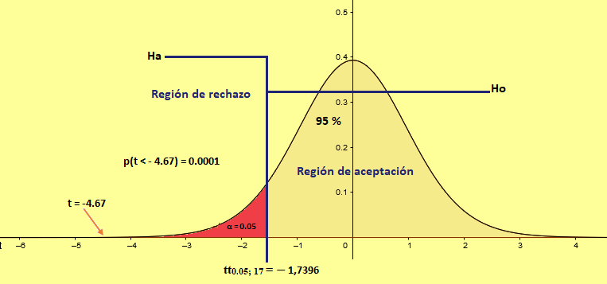
Fig. 94: Región critica de la distribución t – Student
En base a lo obtenido se tiene:
t < tt = − 4.67 < − 1,7396
p < α = 0.0001 < 0.05
Por los datos obtenidos las dos proposiciones son verdaderas; por ende, rechazamos la hipótesis H_{o} (hipótesis nula) y aceptamos la hipótesis H_{a} (hipótesis alternativa).

Toma de decisión
De acuerdo a los datos obtenidos se acepta la hipótesis alternativa (H_{a}) y por ende se corrobora que la implementación del sistema de planificación de recursos empresariales (ERP) Odoo mejora la gestión hotelera para la empresa Prestige Hotel EIRL de la ciudad de Cajamarca, con un nivel de confianza del 95 % y un nivel de significancia α = 0.05. Asimismo, los datos obtenidos ratifican que la hipótesis parcialmente; ya que, se ha iniciado un cambio y mejora en la gestión hotelera disminuyendo significativamente los tiempos de ejecución de los procesos de negocio desarrollados en cada área de la empresa Prestige hotel; además, del compromiso de llevar a cabo aquellos procesos que no es posible su ejecución en corto tiempo; sin embargo, dependerá de la empresa en que el cambio llegue a ser de manera perenne y constante.

Presentación de resultados
Se realizó la aplicación de ficha de observación a cada proceso de negocio en las áreas de gerencia, administración y finanzas, logística y compras, recepción y reservas, restaurante-bar y lavandería; además, de una entrevista y una encuesta en Prestige hotel EIRL de la ciudad de Cajamarca. La ficha de observación muestra la estimación de tiempos que lleva a ejecutarse una actividad en los procesos de negocio de las áreas que tiene la empresa; de la misma forma, la entrevista sirvió para obtener los requerimientos funcionales y no funcionales del sistema ERP Odoo a implementar. Y la encuesta argumentan a los indicadores de las dimensiones como la facilidad de aprendizaje, entendimiento y funcionalidad del sistema ERP Odoo además del tiempo estimado que tuvo el usuario en su manipulación que involucran las dimensiones antes mencionadas; evidentemente, los resultados obtenidos son en base a los datos obtenidos de los trabajadores de la empresa Prestige hotel durante el desarrollo de sus actividades de manera manual y automatiza mediante las técnicas e instrumentos de recolección de datos y son mostrados mediante cuadros y gráficos estadísticos de acuerdo a la hipótesis propuesta.
Para la evaluación de la variable independiente (ERP Odoo) se aplicó la encuesta a cada trabajador, y la interpretación de dichos datos se muestra a continuación:
Dimensión aprendizaje
Indicador: Tiempo en la facilidad de aprender un usuario en realizar una actividad específica.
De acuerdo a los resultados obtenidos en relación al tiempo en la facilidad de aprender un usuario en realizar una actividad específica en base a sus necesidades, se observa en el gráfico que los trabajadores aprendieron en un intervalo de un día a una semana; ya que, se capacitó a todos los trabajadores de manera constante y continua en cuanto a las diversas funciones que presenta ERP Odoo durante las etapas de prueba; asimismo, se les asigno un manual de usuario y también se tiene en cuenta que las terminologías son conocidas por los trabajadores ya que tienen conocimiento en ofimática; lo cual conlleva a que su aprendizaje sea más efectivo.

Fig. 95: Tiempo de facilidad de aprendizaje del ERP Odoo
Dimensión entendibilidad
Indicador: Porcentaje de datos de entrada y salida comprendidos por el usuario.
De acuerdo al gráfico se observa que después de haber capacitado en la utilización de cada interfaz y módulos del ERP Odoo los trabajadores de Prestige hotel han comprendido en un 75 % el funcionamiento de los datos de entrada y salida del sistema para la ejecución de sus actividades en cada proceso de negocio.

Fig. 96: Datos de entrada y salida del ERP Odoo
Indicador: Porcentaje de funciones de las interfaces que son entendidos por el usuario.
De acuerdo al gráfico se puede interpretar que en un 72% las funciones de las interfaces son comprendidos por los trabajadores para la ejecución de sus actividades en cada proceso de negocio según sus necesidades; ya que, se realizó un entrenamiento continuo de los trabajadores de Prestige hotel en cuanto a conocer el entorno de trabajo y las funciones de interfaces de los módulos implementados. Sin embargo, existe un 26% en que aun las funciones de las interfaces no son entendidas por completo; se ira solucionando a través de la práctica y capacitación.

Fig. 97: Funciones de interfaces entendidas del ERP Odoo
Indicador: Porcentaje de utilidad de los módulos por parte del usuario y comparar con el total de módulos disponibles.
Asimismo, como parte del entrenamiento de los trabajadores también se realizó la navegación entre los diferentes módulos que proporciona el sistema ERP Odoo, dando a conocer la utilidad de los módulos para satisfacer las necesidades en cuanto al desarrollo de cada actividad de los procesos de negocio que involucra la gestión hotelera y se observa que en un 66 % los módulos son utilizados diariamente para que los trabajadores desempeñen sus labores; además, de un 22 % son utilizados ocasionalmente; y un 12 % que no son usados por las trabajadores ya que ellos no intervienen en la utilización del sistema ERP Odoo para realizar sus actividades.

Fig. 98: Utilidad de módulos del ERP Odoo

Dimensión funcionalidad
Indicador: Porcentaje de conformidad funcional
Después de haber realizado la capacitación y entrenamiento de los trabajadores (usuarios) de manera paralela a la configuración e instalación del sistema con datos de prueba inicialmente y posteriormente interactuando con datos reales; además de efectuar pruebas de transacciones en el sistema de las funcionalidades específicas se presenta un 82.50 % de conformidad funcional por parte de los trabajadores; asimismo, se percibe que un 17.50 % del personal no presenta satisfacción absoluta ante las funciones que brinda el sistema ERP Odoo.

Fig. 99: Conformidad de funciones del ERP Odoo

Indicador: Porcentaje de interfaces de conformidad requerida a las especificaciones solicitadas.
De acuerdo al gráfico se puede interpretar que hay un 80 % de interfaces de conformidad requeridas a las especificaciones solicitadas por parte de los trabajadores para que desempeñen sus labores de manera correcta satisfaciendo a sus necesidades por área; sin embargo, el 20 % de interfaces no presentan conformidad por parte de los trabajadores ya que ellos no requieren del sistema ERP Odoo porque realizan sus labores independientes al sistema ERP Odoo.

Fig. 100: Interfaces de conformidad a las funciones específicas del ERP Odoo
Para contrastar la hipótesis propuesta en materia de mejorar la gestión hotelera la cual involucra a los procesos desarrollados en cada área de la empresa Prestige hotel se ha elaborado fichas de observación y se ha evaluado 18 procesos los cuales han sido incluidos en el estudio de esta investigación; asimismo, se ha realizado cuadros resúmenes de las fichas de observación siendo aplicadas durante el pre – test y post – test respectivamente; además, se ha elaborado gráficas para su mejor análisis e interpretación de datos teniendo en cuenta a la dimensión tiempo de la variable dependiente, como se muestra a continuación:
El tiempo en realizar el proceso de forma manual (sin ERP Odoo) y de forma automatizada (con ERP Odoo) dentro del área de gerencia; apreciando una diferencia de tiempo significativa de 17.15 minutos, siendo equivalente a una reducción del 81.7 % del tiempo manual al tiempo automatizado en realizar reportes mensuales o según necesidad con el uso del sistema ERP Odoo.

Fig. 101: Tiempo de ejecución del proceso del área de gerencia
Se evaluó el tiempo en realizar los procesos de forma manual (sin ERP Odoo) y de forma automatizada (con ERP Odoo) dentro del área de administración y finanzas; apreciando una diferencia de tiempo significativa de 20.28 minutos, siendo equivalente a una reducción del 54.78 % del tiempo manual al tiempo automatizado con el uso del sistema ERP Odoo.
Asimismo, la muestra más notoria en reducción del tiempo se da el proceso de registro de comprobantes de compra con una reducción de tiempos en un 75.65 % y en gestionar pago a proveedores con una reducción de tiempos en un 53.56 %; además, en un 40.63 % en gestionar información del personal.

Fig. 102: Tiempo de ejecución de los procesos del área de administración y finanzas
Se evaluó el tiempo en realizar los procesos de forma manual (sin ERP Odoo) y de forma automatizada (con ERP Odoo) dentro del área de logística y compras; apreciando una diferencia de tiempo significativa de 75.01 minutos, siendo equivalente a una reducción del 69.90 % del tiempo manual al tiempo automatizado con el uso del sistema ERP Odoo.
Asimismo, la muestra más notoria en reducción del tiempo se da el proceso de registro de gestionar pedido de compra con una reducción de tiempos en un 75.10 %; en registrar salida de lencería / productos y comprobantes de pago con una reducción de tiempos en un 69.33 %; además, en un 23.2 % en registrar ingreso de lencería / productos.

Fig. 103: Tiempo de ejecución de los procesos del área de logística y compras
Se evaluó el tiempo en realizar los procesos de forma manual (sin ERP Odoo) y de forma automatizada (con ERP Odoo) dentro del área de recepción y reservas; apreciando una diferencia de tiempo significativa de 108.72 minutos, siendo equivalente a una reducción del 60.38 % del tiempo manual al tiempo automatizado con el uso del sistema ERP Odoo.
Asimismo, la muestra más notoria en reducción del tiempo se da el proceso de gestionar información de cierre de caja con una reducción de tiempos significativa en un 81.87 %; gestionar reservas por teléfono con una reducción de tiempos en un 59.60 %.

Fig. 104: Tiempo de ejecución de los procesos del área de logística y compras

Se evaluó el tiempo en realizar los procesos de forma manual (sin ERP Odoo) y de forma automatizada (con ERP Odoo) dentro del área de restaurante-bar y lavandería; apreciando una diferencia de tiempo significativa de 22.73 minutos, siendo equivalente a una reducción del 29.63 % del tiempo manual al tiempo automatizado con el uso del sistema ERP Odoo. Sin embargo; se observa que no hay gran diferencia por motivo que existe actividades manuales propios de los procesos.

Fig. 105: Tiempo de ejecución de los procesos del área de restaurante-bar y lavandería
De acuerdo a los resultados obtenidos de cada ficha de observación, podemos concluir que el tiempo empleado en el desarrollo de cada proceso de negocio por tareas manuales se ha disminuido considerablemente mediante la implementación del sistema ERP Odoo; permitiendo realizar las actividades de los procesos de negocio de forma automatizada, además de centralizar y procesar la información de acuerdo a las necesidades de cada área mejorando la gestión hotelera de la empresa Prestige hotel de la cuidad de Cajamarca. Asimismo, se ha obtenido resultados favorables en cuanto a los indicadores de las dimensiones estudiadas. Además, ha encaminado a la empresa en una mejora continua, ya que a pesar del corto tiempo de uso del ERP Odoo, ya logró reducir los tiempos relacionados con la gestión hotelera.

CAPÍTULO IV. ANÁLISIS Y DISCUSIÓN DE RESULTADOS
A partir de los resultados obtenidos en la investigación realizada, se acepta la hipótesis alternativa (H_{a}), que efectivamente la implementación del sistema de planificación de recursos empresariales (ERP Odoo) produce resultados favorables en la gestión hotelera para la empresa Prestige hotel EIRL de la ciudad de Cajamarca ya que la reducción de tiempos en los procesos de las áreas es un 57.25 %. Asimismo, cuando se decidió optar por una investigación en la empresa Prestige hotel EIRL, de antemano se había observado que tenía deficiencias en cuanto al manejo de información en sus diferentes áreas en las cuales se realizan varios procesos, pero solo eran supuestos, pues una vez implementada la solución se vieron los resultados.
Tabla 69: Análisis de resultados de los datos obtenidos en pre-test y post-test
N° | ÁREAS | PROCESOS  DE NEGOCIO | PRES TEST  (X_{a}) | POST TEST  (X_{d}) | d = (X_{d} - X_{a}) | Mejora
1 | Gerencia | PG1 | 21.00 | 3.85 | -17.15 | 81.68 %
2 | Administración y finanzas | PAF1 | 4.38 | 2.36 | -2.02 | 46.12 %
3 |  | PAF2 | 28.04 | 13.02 | -15.02 | 53.57 %
4 |  | PAF3 | 4.60 | 1.12 | -3.48 | 75.65 %
5 | Logística y compras | PLC1 | 8.31 | 2.54 | -5.77 | 69.43 %
6 |  | PLC2 | 70.80 | 18.40 | -52.40 | 74.01 %
7 |  | PLC3 | 10.00 | 7.68 | -2.32 | 23.20 %
8 |  | PLC4 | 12.40 | 3.68 | -8.72 | 70.32 %
9 | Recepción y reservas | PRR1 | 12.08 | 1.40 | -10.68 | 88.41 %
10 |  | PRR2 | 35.86 | 6.50 | -29.36 | 81.87 %
11 |  | PRR3 | 14.43 | 3.91 | -10.52 | 72.90 %
12 |  | PRR4 | 10.20 | 6.10 | -4.10 | 40.20 %
13 |  | PRR5 | 17.82 | 12.76 | -5.06 | 28.40 %
14 |  | PRR6 | 25.80 | 13.47 | -12.33 | 47.79 %
15 |  | PRR7 | 33.17 | 13.40 | -19.77 | 59.60 %
16 |  | PRR8 | 30.70 | 13.80 | -16.90 | 55.05 %
17 | Restaurante - bar y lavandería | PRBL1 | 31.50 | 20.81 | -10.69 | 33.94 %
18 |  | PRBL2 | 45.20 | 33.16 | -12.04 | 26.64 %
N = 18 |  |  |  |  | -238.33 | 57.25 %

Dichos resultados guardan relación con lo que sostiene Martínez [1], que la adopción de un sistema ERP en PYMEs es fundamental en la gestión de procesos de negocio por la estrecha relación que existe entre el cliente y el hotel ya que así se puede recopilar y almacenar datos del cliente, permitiendo dar un mejor y personalizado servicio; el cual llega a generar un incrementó en la satisfacción y fidelización del cliente; del mismo modo, en la presente investigación se ha determinado que la implementación de un sistema ERP tiene un efecto positivo dentro de la gestión hotelera guardando una estrecha relación con lo mencionado por el autor. De igual manera, Álvarez [3] menciona que a partir de un problema reiterativo con el manejo en el registro de huéspedes en forma manual se debe de optar por la implementación de un sistema de información que permita agilizar los informes y mantener información fidedigna para la toma de decisiones oportunas; para lo cual se coincide con el autor debido a que, Prestige hotel presento deficiencias en cuanto al manejo de información de sus procesos y de mayor envergadura dentro del área de recepción y reservas, ya que realizaban sus actividades en forma manual; sin embargo, con la implementación de un ERP Odoo y de una app de gestión de hotel se llegó a dar solución a los problemas suscitados conllevando a mejorar la toma de decisiones en Prestige hotel.
Autores como Arcos [4] manifiesta que actualmente el 80% de empresas utilizan algún tipo de software preferentemente para las áreas de ventas, finanzas, recursos humanos; sin embargo, un 65% no usa un ERP por desconocimiento; por ello, la autora propone una solución y una metodología aplicada para que las PYMES opten por la implementación de un sistema ERP ya que es un software libre que permite acceder a información viable, fácil adaptabilidad, reduciendo en tiempo real las tareas repetitivas. Asimismo, Farro [6] recomienda que la adquisición de un sistema ERP debe ser para empresas que están con crecimiento sostenido, por ello muestra algunos criterios de selección e implementación de un ERP para obtener mayor rentabilidad y una buena toma de decisiones. Y Flores [8] después de realizar un análisis comparativo de las distintas alternativas del mercado de software, opta por implementar un sistema ERP debido a que solo el 25% de los demás sistemas cuentas con funciones específicas para la gestión agroindustrial. No obstante, con los resultados obtenidos se muestra que un sistema ERP es efectivo en cuanto a la implementación que es a bajo coste, presenta escalabilidad, además de generar una mayor rentabilidad; y un aumento en la comunicación entre todas las áreas que integra la empresa.
Para Tamami [5] demuestra que la PYMES enfrentan diferentes problemas como la pérdida de información, deficiente comunicación entre departamentos, ante ello realiza un análisis comparativo de herramientas de software libre para mejorar la administración de procesos y opta por implementar un sistema ERP para crear ventajas competitivas ante el mercado; y ante los resultados obtenidos en presente investigación concluimos que un sistema ERP Odoo brinda un mejor servicio creando un incremento de calidad para la empresa como es el caso de Prestige hotel.
Hermosa [7], menciona en su investigación que busca desarrollar un modelo y un prototipo del sistema multi-agente para medir la confiabilidad, disponibilidad y fiabilidad de un sistema ERP y concluye finalmente que este sistema puede ser adaptado y utilizado por otras pequeñas empresas adatando a sus necesidades y mejorando algunas funciones existentes; de igual forma, coincidimos con su apreciación dado que al realizar esta investigación vemos que un sistema ERP se adapta a cualquier empresa ya que gestiona de manera oportuna las necesidades de información de las áreas de la empresa Prestige hotel.
En lo que respecta a López [9] menciona que existe un mejoramiento en el desempeño de los procesos de negocio utilizando un software libre OpenERP; minimizando el tiempo requerido en sus procesos y tareas manuales; además, recomienda que es necesario implementar OpenERP en una empresa cuando se presentan deficiencias en el manejo de información; basándonos en los resultados obtenidos podemos afirmar que efectivamente con la utilización de un software libre como ERP Odoo se mejora significativamente los tiempos en los procesos por ende resulta favorable para la gestión hotelera de la empresa en donde se desarrolló la investigación; sin embargo, en cuanto a su recomendación discrepamos ya que una empresa puede implementar un sistema de información como ERP Odoo cuando no utilizan ningún sistema de información y deseen innovar en tecnología; y no es preciso que presenten dificultades en el manejo de información.

CAPÍTULO V. CONCLUSIONES Y RECOMENDACIONES

Conclusiones
Se ha logrado mejorar la gestión hotelera en la empresa Prestige hotel EIRL de la ciudad de Cajamarca con la implementación del sistema de planificación de recursos empresariales ERP Odoo; habiendo una mejora favorable en cuanto a la reducción de tiempos en un 57.25 % en los diferentes procesos que se realizan en cada área de la empresa.
Se identificó los procesos de negocio actuales que se desarrollan en las diferentes áreas de la empresa Prestige hotel EIRL, en dicho diagnóstico se identificó los componentes de cada proceso de negocio, incluyendo entradas, salidas, procedimientos, controles, actores, aplicaciones, datos, tecnologías que utilizan y se pudo apreciar que en un 92 % realizan sus tareas de forma manual presentando una escasa información y a la vez inconsistencia de datos a la hora de tomar de decisiones. Además, sus procesos no estaban diseñados de la manera correcta; por ende, se documentó en diagramas que describe el funcionamiento actual de cada proceso de negocio utilizando la metodología BPM con notación BPMN en la plataforma bizagi modeler; cabe mencionar que se apreció deficiencias en la gestión hotelera.
Asimismo, se realizó un análisis de requerimientos, a través de una entrevista la cual ha permitido identificar requerimientos funcionales teniendo en cuenta las funcionalidades requeridas por el trabajador de cada área y lineamientos de Prestige hotel los cuales permitieron mejorar favorablemente en corto tiempo la gestión hotelera; asimismo, se identificó requerimientos no funcionales que debe cumplir el sistema ERP Odoo como tener bajo costo en cuanto a su implementación ya que Prestige hotel es una PYME y dando énfasis en que el sistema debe ser de rápido aprendizaje, y tener una interfaz amigable para los usuarios.
De igual manera se identificó y diagnostico las deficiencias que presentaba cada área de la empresa; por ello se evaluó a los trabajadores de cada área a través de fichas de observación al realizar sus actividades de forma manual y se apreció que empleaban demasiado tiempo, además la existencia de redundancia de actividades, duplicidad de información, registros innecesarios de clientes, stock erróneo de lencería y productos; todo ello conlleva a una deficiente gestión hotelera.
En cuanto a implementación de las etapas de configuración del ERP Odoo se realizó bajo metodología IPEE que se realizó tiempo considerable y con bajos recursos; asimismo, se utilizó Odoo v10 inicialmente se implementó los módulos relacionados a la gestión hotelera en este caso una app para hotel dado que la metodología empleada es incremental; teniendo en cuenta como segunda fase la integración del equipo de implementación es decir el personal de la empresa, siendo participe el administrador y la recepcionista de Prestige hotel y además estableciendo un cronograma para el control de actividades, avances y aplicación de medidas correctivas en caso fuese necesario. Además, se tuvo que realizar un proceso de capacitación y entrenamiento en cuanto a la utilización y las funcionalidad que el trabajador tendrá que interactuar en cada módulo implementado; asimismo, se reitera en la capacitación con la finalidad de que los trabajadores desarrollen sus habilidades en cuanto al manejo del ERP Odoo ya que cada día se utiliza en mayor proporción los sistemas de información, para apoyar y automatizar las actividades de una empresa; y la fase de ejecución fue en un tiempo estimado de 51 días.
Finalmente, para establecer y determinar los efectos que produce la utilización del ERP Odoo bajo metodología IPEE en la gestión hotelera se realizó una encuesta para determinar la satisfacción del usuario teniendo en cuenta el aprendizaje, entendibilidad y funcionalidad según los requerimientos del usuario respecto al ERP Odoo; además se aplicó fichas de observación para evaluar los tiempos utilizados en la ejecución de cada actividad en los procesos de negocio antes y después de la implementación del sistema ERP Odoo; consiguiendo determinar que el tiempo en los procesos de negocio de cada área ha reducido favorablemente como se detalla a continuación, en el área de gerencia se tiene una reducción del 81.7% y el proceso de negocio que ha cambiado significativamente es realizar reportes mensuales. En el área de administración y finanzas se ha obtenido una reducción del 54.78% siendo el proceso de negocio que ha cambiado significativamente el registro de comprobantes de pago. En el área de logística y compras se observa una reducción del 69.90%, el proceso de negocio que más ha reducido significativamente es generar pedido de compra. En el área de recepción y reservas se muestra una reducción del 60.38%, sus procesos que más han cambiado son gestionar información de caja (apertura, cierre de caja), gestionar información de clientes; en el área de restaurant-bar y lavandería una reducción del 29.63% del tiempo manual al tiempo automatizado respectivamente utilizando ERP Odoo; por ende, se obtuvo efectos favorables en la reducción de tiempos en los procesos de la gestión hotelera de Prestige hotel EIRL de la ciudad de Cajamarca.

Recomendaciones
Actualmente, existen empresas en el rubro hotelero que no implementan un sistema de información por los altos costos o experiencias de fracaso y, asimismo, las soluciones ERP no son muy conocidas es por ello que se recomienda continuar con la implementación en empresas del rubro hotelero porque un sistema ERP Odoo es de bajo costo y sobre todo el tiempo que es emplea es considerable además que presenta una interfaz amigable al usuario.
Se recomienda capacitar a los nuevos usuarios en el manejo del sistema e ingreso de datos; además de informar periódicamente a los usuarios sobre las funcionalidades que ofrece ERP Odoo; además de realizar pruebas periódicas para asegurarse del buen funcionamiento, y seguir con las capacitaciones hacia los usuarios ya que de eso depende la validez de la información para generar los informes y reportes; y así optar por la toma de decisiones correcta y oportuna en las diferentes áreas de la empresa.
Asimismo, se recomienda que en un futuro deben considerar la posibilidad de implementar un pos de visa, requisito no contemplado en la presente investigación; ya que permite que efectúen sus pagos de manera inmediata y segura ya que los clientes podrán efectuar sus pagos a través del dinero que disponen en una cuenta bancaria por medio de tarjeta de débito o vía crédito con las tarjetas de esta índole.

REFERENCIAS BIBLIOGRÁFICAS

[1] | J. Martinez, «Los Sistemas de Información en el Sector Hotelero: Un Modelo de Éxito,» Universidad de Girona, Girona, Cataluña, 2013.
[2] | Gestión, «Gestión,» 15 Febrero 2018. [En línea]. Available: https://gestion.pe/economia/economia-peruana-crece-1-32-diciembre-cierra-2017-avance-2-50-227342. [Último acceso: 22 Mayo 2018].
[3] | B. Álvarez, «Diseño de un Sistema de Información de Huéspedes para el Gran Hotel Galaxia,» Universidad Técnica de Oruro, Bogotá - Colombia, 2009.
[4] | U. Arcos, «Implantación de Sistemas ERP en las PYMES,» Universidad Verocruzana, Veracruz, México, 2010.
[5] | L. Tamami, «Análisis Comparativo de Herramientas Eterprice Resource Planning Open Source para la Administración de los Process de la Microempresa Salinerito,» Riobamba, Ecuador, 2015.
[6] | M. G. Farro, «Estudio de los sistemas de gestión de recursos empresariales (ERP) en el Perú orientado al PYMES,» 15 Septiembre 2007. [En línea]. Available: https://pirhua.udep.edu.pe/bitstream/handle/11042/1220/ING_454.pdf. [Último acceso: 2 Agosto 2017].
[7] | A. Hermoza, «Sistema muti-agente para medir la confiabilidad en las dimensiones de disponibilidad y fiabilidad de un sistema ERP,» Lima, Perú, 2007.
[8] | E. Flores, «Alternativas de Implementación de un Sistema ERP en una PYME Agroindustrial Peruana,» Piura, Perú, 2014.
[9] | R. M. López, «Mejoramiento del desempeño en los procesos de negocio de la empresa AKUNTA CORPORATION EIRL en el distrito de Cajamarca utilizando el Sistema de Planificación de Recursos Empresariales OpenERP,» Cajamarca, Perú, 2014.
[10] | Gestión y Administración, «Gestión y Administración,» 15 Junio 2016. [En línea]. Available: https://www.gestionyadministracion.com/empresas/gestion-hotelera.html. [Último acceso: 1 Agosto 2017].
[11] | Hoteleria y Turismo, «Gestión de Hoteles,» España, Publicaciones Vértice S.L., 2008, pp. 50 - 55.
[12] | J. P. D. Fresco, «Calidad de Servicio,» de Certificación y Modelos de Calidad en Hoteleria y Restaurante, Mexico, Díaz de Santos,S.A., 2011, pp. 1 - 5.
[13] | R. Santomá, M. Vila y G. Costa, «Elementos de Gestión que llevarán a una cadena hotelera a mejorar la calidad de su servicio,» 20 Junio 2008. [En línea]. Available: http://www.esade.edu/cedit/pdfs/papers/pdf16.pdf. [Último acceso: 20 Febrero 2018].
[14] | K. Benghazi, J.Garrido y M. Noguera, «Introducción al Modelado de Procesos de Negocio,» 25 Enero 2011. [En línea]. Available: http://www.ugr.es/~mnoguera/collaborative_systems-business_processes_10-11.pdf. [Último acceso: 2 Agosto 2017].
[15] | Ingti, «Proceso de Negocio,» 22 Septiembre 2011. [En línea]. Available: https://ingti.wordpress.com/2011/09/27/definicion-de-proceso-de-negocio/. [Último acceso: 20 Febrero 2018].
[16] | Euskalit, «Gestión y Mejora de Procesos,» 23 Julio 2013. [En línea]. Available: http://www.euskalit.net/pdf/folleto5.pdf. [Último acceso: 24 Febrero 2018].
[17] | R. S. R., «Conceptos de Gestión de Procesos de Negocio,» Revista Universitaria Ruta, vol. II, nº 10, pp. 6 - 8, 2013.
[18] | K. Garimella, M. Lees y B. Williams, «Introducción a BPM,» Estados Unidos de América, Wiley Publising, Inc., 2008, pp. 5 - 8.
[19] | J. Freund, B. Rucker y B. Hitpass, «BPMN - La Notación en Detalle,» de BPMN Manual de Referencia y Guía Práctica con una Introducción a CMMM y DMN, Santiago de Chile, ISBN, 2017, pp. 31 - 37.
[20] | A. Mendoza, «GB Advisors: Automatización de Procesos, ventajas y desventajas,» 28 Noviembre 2017. [En línea]. Available: http://www.gb-advisors.com/es/automatizacion-de-procesos/. [Último acceso: 20 Agosto 2018].
[21] | G. W. R. R. M. Stair, "Principios de Sistemas de Información", México D.F.: CENGAGE Learning, 2010.
[22] | V. F. Alarcón, «Sistema de Información,» de Desarrollo de Sistemas de Información: Una metodología basada en el modelado, Barcelona, Edicions UPC, 2006, pp. 8 - 15.
[23] | K. C. Laudon y J. P. Laudon, «Los sistemas de información en los negocios globales contemporáneos,» de Sistema de Información Gerencial, México, Pearson, 2012, pp. 2 - 39.
[24] | R. N. Burgos, «ERP,» de Software ERP: Análisis y Consultoría de Software Empresarial, IT Campus Academy, 2016, pp. 6 - 14.
[25] | OpenERP Spain, «Odoo,» 21 Mayo 2013. [En línea]. Available: http://openerpspain.com/odoo/. [Último acceso: 20 Mayo 2018].
[26] | Odoo, «Odoo: Capítulo 2 - Primera aplicación,» 17 Noviembre 2017. [En línea]. Available: http://fundamentos-de-desarrollo-en-odoo.readthedocs.io/es/latest/capitulos/construyendo-tu-primera-aplicacion-odoo.html. [Último acceso: 20 Mayo 2018].
[27] | C. Louis, «10,000 Apps in the Odoo App Store | Odoo,» 20 Febrero 2018. [En línea]. Available: https://www.odoo.com/es_ES/blog/nuestro-blog-5/post/10-000-apps-in-the-odoo-app-store-352. [Último acceso: 30 Mayo 2018].
[28] | G. V. Rossum, «Tutorial de Python y Django,» 18 Octubre 2017. [En línea]. Available: http://docs.python.org.ar/tutorial/pdfs/TutorialPython3.pdf. [Último acceso: 22 Mayo 2018].
[29] | J. M. R. F. R. C. Mariuxi Zea Ordóñez, «PostgreSQL,» de Administración de base de datos con PostgreSQL, Área de Innovación y Desarrolo, SL, 2017, pp. 11 - 12.
[30] | M. E. M. Rodríguez, «Metodología de Implementación de un ERP. Caso: Software Libre en la Gestión del Proceso de Ventas en una PYME de la Ciudad de Cajamarca, Perú,» Piura, 2015.
[31] | International Hotel Consultig Services, «International Hotel Consultig Services,» Junio 2018. [En línea]. Available: https://www.ihcshotelconsulting.com/es/blog/gestion-hotelera/. [Último acceso: 20 Julio 2018].
[32] | L. Larraiza, «Términos en hoteleria,» 30 Noviembre 2016. [En línea]. Available: http://leirelarraiza.com/glosario-de-terminos-de-hoteleria/. [Último acceso: 20 Julio 2018].
[33] | ISO 9001, «ISO 9001: Entendiendo el enfoque basado en procesos.,» 24 Noviembre 2014. [En línea]. Available: https://www.nueva-iso-9001-2015.com/2014/11/iso-9001-entendiendo-enfoque-basado-procesos/. [Último acceso: 8 Junio 2018].
[34] | PUCP - Instituto de la Calidad, «Automatización de Procesos,» 7 Agosto 2013. [En línea]. Available: http://calidad.pucp.edu.pe/el-asesor/que-es-la-automatizacion-de-procesos-de-negocios.. [Último acceso: 15 Setiembre 2018].
[35] | G. W. R. R. M. Stair, Principios de Sistema de Información, México D.F.: CENGAGE Learning, 2010.
[36] | L. M. Rocha, 1 Marzo 2007. [En línea]. Available: https://www.gestiopolis.com/sistemas-de-informacion/. [Último acceso: 10 Junio 2018].
[37] | Sunat, «Sunat: MYPES,» 26 Febrero 2016. [En línea]. Available: http://www.sunat.gob.pe/orientacion/mypes/regimenLaboral.html. [Último acceso: 10 Junio 2018].
[38] | F. A. Durán, «Número de observacioones,» de Ingeniería de métodos. Globalización: Técnicas para el manejo efíciente de recursos en organizaciones fabriles de servicios y hospitalarias, Guayaquil, Ecuador, Universidad de Guayaquil, 2007, pp. 161 - 171.
[39] | D. M. C. Sierra, R. V. G. Consuegra y A. O. Sánchez, «Validez y confiabilidad del cuestionario Florida versión en españo,» Revista colombiana de cardiologia, vol. XXV, nº 12, pp. 131 - 137, 2018.
[40] | C. Quintana, «T de Student,» de Elementos de inferencia estadística , Costa Rica, Universidad de Costa Rica, 1996, pp. 43 - 46.

ANEXOS

Anexo 1: Entrevista
CUESTIONARIO DE LA ENTREVISTA
Nombre: ……………………………………… Cargo: ……………………
Finalidad: Obtener información acerca del funcionamiento y necesidades de la empresa Prestige hotel.
- ¿Cuáles son los procesos existentes?
………………………………………………………………………………………………………………………………………………………………………………
- ¿Cuál es el proceso principal del hotel?
………………………………………………………………………………………………………………………………………………………………………………
- ¿Qué datos utiliza para realizar su proceso principal?
………………………………………………………………………………………………………………………………………………………………………………
- ¿Cómo funciona actualmente el proceso de reservaciones?
………………………………………………………………………………………………………………………………………………………………………………
- ¿Cuánto tiempo tarda en realizar una reservación?
………………………………………………………………………………………………………………………………………………………………………………
- ¿Cómo se intercambian información con cada área?
………………………………………………………………………………………………………………………………………………………………………………
- ¿Utilizan algún software para registrar información?
………………………………………………………………………………………………………………………………………………………………………………
- ¿Cómo registran su información de sus servicios, proveedores, clientes?
………………………………………………………………………………………………………………………………………………………………………………

- ¿Qué modalidades utilizan para archivar información de empleados, clientes, proveedores?
………………………………………………………………………………………………………………………………………………………………………………
- ¿Cada cuánto actualizan los registros de la información almacenada?
………………………………………………………………………………………………………………………………………………………………………………
- ¿Cuáles son las actividades que encuentra difícil para realizar sus procesos? ¿Cree que debe mejorar?
………………………………………………………………………………………………………………………………………………………………………………
- ¿Existe algún requerimiento que necesita implementar?
………………………………………………………………………………………………………………………………………………………………………………
- ¿Han sufrido pérdidas de información?
………………………………………………………………………………………………………………………………………………………………………………

Gracias

Anexo 2: Ficha de requerimientos
FICHA PARA DETERMINAR LOS REQUERIMIENTOS FUNCIONALES Y NO FUNCIONES PARA LA IMPLEMENTACIÓN DE ERP ODOO
Tabla 70: Ficha para obtener requerimientos funcionales y no funcionales
Finalidad: Obtener específicamente los requerimientos funcionales y no funcionales de cada área de la empresa Prestige hotel.
Ficha N° …... |  | Fecha |  | Empresa
Tipo de Requerimiento | Funcional …….. 1  No Funcional … 2 | Área |  | Responsable
Requerimiento | Nombre
 | Características
 | Prioridad | Baja  Medio  Alta

Anexo 3: Ficha de evaluación (ERP Odoo) para requerimientos funcionales
FICHA PARA DETERMINAR LOS REQUERIMIENTOS FUNCIONALES DURANTE LA EVALUACIÓN DEL ERP Odoo
Tabla 71: Ficha determinar los requerimientos funcionales durante la evaluación del ERP Odoo
Empresa: PRESTIGE HOTEL EIRL |  | N° de Iteración: ……..
Finalidad: Evaluar el ERP Odoo en base a los requerimientos funcionales solicitados por Prestige hotel, además de apreciar el porcentaje de cumplimiento de los módulos implementados.
Módulos implementados | Requerimientos funcionales |  | Porcentaje
 |  |  | 50 % | 80 % | 100 %
Gestión del hotel  Módulos implementados | Registrar, eliminar, actualizar y buscar reservas.
 | Registrar, eliminar, actualizar y buscar clientes.
 | Registrar, eliminar, actualizar y buscar comprobantes de pago.
 | Los comprobantes de pago se podrán exportar e imprimir de forma sencilla en formato PDF
 | Registrar, eliminar, actualizar y buscar habitaciones.
 | Registrar, eliminar, actualizar reserva de mesa en el restaurante de la empresa.
 | Registrar, actualizar, eliminar, buscar y generar orden de pedido del restaurante de la empresa.
 | Registrar, eliminar lista de pedidos de cocina.
 | Registrar las reservas de mesas en el restaurante.
 | Registrar lista de pedidos de cocina.
 | Registrar, eliminar, actualizar servicios; amenidades que se ofrece.
 | Requerimientos funcionales |  | Porcentaje
 |  |  | 50% | 80% | 100%
Gestión del hotel | Registrar, eliminar, actualizar alimentos que ofrece la empresa.
 | Registrar es estado de la limpieza de cada habitación.
 | Reporte de check in.
 | Reporte de check out.
 | Reporte de reservaciones.
 | Reporte de habitaciones ocupadas.
 | Reporte de informe de actividades realizadas en cada habitación.
 | Reporte de reservas de mesa.
 | Reporte de detalles de servicios ofrecidos por la empresa.
 | Reporte de restaurante.
Módulo compras | Registrar, eliminar, actualizar y buscar información de proveedores.
 | Buscar órdenes de compra.
 | Eliminar, editar órdenes de compra.
 | Generar necesidades de compra.
 | Crear pedido de compras (especificando el proveedor).
 | Exportar el pedido de compra en formato PDF.
 | Realizar órdenes de salida de lencería de almacén.
 | Registrar, buscar, eliminar, actualizar lencería del hotel.
 | Reporte de órdenes de compra realizadas en intervalos de fechas.
 | Reporte de informes de requerimientos elaborados.
Módulos implementados | Requerimientos funcionales |  | Porcentaje
 |  |  | 50% | 80% | 100%
Módulo contabilidad | Registrar, anular y buscar facturas de compras.
 | Registrar periodo de impuestos.
 | Buscar periodo declarados.
 | Control de caja.
Módulo de recursos humanos | Registrar, buscar, eliminar y actualizar información del personal que trabaja en Prestige hotel.
Módulo de chat en vivo | Charlar en línea con clientes y visitantes del sitio web en tiempo real.
 | Proporcionar a los visitantes información de una manera rápida y sencilla.
Módulo de sitio web | Brindar información básica de la empresa.
 | Anexar aplicaciones como Facebook, Gmail. Google maps,
Módulo envío masivo de correos | Crear una lista de correos
 | Enviar correos masivos con información de ofertas, paquetes promocionales a los suscriptores.
 | Crear campañas de envíos masivos.
 | Reporte del análisis de envíos masivos.
Módulo de inventario | Visualizar el control de inventario (productos)
 | Crear las reglas de reabastecimiento de productos.
 | Reportes de excepciones de abastecimiento
 | Reportes de movimientos de existencia.
Módulo calendario | Crear reuniones de trabajo que se realiza cada vez con el recurso humano.
 | Visualizar el resumen de cada reunión en cada mes.

Anexo 4: Ficha de evaluación (ERP Odoo) para requerimientos no funcionales
FICHA PARA DETERMINAR LOS REQUERIMIENTOS NO FUNCIONALES DURANTE LA EVALUACIÓN DEL ERP Odoo
Tabla 72: Ficha determinar los requerimientos no funcionales durante la evaluación del ERP Odoo
Empresa: PRESTIGE HOTEL EIRL | N° de Iteración: ……..
Finalidad: Evaluar el ERP Odoo en base a los requerimientos no funcionales solicitados por Prestige hotel, además de apreciar el porcentaje de cumplimiento de los módulos implementados.
Requerimientos no funcionales |  | Porcentaje
 |  | 50 % | 80 % | 100 %
El sistema debe de acceder a través de un ambiente web.
El formato de salía de los reportes deberá ser en formato PDF.
El sistema ERP Odoo debe tener bajo costo en cuanto a su implementación.
El sistema debe ser escalable.
El sistema debe ser de rápido aprendizaje para los usuarios, a través de términos que permitan identificar su función, disminuir la inversión de tiempo en el aprendizaje de uso del producto.
El sistema debe contar con distintos niveles de accesibilidad, hacer que los empleados tengan acceso sólo a los módulos correspondientes a su nivel.
El sistema debe ser extensible a través de muchos módulos opcionales.
El sistema debe de estar disponible siempre cuando se le sea necesario, y en el horario hábil laboral.

Anexo 5: Validación de instrumentos de recolección de datos
La evaluación de la confiabilidad de cada instrumento para la recolección de datos, se utilizó un software de análisis estadístico como es el IBM SPSS, para coeficiente mayor a 7 puntos; considerando los siguientes ítems:
- Coeficiente alfa > 0.9: excelente
- Coeficiente alfa > 0.8 bueno
- Coeficiente alfa > 0.7: aceptable
- Coeficiente alfa < 0.6 es cuestionable
Para evaluar las fichas de observación se realizó cinco medidas de prueba.
Ficha de observación 1
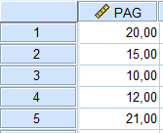
Fig. 106: Datos para validar el instrumento ficha de observación 1
Teniendo los datos se procedió a validar los datos del proceso del área de gerencia.
Tabla 73: Validación del instrumento de recolección de datos para la ficha de observación 1
Resumen de procesamiento de casos
 |  | N | %
Casos | Válido | 5 | 100,0
 | Excluidoª | 0 | ,0
 | Total | 5 | 100,0
a. La eliminación por lista se basa en todas las variables del procedimiento.
Estadísticas de fiabilidad
Alfa de Cronbach | N de elementos
1,000 | 2

Ficha de observación 2
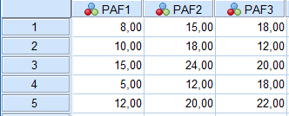
Fig. 107: Datos para validar el instrumento ficha de observación 2
Teniendo los datos se procedió a validar los datos del proceso del área de administración y finanzas.
Tabla 74: Validación del instrumento de recolección de datos para la ficha de observación 2
Estadísticos descriptivos
 | N | Mínimo | Máximo | Media | Desviación estándar
PAF1 | 5 | 5,00 | 15,00 | 10,0000 | 3,80789
PAF2 | 5 | 12,00 | 24,00 | 17,8000 | 4,60435
PAF3 | 5 | 12,00 | 22,00 | 18,0000 | 3,74166
N válido (por lista) | 5

Resumen de procesamiento de casos
 |  | N | %
Casos | Válido | 5 | 100,0
 | Excluidoª | 0 | ,0
 | Total | 5 | 100,0
a. La eliminación por lista se basa en todas las variables del procedimiento.

Estadísticas de fiabilidad
Alfa de Cronbach | N de elementos
,781 | 3

Ficha de observación 3
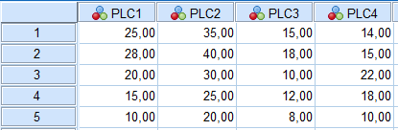
Fig. 108: Datos para validar el instrumento ficha de observación 3
Teniendo los datos se procedió a validar los datos del proceso del área de logística y compras.
Tabla 75: Validación del instrumento de recolección de datos para la ficha de observación 3
Estadísticos descriptivos
 | N | Mínimo | Máximo | Media | Desviación estándar
PLC1 | 5 | 10,00 | 28,00 | 19,6000 | 7,30068
PLC2 | 5 | 20,00 | 40,00 | 30,0000 | 7,90569
PLC3 | 5 | 8,00 | 18,00 | 12,6000 | 3,97492
PLC4 | 5 | 10,00 | 22,00 | 15,8000 | 4,49444
N válido (por lista) | 5

Resumen de procesamiento de casos
 |  | N | %
Casos | Válido | 5 | 100,0
 | Excluidoª | 0 | ,0
 | Total | 5 | 100,0
a. La eliminación por lista se basa en todas las variables del procedimiento.

Estadísticas de fiabilidad
Alfa de Cronbach | N de elementos
,837 | 4

Ficha de observación 4
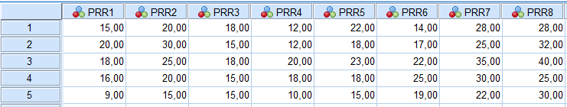
Fig. 109: Datos para validar el instrumento ficha de observación 4
Teniendo los datos se procedió a validar los datos del proceso del área de recepción y reservas.
Tabla 76: Validación del instrumento de recolección de datos para la ficha de observación 4
Estadísticos descriptivos
 | N | Mínimo | Máximo | Media | Desviación estándar
PRR1 | 5 | 9,00 | 20,00 | 15,6000 | 4,15933
PRR2 | 5 | 15,00 | 30,00 | 22,0000 | 5,70088
PRR3 | 5 | 15,00 | 18,00 | 16,2000 | 1,64317
PRR4 | 5 | 10,00 | 20,00 | 14,4000 | 4,33590
PRR5 | 5 | 15,00 | 23,00 | 19,2000 | 3,27109
PRR6 | 5 | 14,00 | 25,00 | 19,4000 | 4,27785
PRR7 | 5 | 22,00 | 35,00 | 28,0000 | 4,94975
PRR8 | 5 | 25,00 | 40,00 | 31,0000 | 5,65685
N válido (por lista) | 5

Resumen de procesamiento de casos
 |  | N | %
Casos | Válido | 5 | 100,0
 | Excluidoª | 0 | ,0
 | Total | 5 | 100,0
a. La eliminación por lista se basa en todas las variables del procedimiento.
Estadísticas de fiabilidad
Alfa de Cronbach | N de elementos
,828 | 8

Ficha de observación 5
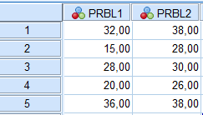
Fig. 110: Datos para validar el instrumento ficha de observación 5
Teniendo los datos se procedió a validar los datos del proceso del área de restaurante-bar y lavandería.
Tabla 77: Validación del instrumento de recolección de datos para la ficha de observación 5
Estadísticos descriptivos
 | N | Mínimo | Máximo | Media | Desviación estándar
PRBL1 | 5 | 15,00 | 36,00 | 26,2000 | 8,61394
PRBL2 | 5 | 26,00 | 38,00 | 32,0000 | 5,65685
N válido (por lista) | 5

Resumen de procesamiento de casos
 |  | N | %
Casos | Válido | 5 | 100,0
 | Excluidoª | 0 | ,0
 | Total | 5 | 100,0
a. La eliminación por lista se basa en todas las variables del procedimiento.

Estadísticas de fiabilidad
Alfa de Cronbach | N de elementos
,895 | 2

Ficha de encuesta
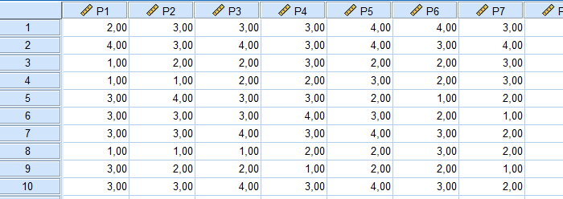
Fig. 111: Datos para validar el instrumento ficha de encuesta
Tabla 78: Validación del instrumento de recolección de datos para la ficha de encuesta
Estadísticos descriptivos
 | N | Mínimo | Máximo | Media | Desviación estándar
P1 | 10 | 1,00 | 4,00 | 2,4000 | 1,07497
P2 | 10 | 1,00 | 4,00 | 2,5000 | ,97183
P3 | 10 | 1,00 | 4,00 | 2,8000 | 1,03280
P4 | 10 | 1,00 | 4,00 | 2,7000 | ,82327
P5 | 10 | 2,00 | 4,00 | 3,0000 | ,94281
P6 | 10 | 1,00 | 4,00 | 2,5000 | ,84984
P7 | 10 | 1,00 | 4,00 | 2,3000 | ,94868
P8 | 10 | 1,00 | 4,00 | 2,5000 | ,97183
P9 | 10 | 1,00 | 4,00 | 2,6000 | ,96609
P10 | 10 | 1,00 | 4,00 | 2,5000 | ,84984
P11 | 10 | 1,00 | 4,00 | 2,6000 | ,96609
P12 | 10 | 1,00 | 4,00 | 2,7000 | 1,15950
P13 | 10 | 1,00 | 4,00 | 2,8000 | 1,03280
P14 | 10 | 1,00 | 4,00 | 2,9000 | ,99443
P15 | 10 | 2,00 | 4,00 | 2,8000 | ,78881
P16 | 10 | 2,00 | 4,00 | 3,0000 | ,81650
P17 | 10 | 2,00 | 4,00 | 2,7000 | ,67495
P18 | 10 | 2,00 | 4,00 | 2,8000 | ,78881
P19 | 10 | 1,00 | 4,00 | 2,7000 | ,94868
P20 | 10 | 2,00 | 4,00 | 2,8000 | ,91894
P21 | 10 | 1,00 | 4,00 | 2,9000 | ,87560
P22 | 10 | 1,00 | 4,00 | 2,5000 | 1,08012
P23 | 10 | 1,00 | 4,00 | 2,3000 | 1,15950
P24 | 10 | 1,00 | 4,00 | 2,1000 | ,99443
P25 | 10 | 1,00 | 4,00 | 2,4000 | 1,07497
N |  | Mínimo | Máximo | Media | Desviación estándar
P26 | 10 | 2,00 | 4,00 | 2,8000 | ,63246
P27 | 10 | 1,00 | 4,00 | 2,2000 | 1,03280
P28 | 10 | 1,00 | 4,00 | 2,6000 | ,96609
P29 | 10 | 2,00 | 4,00 | 3,3000 | ,82327
P30 | 10 | 2,00 | 4,00 | 3,3000 | ,67495
SUMA | 10 | 62,00 | 104,00 | 80,0000 | 15,15109
N válido (por lista) | 10

Resumen de procesamiento de casos
 |  | N | %
Casos | Válido | 10 | 100,0
 | Excluidoª | 0 | ,0
 | Total | 10 | 100,0
a. La eliminación por lista se basa en todas las variables del procedimiento.

Estadísticas de fiabilidad
Alfa de Cronbach | N de elementos
,745 | 31

Anexo 6: Ficha de observación N° 1
Tabla 79: Anexo 5, ficha de observación N° 1
Ficha de observación N° …..
Finalidad: Obtener información en cuanto a los tiempos (minutos) que utiliza el trabajador en el desarrollo de cada proceso del área de gerencia.
Empresa: Prestige hotel EIRL |  | Área: Gerencia |  | Fecha:
Comienzo: |  | Término:
Nombre Trabajador: |  | Observado por:
Herramienta |  | Comprobado por:
Procesos | Tipo de Actividad | Ciclo (minutos)
 |  | C1 | C2 | C3 | C4 | C5
PG1: Realizar reportes mensuales. | Manual
 | Automatizada

Anexo 7: Ficha de observación N° 2
Tabla 80: Anexo 6, ficha de observación N° 2
Ficha de observación N° …..
Finalidad: Obtener información en cuanto a los tiempos (minutos) que utiliza el trabajador en el desarrollo de cada proceso del área de administración y finanzas.
Empresa: Prestige hotel EIRL |  |  | Área: Administración y Finanzas |  |  | Fecha:
Comienzo: |  |  | Término:
Nombre Trabajador: |  |  | Observado por:
Herramienta |  |  | Comprobado por:
Procesos |  | Tipo de Actividad |  | Ciclo (minutos)
 |  |  |  | C1 | C2 | C3 | C4 | C5
PAF1: Gestionar información del personal. |  | Manual
 |  | Automatizada
PAF2: Gestionar pago a proveedores. |  | Manual
 |  | Automatizada
PAF3: Registro de comprobantes de compra. |  | Manual
 |  | Automatizada

Anexo 8: Ficha de observación N° 3
Tabla 81: Anexo 7, ficha de observación N° 3
Ficha de observación N° …..
Finalidad: Obtener información en cuanto a los tiempos (minutos) que utiliza el trabajador en el desarrollo de cada proceso del área de logística y compras.
Empresa: Prestige hotel EIRL |  |  | Área: Logística y compras |  |  | Fecha:
Comienzo: |  |  | Término:
Nombre Trabajador: |  |  | Observado por:
Herramienta |  |  | Comprobado por:
Procesos |  | Tipo de Actividad |  | Ciclo (minutos)
 |  |  |  | C1 | C2 | C3 | C4 | C5
PLC1: Gestionar información de proveedor. |  | Manual
 |  | Automatizada
PLC2: Generar pedido de compra. |  | Manual
 |  | Automatizada
PLC3: Registrar ingreso de lencería / productos. |  | Manual
 |  | Automatizada
PLC4: Registrar salida de lencería / productos. |  | Manual
 |  | Automatizada

Anexo 9: Ficha de observación N° 4
Tabla 82: Anexo 8, ficha de observación N° 4
Ficha de observación N° …..
Finalidad: Obtener información en cuanto a los tiempos (minutos) que utiliza el trabajador en el desarrollo de cada proceso del área de recepción y reservas.
Empresa: Prestige hotel EIRL |  |  | Área: Recepción y reservas |  |  | Fecha:
Comienzo: |  |  | Término:
Nombre Trabajador: |  |  | Observado por:
Herramienta |  |  | Comprobado por:
Procesos |  | Tipo de Actividad |  | Ciclo (minutos)
 |  |  |  | C1 | C2 | C3 | C4 | C5
PRR1: Gestionar información de caja (apertura de caja). |  | Manual
 |  | Automatizada
PRR2: Gestionar información de caja (cierre de caja). |  | Manual
 |  | Automatizada
PRR3: Gestionar información de clientes. |  | Manual
 |  | Automatizada
PRR4: Gestionar comprobantes de pago. |  | Manual
 |  | Automatizada
PRR5: Realizar check out. |  | Manual
 |  | Automatizada
PRR6: Realizar check int. |  | Manual
 |  | Automatizada
PRR7: Gestionar reservas por teléfono. |  | Manual
 |  | Automatizada
PRR8: Gestionar reservas directas. |  | Manual
 |  | Automatizada

Anexo 10: Ficha de observación N° 5
Tabla 83: Anexo 9, ficha de observación N° 5
Ficha de observación N° …..
Finalidad: Obtener información en cuanto a los tiempos (minutos) que utiliza el trabajador en el desarrollo de cada proceso del área de restaurante, bar – lavandería.
Empresa: Prestige hotel EIRL |  |  | Área: Restaurante, bar - lavandería |  |  | Fecha:
Comienzo: |  |  | Término:
Nombre Trabajador: |  |  | Observado por:
Herramienta |  |  | Comprobado por:
Procesos |  | Tipo de Actividad |  | Ciclo (minutos)
 |  |  |  | C1 | C2 | C3 | C4 | C5
PRBL1: Realizar servicio a cuarto. |  | Manual
 |  | Automatizada
PRBL2: Realizar servicio de lavandería. |  | Manual
 |  | Automatizada

Anexo 11: Encuesta N° 1
OBTENCIÓN DE INFORMACIÓN PARA EVALUAR LOS NIVELES DE APRENDIZAJE, FUNCIONALIDAD Y ENTENDIBILIDAD DEL ERP ODOO EN PRESTIGE HOTEL EIRL
Encuestador: Gutierrez Asencio, Yessenia Z. Empresa: Prestige hotel EIRL
Datos generales de encuestado:

Área: Gerencia Administración y finanzas Logística y compras
Recepción y reservas Restaurante – bar y lavandería
Indicaciones generales:
- La presente encuesta es de carácter anónimo y su desarrollo se deberá realizar de forma personal, y que está dirigida únicamente al personal de cada área de la empresa.
- Esta encuesta se encuentra dividida en tres partes por lo cual es requerida su total compromiso ante la veracidad de sus respuestas.
- Por favor encierre con un circulo la letra que considere su respuesta.
Facilidad de aprendizaje del ERP Odoo
- En cuanto tiempo aprendió la autentificación del usuario para poder ingresar al sistema ERP Odoo.
- Un día
- Una semana
- Un mes
- No aprendió
- En cuanto tiempo aprendió el registro de información dentro del sistema ERP Odoo.
- Un día
- Una semana
- Un mes
- No aprendió

- En cuanto tiempo aprendió a buscar la información necesaria en el sistema ERP Odoo.
- Un día
- Una semana
- Un mes
- No aprendió
- En cuanto tiempo aprendió a imprimir y generar reportes de información necesaria en el sistema ERP Odoo.
- Un día
- Una semana
- Un mes
- No aprendió
- En cuanto tiempo aprendió a gestionar una reserva en el sistema ERP Odoo.
- Un día
- Una semana
- Un mes
- No aprendió
- En cuanto tiempo aprendió a editar perfiles y asignar roles a los usuarios del sistema ERP Odoo.
- Un día
- Una semana
- Un mes
- No aprendió
- En cuanto tiempo aprendió a editar, crear nuevos clientes/proveedores/ productos/ lencería en sistema ERP Odoo.
- Un día
- Una semana
- Un mes
- No aprendió

Entendibilidad del ERP Odoo
- Los mensajes emitidos por el sistema ERP Odoo son fáciles de entender.
- Siempre
- A veces
- Nunca
- No contesta
- Los datos, información solicitados y brindados por el sistema ERP Odoo son entendibles.
- Siempre
- A veces
- Nunca
- No contesta
- Los mensajes de error emitidos por el sistema ERP Odoo proponen una solución según sus necesidades de su área.
- Siempre
- A veces
- Nunca
- No contesta
- Los reportes y listados brindados por el sistema ERP Odoo son fáciles de interpretar.
- Siempre
- A veces
- Nunca
- No contesta
- El módulo de gestión de hotel es usado diariamente para desempeñar sus actividades laborales.
- Siempre
- A veces
- Nunca
- No contesta
- El módulo de contabilidad es usado diariamente para desempeñar sus actividades laborales.
- Siempre
- A veces
- Nunca
- No contesta
- El módulo de compras es usado diariamente para desempeñar sus actividades laborales.
- Siempre
- A veces
- Nunca
- No contesta
- El módulo de envió masivo de correos es usado diariamente para desempeñar sus actividades laborales.
- Siempre
- A veces
- Nunca
- No contesta
- El módulo de inventario usado diariamente para desempeñar sus actividades laborales.
- Siempre
- A veces
- Nunca
- No contesta
- Para usted, es fácil entender que datos registrar y los resultados que proporciona son correcto.
- Siempre
- A veces
- Nunca
- No contesta
- Para usted la terminología es constante en todo el sistema para su buen entendimiento.
- Siempre
- A veces
- Nunca
- No contesta

- El sistema permite identificar fácilmente las figuras, tablas, los iconos de tipo de acción que se debe ejecutar.
- Siempre
- A veces
- Nunca
- No contesta
- El sistema le facilita guardar la información y no requiere volver a escribir la información solicitada anteriormente.
- Siempre
- A veces
- Nunca
- No contesta

Funcionalidad del ERP Odoo
- Para usted, es fácil ingresar al sistema ERP Odoo para realizar sus actividades que corresponden a su área.
- Siempre
- Nunca
- No contesta
- Para usted, es fácil actualizar información dentro del sistema ERP Odoo.
- Siempre
- Nunca
- No contesta
- Para usted, es fácil desempeñar su trabajo entre los diferentes módulos del sistema ERP Odoo.
- Siempre
- Nunca
- No contesta
- El sistema ERP Odoo permite realizar registros de forma clara, concisa y completa.
- Siempre
- Nunca
- No contesta

- El sistema ERP Odoo permite realizar búsquedas completas y diversificadas.
- Siempre
- Nunca
- No contesta
- El sistema ERP Odoo permite realizar reportes e informes en los diferentes módulos.
- Siempre
- Nunca
- No contesta
- El sistema ERP Odoo permite gestionar las reservas de los clientes.
- Siempre
- Nunca
- No contesta
- El sistema ERP Odoo permite duplicar información con facilidad de manera rápida.
- Siempre
- Nunca
- No contesta
- En el sistema ERP Odoo es sencillo listar datos en base a las necesidades de su área.
- Siempre
- Nunca
- No contesta
- El sistema ERP Odoo presenta todas las facilidades para imprimir todo tipo de información.
- Siempre
- Nunca
- No contesta

Anexo 12: Validación de ficha de observación
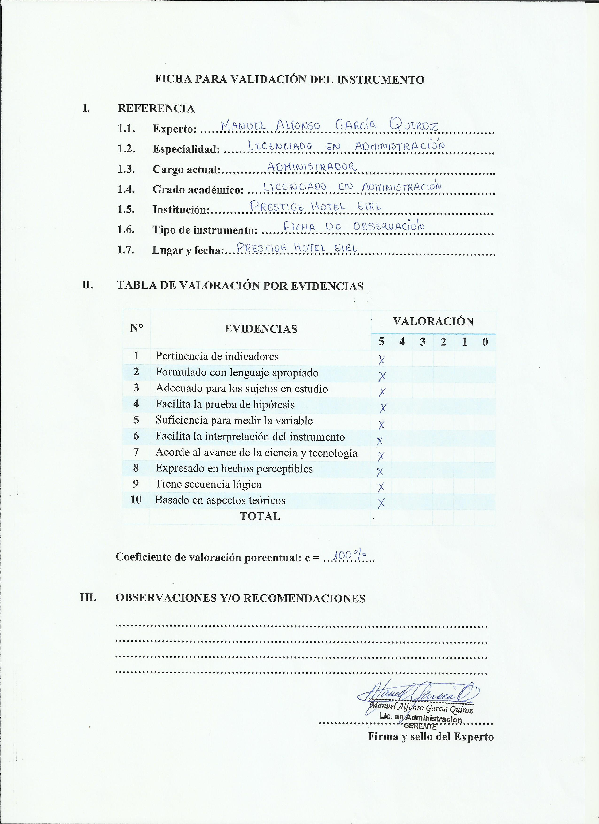
Fig. 112: Validación de la ficha de observación por el experto

Anexo 13: Validación de ficha de encuesta
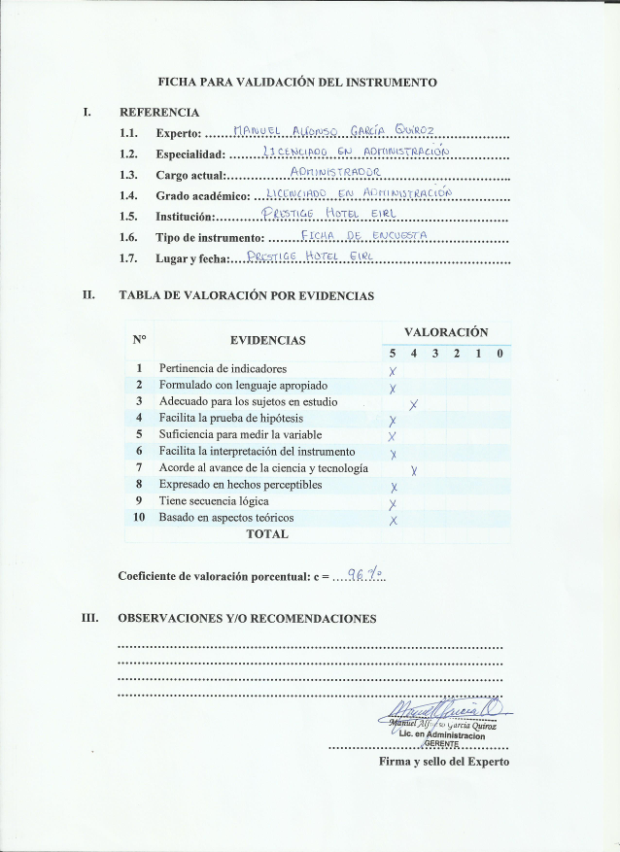
Fig. 113: Validación de la ficha de encuesta por el experto

ERP: Sistema de Planificación de Recursos Empresariales
VPC: Servidor Virtual Privado en la Nube
CRM: Customer relationship management o gestión de relación con los clientes; una aplicación que permite centralizar en una única Base de Datos todas las interacciones entre una empresa y sus clientes.
UIT: Unidad Impositiva Tributaria
Early Adopter: Son aquellos consumidores a quienes nuestra propuesta les aporta una solución a un problema.
EC2: Elastic Compute Cloud
CMS: Sistema de gestión de contenidos
Confiabilidad: Grado en que instrumento produce resultados consistentes y coherentes.
IBM SPSS: Statistical Package for the Social Sciences,

